BỘ GIÁO DỤC VÀ ĐÀO TẠO
TRƯỜNG ĐẠI HỌC NHA TRANG
KHOA CÔNG NGHỆ THÔNG TIN



CHUYÊN ĐỀ TỐT NGHIỆP 2

TÌM HIỂU VỀ CẤU TRÚC DỮ LIỆU
KHÔNG GIAN ĐỊA LÝ OPENSTREETMAP

Giảng viên hướng dẫn: TS. Nguyễn Thuỷ Đoan Trang
Sinh viên thực hiện: Bùi Thị Lệ Hoa
Mã số sinh viên: 64139020

Khánh Hòa – 2026
BỘ GIÁO DỤC VÀ ĐÀO TẠO
TRƯỜNG ĐẠI HỌC NHA TRANG
KHOA CÔNG NGHỆ THÔNG TIN



CHUYÊN ĐỀ TỐT NGHIỆP 2

TÌM HIỂU VỀ CẤU TRÚC DỮ LIỆU
KHÔNG GIAN ĐỊA LÝ OPENSTREETMAP

GVHD: TS. NGUYỄN THUỶ ĐOAN TRANG
SVTH: BÙI THỊ LỆ HOA
MSSV: 64139020

Khánh Hòa – Tháng 06/2026

TRƯỜNG ĐẠI HỌC NHA TRANG
Khoa Công Nghệ Thông Tin

PHIẾU ĐĂNG KÝ NHẬN CHUYÊN ĐỀ TỐT NGHIỆP

1. Họ và tên sinh viên đăng ký đề tài
Bùi Thị Lệ Hoa MSSV: 64139020 Khóa: 2022 - 2026
Ngành: Hệ thống thông tin quản lý Khoa: Công nghệ thông tin
2. Tên đề tài đăng ký:
Tìm hiểu về cấu trúc dữ liệu không gian địa lý OpenStreetMap
3. Cán bộ hướng dẫn:
TS. Nguyễn Thuỷ Đoan Trang

Sinh viên đã hiểu rõ yêu cầu của đề tài, cam kết thực hiện và hoàn thành theo đúng nội dung, thời hạn đề ra.
Khánh Hòa, ngày… tháng … năm 2026
Ý kiến cán bộ hướng dẫn Sinh viên
(Ký và ghi rõ họ tên) (Ký và ghi rõ họ tên)

Trưởng Bộ môn duyệt
(Ký và ghi rõ họ tên)

TRƯỜNG ĐẠI HỌC NHA TRANG
Khoa: Công nghệ thông tin

PHIẾU THEO DÕI TIẾN ĐỘ VÀ ĐÁNH GIÁ CHUYÊN ĐỀ TỐT NGHIỆP
(Dùng cho CBHD và nộp cùng báo cáo CĐTN của sinh viên)
Tên đề tài: Tìm hiểu về cấu trúc dữ liệu không gian địa lý OpenStreetMap
Chuyên ngành: Hệ thống thông tin quản lý
Họ và tên sinh viên: Bùi Thị Lệ Hoa Mã sinh viên: 64139020
Người hướng dẫn (học hàm, học vị, họ và tên): TS. Nguyễn Thuỷ Đoan Trang
Cơ quan công tác: Trường Đại học Nha Trang
Phần đánh giá và cho điểm của người hướng dẫn (tính theo thang điểm 10)
Tiêu chí  đánh giá | Trọng số  (%) | Mô tả mức chất lượng |  |  |  | Điểm
 |  | Giỏi | Khá | Đạt yêu cầu | Không đạt
 |  | 9 - 10 | 7 - 8 | 5 - 6 | < 5
Xây dựng đề cương nghiên cứu | 10
Tinh thần và thái độ làm việc | 10
Kiến thức và kỹ năng làm việc | 10
Nội dung và kết quả đạt được | 40
Kỹ năng viết và trình bày báo cáo | 30
ĐIỂM TỔNG
Ghi chú: Điểm tổng làm tròn đến 1 số lẻ.
Nhận xét chung (sau khi sinh viên hoàn thành CĐTN):
………………………………………………………………………………………………
……………………………………………………………………………………….……..
………………………………………………………………………………………………
Đồng ý cho sinh viên: Được chấm phản biện: Không được chấm phản biện:
Khánh Hòa, ngày…….tháng…….năm………
Cán bộ hướng dẫn

TRƯỜNG ĐẠI HỌC NHA TRANG
Khoa: Công nghệ thông tin

PHIẾU CHẤM ĐIỂM CHUYÊN ĐỀ TỐT NGHIỆP
(Dành cho cán bộ chấm phản biện)
Tên đề tài: Tìm hiểu về cấu trúc dữ liệu không gian địa lý OpenStreetMap
Chuyên ngành: Hệ thống thông tin quản lý
Họ và tên sinh viên: Bùi Thị Lệ Hoa Mã sinh viên: 64139020
Người hướng dẫn (học hàm, học vị, họ và tên): TS. Nguyễn Thuỷ Đoan Trang
Cơ quan công tác: Trường Đại học Nha Trang
Phần đánh giá và cho điểm của người phản biện (tính theo thang điểm 10)
Tiêu chí  đánh giá | Trọng số  (%) | Mô tả mức chất lượng |  |  |  | Điểm
 |  | Giỏi | Khá | Đạt yêu cầu | Không đạt
 |  | 9 - 10 | 7 - 8 | 5 - 6 | < 5
Hình thức bản  thuyết minh | 10
Nội dung bản  thuyết minh | 30
Mức độ trích dẫn và sao chép | 10
Kết quả nghiên cứu đạt được | 30
Mức độ thể hiện  kiến thức | 20
ĐIỂM TỔNG
Ghi chú: Điểm tổng làm tròn đến 1 số lẻ.

Khánh Hòa, ngày……… tháng……năm………..
Cán bộ chấm phản biện
(Ký và ghi rõ họ tên)

LỜI CAM ĐOAN
Tôi xin cam đoan rằng báo cáo Chuyên đề tốt nghiệp với đề tài “Tìm hiểu về cấu trúc dữ liệu không gian địa lý OpenStreetMap” là công trình nghiên cứu của bản thân tôi thực hiện dưới sự hướng dẫn của TS. Nguyễn Thuỷ Đoan Trang.
Các nội dung, kết quả nghiên cứu, số liệu và hình ảnh trình bày trong báo cáo được thu thập, xử lý và phân tích một cách trung thực. Những tài liệu, nguồn thông tin tham khảo từ các công trình nghiên cứu, bài báo khoa học, sách và các nguồn dữ liệu khác đều được trích dẫn đầy đủ theo đúng quy định trong phần tài liệu tham khảo.
Tôi cam đoan toàn bộ nội dung của báo cáo được thực hiện trung thực, khách quan và chịu trách nhiệm về tính chính xác của các thông tin được trình bày.
Khánh Hòa, ngày……tháng……năm……
Sinh viên thực hiện
(Ký và ghi rõ họ tên)

LỜI CẢM ƠN
Để hoàn thành được Báo cáo Chuyên đề tốt nghiệp này, tôi xin chân thành cảm ơn TS. Nguyễn Thủy Đoan Trang đã dành nhiều thời gian hướng dẫn và hỗ trợ tôi trong quá trình thực hiện chuyên đề. Những nhận xét, góp ý và định hướng của cô là cơ sở quan trọng giúp tôi hoàn thiện nội dung nghiên cứu cũng như hoàn thành báo cáo theo đúng mục tiêu đề ra.
Ngoài ra, tôi cũng xin gửi lời cảm ơn chân thành tới Quý Thầy Cô Khoa Công nghệ thông tin Trường Đại học Nha Trang đã trang bị những kiến thức, hướng dẫn nhiệt tình cùng với sự hỗ trợ, nhận xét quý báu giúp tôi hoàn thành báo cáo. Những kiến thức này là cơ sở quan trọng để tôi có thể thực hiện nghiên cứu và hoàn thành báo cáo một cách tốt nhất.
Tôi xin ghi nhận việc sử dụng công cụ trí tuệ nhân tạo ChatGPT của OpenAI để hỗ trợ gợi ý cấu trúc nội dung và cải thiện cách diễn đạt một số đoạn trong quá trình biên soạn báo cáo. Các phân tích, đánh giá và kết luận khoa học trong báo cáo đều do tôi tự thực hiện dựa trên các tài liệu tham khảo và yêu cầu học thuật của chuyên đề.
Bên cạnh đó, tôi cũng xin cảm ơn gia đình và bạn bè đã luôn động viên, hỗ trợ và tạo điều kiện thuận lợi để tôi có thể tập trung hoàn thành báo cáo chuyên đề này.
Do thời gian thực hiện có giới hạn, trình độ và kinh nghiệm còn hạn chế nên báo cáo khó tránh khỏi những sai sót. Tôi rất mong nhận được những ý kiến đóng góp quý báu từ quý thầy/cô để báo cáo được hoàn thiện hơn.
Một lần nữa tôi xin chân thành cảm ơn!

TÓM TẮT CHUYÊN ĐỀ
Trong lĩnh vực khai thác dữ liệu không gian, dữ liệu địa lý mở đóng vai trò quan trọng trong nhiều lĩnh vực như logistics, quy hoạch đô thị, quản lý cơ sở hạ tầng, giao thông và phân tích không gian. Một trong những nguồn dữ liệu bản đồ mở phổ biến hiện nay là OpenStreetMap (OSM), cho phép cộng đồng người dùng trên toàn thế giới cùng tham gia xây dựng và cập nhật dữ liệu bản đồ. Tuy nhiên, để có thể sử dụng hiệu quả nguồn dữ liệu này cho các bài toán phân tích không gian, dữ liệu cần được xử lý, chuẩn hóa và tổ chức lại theo cấu trúc phù hợp.
Chuyên đề này tập trung vào việc nghiên cứu cấu trúc dữ liệu của OSM, bao gồm các thành phần cơ bản như node, way và relation, cùng hệ thống thuộc tính được sử dụng để mô tả các đối tượng không gian, giới thiệu một số định dạng dữ liệu và các phần mềm hệ thống thông tin địa lý (GIS) truyền thống đồng thời tập trung vào quá trình thu thập, chuẩn hoá và tiền xử lý dữ liệu không gian nhằm phục vụ các bài toán phân tích mạng lưới giao thông. Sau khi được chuẩn hóa, dữ liệu được đưa vào môi trường GIS để phục vụ cho việc khai thác và phân tích.
Sau quá trình xử lý dữ liệu, chuyên đề lựa chọn các lớp dữ liệu phục vụ xây dựng mạng lưới giao thông và hệ thống các POIs. Từ dữ liệu đường giao thông, một đồ thị giao thông được xây dựng để mô hình hóa mạng lưới kết nối giữa các tuyến đường. Trên nền tảng đồ thị này, thuật toán Dijkstra được áp dụng để giải quyết bài toán tìm đường đi ngắn nhất, đồng thời kết hợp kỹ thuật Snap to Graph nhằm ánh xạ vị trí thực tế của người dùng và các điểm quan tâm lên mạng lưới giao thông.
Nhằm minh họa khả năng ứng dụng của dữ liệu OpenStreetMap sau quá trình chuẩn hóa, chuyên đề xây dựng một hệ thống Web GIS thử nghiệm cho khu vực thành phố Nha Trang. Hệ thống cho phép hiển thị dữ liệu bản đồ, tìm đường đi ngắn nhất giữa hai vị trí và tìm kiếm điểm quan tâm gần nhất theo mạng lưới giao thông thực tế. Kết quả thực nghiệm cho thấy dữ liệu OpenStreetMap sau khi được xử lý và chuẩn hóa có thể được khai thác hiệu quả trong các bài toán phân tích không gian và phát triển các ứng dụng GIS thực tiễn.

MỤC LỤC
LỜI CAM ĐOAN iii
LỜI CẢM ƠN iv
TÓM TẮT CHUYÊN ĐỀ v
MỤC LỤC vi
DANH MỤC HÌNH ẢNH ix
DANH MỤC BẢNG BIỂU xii
DANH MỤC TỪ VIẾT TẮT xiii
CHƯƠNG 1 TỔNG QUAN VỀ ĐỀ TÀI 1
1.1 LÝ DO CHỌN ĐỀ TÀI 1
1.2 MỤC TIÊU NGHIÊN CỨU 1
1.3 ĐỐI TƯỢNG, PHẠM VI NGHIÊN CỨU 2
1.4 PHƯƠNG PHÁP NGHIÊN CỨU 2
CHƯƠNG 2 CƠ SỞ LÝ THUYẾT 3
2.1 MỘT SỐ KHÁI NIỆM VỀ DỮ LIỆU KHÔNG GIAN 3
2.2 OPENSTREETMAP LÀ GÌ? 4
2.3 CẤU TRÚC DỮ LIỆU TRONG KHÔNG GIAN CỦA OPENSTREETMAP 5
2.3.1 Cấu trúc dữ liệu gốc của OpenStreetMap 5
2.3.2 Cấu trúc dữ liệu hình học trong không gian của OpenStreetMap 7
2.4 HỆ THỐNG THẺ TRONG OPENSTREETMAP (TAGGING SYSTEM) 9
2.4.1 Khái niệm 10
2.4.2 Mô hình Key-Value 10
2.4.3 Vai trò của hệ thống thẻ (Tagging System) 11
2.5 TỔNG QUAN VỀ ĐỐI TƯỢNG KHÔNG GIAN TRONG OPENSTREETMAP 11
2.6 CÁC THUỘC TÍNH CỦA CÁC LỚP DỮ LIỆU OSM 13
2.6.1 Thuộc tính của đối tượng điểm (Points) 13
2.6.2 Thuộc tính của đối tượng đường (Lines) 22
2.6.3 Thuộc tính của đối tượng vùng (Polygons) 24
2.6.4 Tầm quan trọng của các thuộc tính đối với hệ thống GIS hiện nay 26
2.7 ĐỊNH DẠNG DỮ LIỆU CỦA OPENSTREETMAP 26
2.7.1 Định dạng dữ liệu gốc (.osm, .osm.pbf) 27
2.7.2 Định dạng dữ liệu GIS (.shp) 27
CHƯƠNG 3 CÔNG CỤ HỖ TRỢ NGHIÊN CỨU 29
3.1 PHẦN MỀM ARCGIS 29
3.2 PHẦN MỀM QGIS 30
3.3 GOOGLE COLAB LÀ GÌ? 30
3.4 NGÔN NGỮ VÀ THƯ VIỆN 31
CHƯƠNG 4 PHÂN TÍCH CẤU TRÚC DỮ LIỆU VÀ THU THẬP DỮ LIỆU OPENSTREETMAP 33
4.1 PHÂN TÍCH CẤU TRÚC DỮ LIỆU OPENSTREETMAP 33
4.2 XÁC ĐỊNH MỤC TIÊU VÀ YÊU CẦU DỮ LIỆU 34
4.3 PHƯƠNG PHÁP THU THẬP DỮ LIỆU OPENSTREETMAP 34
4.3.1 Phương pháp thu thập dữ liệu OSM thông qua Overpass API 34
4.3.2 Phương pháp nhập dữ liệu OSM trực tiếp vào QGIS với plugin QuickOSM 38
4.3.3 Phương pháp thu thập dữ liệu từ Geofabrik 40
4.3.4 Phương pháp thu thập dữ liệu bằng Python trong Google Colab 41
CHƯƠNG 5 XỬ LÝ VÀ CHUẨN HOÁ DỮ LIỆU 45
5.1 TIỀN XỬ LÝ DỮ LIỆU OSM BẰNG PYTHON TRÊN GOOGLE COLAB 45
5.2 CHUẨN HÓA DỮ LIỆU OSM BẰNG PYTHON TRÊN GOOGLE COLAB 48
5.3 XỬ LÝ DỮ LIỆU OPENSTREETMAP BẰNG ARCGIS 51
5.3.1 Quản lý lớp dữ liệu (Management Layer) 51
5.3.2 Thao tác với bảng thuộc tính (Attribute Table) 51
5.3.3 Lọc và truy vấn dữ liệu (Query and Selection) 52
5.3.4 Trực quan hóa dữ liệu trên bản đồ 53
5.4 XÂY DỰNG TOPOLOGY GIAO THÔNG TỪ DỮ LIỆU OSM 54
5.4.1 Thu thập các nút giao thông 54
5.4.2 Xác định giao điểm giữa các đường 55
5.4.3 Loại bỏ các node trùng lặp 56
5.4.4 Tách đường tại các nút giao 56
5.4.5 Xuất dữ liệu Topology 58
5.4.6 Xây dựng graph giao thông 59
5.5 XÂY DỰNG CÁC CHỨC NĂNG PHÂN TÍCH MẠNG 60
5.5.1 Kỹ thuật snap to graph 60
5.5.2 Tìm đường đi ngắn nhất bằng thuật toán dijkstra 61
5.5.3 Tìm kiếm địa điểm gần nhất 64
CHƯƠNG 6 XÂY DỰNG HỆ THỐNG WEB GIS PHỤC VỤ TÌM ĐƯỜNG ĐI NGẮN NHẤT VÀ TÌM KIẾM ĐỊA ĐIỂM 69
6.1 THIẾT KẾ TỔNG THỂ HỆ THỐNG WEB GIS 69
6.1.1 Quy trình xây dựng hệ thống 69
6.1.2 Kiến trúc hệ thống Web GIS 69
6.1.3 Quy trình hoạt động của hệ thống 70
6.1.4 Thiết kế chức năng hệ thống 71
6.1.5 Thiết kế API hệ thống 71
6.2 XÂY DỰNG GIAO DIỆN WEB GIS 72
6.3 ĐÁNH GIÁ HỆ THỐNG 73
6.4 KẾT LUẬN VÀ HƯỚNG PHÁT TRIỂN 74
6.4.1 Kết luận 74
6.4.2 Hướng phát triển 75
TÀI LIỆU THAM KHẢO 76
PHẦN PHỤ LỤC 78

DANH MỤC HÌNH ẢNH
Hình 2.1. Minh hoạ sự khác nhau giữa khoảng cách trong không gian Euclid và trong không gian mạng (Nguồn: [2]) 3
Hình 2.2. Logo OpenStreetMap 5
Hình 2.3. Biểu diễn đối tượng node (Nguồn: [6]) 5
Hình 2.4. Biểu diễn đối tượng way (Nguồn: [6]) 6
Hình 2.5. Biểu diễn đối tượng relation (Nguồn: [6]) 6
Hình 2.6. Biểu diễn các đối tượng dạng Point trong hệ thống GIS 7
Hình 2.7. Biểu diễn các đối tượng dạng Line trong hệ thống GIS 8
Hình 2.8. Biểu diễn các đối tượng dạng Polygon trong hệ thống GIS 8
Hình 2.9. Mô hình Key-Value 10
Hình 2.10. Bộ dữ liệu Shapefile Việt Nam 28
Hình 3.1. Công cụ hỗ trợ ArcGIS 29
Hình 3.2. Công cụ hỗ trợ QGIS 30
Hình 3.3. Google Colaboratory (Google Colab) 31
Hình 3.4. Giao diện Google Colab 31
Hình 4.1. Các trường của lớp dữ liệu pofw 34
Hình 4.2. Overpass Turbo 35
Hình 4.3. Giao diện trang web Overpass Turbo 35
Hình 4.4. Giao diện tạo truy vấn Overpass 36
Hình 4.5. Kết quả chạy truy vấn trên Overpass Turbo 36
Hình 4.6. Các kiểu xuất dữ liệu trên Overpass Turbo 37
Hình 4.7. Trang chủ của phần mềm QGis 38
Hình 4.8. Plugin QuickOSM trong QGis 38
Hình 4.9. Minh hoạ các point school có tại Nha Trang 39
Hình 4.10. Dữ liệu khu vực Việt Nam trên geofabrik 40
Hình 4.11. Câu lệnh cài đặt và import thư viện OSMnx 41
Hình 4.12. Câu lệnh thu thập đối tượng POIs trên OSM 41
Hình 4.13. Câu lệnh thu thập các lớp POIs theo tags 42
Hình 4.14. Câu lệnh thu thập các giá trị POIs cụ thể 42
Hình 4.15. Câu lệnh thu thập các lớp đường trên OSM 43
Hình 4.16. Câu lệnh thu thập các lớp đường theo tags 43
Hình 5.1. Câu lệnh kiểm tra thông tin dữ liệu POI 45
Hình 5.2. Kết quả kiểm tra dữ liệu POI 45
Hình 5.3. Câu lệnh xử lý dữ liệu thiếu 46
Hình 5.4. Câu lệnh loại bỏ dữ liệu geometry NULL 46
Hình 5.5. Câu lệnh loại bỏ dữ liệu trùng lặp 47
Hình 5.6. Kết quả trước và sau khi thực hiện tiền xử lý dữ liệu 47
Hình 5.7. Câu lệnh chuẩn hoá tên thuộc tính 48
Hình 5.8. Kết quả chuẩn hoá tên thuộc tính 48
Hình 5.9. Câu lệnh chuẩn hoá dữ liệu hình học POI 49
Hình 5.10. Câu lệnh chuẩn hoá loại đường thành Fclass 50
Hình 5.11. Kết quả quá trình chuẩn hoá dữ liệu POI 50
Hình 5.12. Kết quả quá trình chuẩn hoá dữ liệu Roads 50
Hình 5.13. Quản lý các lớp dữ liệu trong ArcGIS 51
Hình 5.14. Bảng thuộc tính trong ArcGIS 52
Hình 5.15. Kết quả lọc dữ liệu school trong ArcGIS 53
Hình 5.16. Minh hoạ hai lớp dữ liệu đường quốc lộ và điểm các trường học 54
Hình 5.17. Câu lệnh thu thập các điểm đầu cuối của điểm và đường 55
Hình 5.18. Câu lệnh xác định giao điểm giữa các đoạn đường 55
Hình 5.19. Câu lệnh loại bỏ các node trùng lặp 56
Hình 5.20. Câu lệnh xác định các điểm dùng tách đường 57
Hình 5.21. Câu lệnh xác định node đầu và node cuối 57
Hình 5.22. Mô tả đoạn đường ban đầu 58
Hình 5.23. Mô tả đoạn đường sau khi tách 58
Hình 5.24. Câu lệnh xuất dữ liệu 58
Hình 5.25. Câu lệnh xây dựng Graph giao thông 59
Hình 5.26. Câu lệnh ánh xạ vị trí bất kỳ lên mạng giao thông 60
Hình 5.27. API tìm đường đi ngắn nhất 62
Hình 5.28. Câu lệnh nhận dữ liệu đầu vào 62
Hình 5.29. Câu lệnh tìm đường qua thư viện Network 62
Hình 5.30. Câu lệnh tính tổng chiều dài tuyến đường 63
Hình 5.31. Kết quả tìm đường đi ngắn nhất 64
Hình 5.32. Câu lệnh lọc các POI phục vụ tìm kiếm 65
Hình 5.33. API tìm POI gần nhất 65
Hình 5.34. Câu lệnh nhận dữ liệu đầu vào 66
Hình 5.35. Câu lệnh ánh xạ vị trí người dùng và các POI lên graph 66
Hình 5.36. Câu lệnh xác định địa điểm gần nhất 67
Hình 5.37. Kết quả tìm địa điểm gần nhất (Hospital) 68
Hình 6.1. Giao diện hệ thống Web GIS 73

DANH MỤC BẢNG BIỂU
Bảng 2.1. Bảng đối chiếu giữa OSM và GIS 9
Bảng 2.2. Tổng quan về danh mục tính năng (Nguồn: [14, p. 7]) 12
Bảng 2.3. Thuộc tính của lớp dữ liệu places (Nguồn: [14, p. 8]) 13
Bảng 2.4. Thuộc tính của lớp dữ liệu pois (Nguồn: [14, pp. 9–13]) 14
Bảng 2.5. Thuộc tính của lớp dữ liệu pofw (Nguồn: [14, p. 14]) 19
Bảng 2.6. Thuộc tính của lớp dữ liệu natural (Nguồn: [14, pp. 14–15]) 20
Bảng 2.7. Thuộc tính của lớp dữ liệu traffic (Nguồn: [14, pp. 15–16]) 20
Bảng 2.8. Thuộc tính của lớp dữ liệu transport (Nguồn: [14, pp. 16–17]) 21
Bảng 2.9. Thuộc tính của lớp dữ liệu power (Nguồn: [14, p. 17]) 22
Bảng 2.10. Thuộc tính của lớp dữ liệu roads (Nguồn: [14, pp. 19–20]) 22
Bảng 2.11. Thuộc tính của lớp dữ liệu railways (Nguồn: [14, pp. 20–21]) 24
Bảng 2.12. Thuộc tính của lớp dữ liệu waterways (Nguồn: [14, p. 21]) 24
Bảng 2.13. Thuộc tính của lớp dữ liệu building (Nguồn: [14, p. 25]) 25
Bảng 2.14. Thuộc tính của lớp dữ liệu land use (Nguồn: [14, pp. 25–26]) 25
Bảng 2.15. Thuộc tính của lớp dữ liệu water (Nguồn: [14, p. 26]) 26
Bảng 4.1. Thông tin các đối tượng trong OSM 33
Bảng 6.1. Kết quả kiểm thử hệ thống 73

DANH MỤC TỪ VIẾT TẮT
Từ viết tắt | Tiếng Anh | Tiếng Việt
API | Application Programming Interface | Giao diện lập trình ứng dụng
CSV | Comma-Separated Values | Định dạng tệp dữ liệu dạng bảng
GIS | Geographic Information System | Hệ thống thông tin địa lý
JOSM | Java OpenStreetMap Editor | Phần mềm chỉnh sửa dữ liệu OpenStreetMap bằng ngôn ngữ Java
MIS | Management Information Systems | Hệ thống thông tin quản lý
OSM | OpenStreetMap | Nền tảng bản đồ mở
OSM ID | OpenStreetMap Identifier | Mã định danh đối tượng trong OpenStreetMap
PBF | Protocolbuffer Binary Format | Định dạng nhị phân của dữ liệu OpenStreetMap
POI | Point of Interest | Điểm quan tâm
POFW | Place of Worship | Nơi thờ cúng
SHP | Shapefile | Định dạng dữ liệu không gian dạng vector
XML | eXtensible Markup Language | Ngôn ngữ đánh dấu mở rộng

TỔNG QUAN VỀ ĐỀ TÀI

LÝ DO CHỌN ĐỀ TÀI
Trong bối cảnh chuyển đổi số hiện nay, dữ liệu không gian (spatial data) đóng vai trò quan trọng trong nhiều lĩnh vực như giao thông, logistics, quy hoạch đô thị, thương mại điện tử và hệ thống thông tin địa lý (GIS). Việc khai thác và phân tích dữ liệu không gian giúp các tổ chức và doanh nghiệp đưa ra quyết định chính xác hơn trong quản lý và điều hành hoạt động.
Một trong những nguồn dữ liệu không gian mở lớn nhất hiện nay là OpenStreetMap. Đây là dự án bản đồ mã nguồn mở được xây dựng dựa trên sự đóng góp của cộng đồng trên toàn thế giới. Dữ liệu từ OpenStreetMap bao gồm thông tin về đường giao thông, tòa nhà, địa điểm dịch vụ, cơ sở hạ tầng và nhiều đối tượng địa lý khác. Tuy nhiên, dữ liệu của OpenStreetMap có cấu trúc phức tạp và thường được lưu trữ dưới các định dạng chuyên biệt như XML (eXtensible Markup Language) hoặc PBF (Protocolbuffer Binary Format), gây khó khăn cho việc khai thác và sử dụng trực tiếp trong các hệ thống phân tích dữ liệu.
Để có thể sử dụng hiệu quả nguồn dữ liệu này, cần phải nghiên cứu cấu trúc dữ liệu của OpenStreetMap và xây dựng các quy trình thu thập, chuẩn hóa và tiền xử lý dữ liệu trước khi được đưa vào sử dụng trong các hệ thống thực tế.
Xuất phát từ những lý do trên, đề tài “Tìm hiểu về cấu trúc dữ liệu không gian địa lý OpenStreetMap” được lựa chọn nhằm tìm hiểu sâu hơn về cấu trúc dữ liệu của OSM, đồng thời xây dựng một quy trình thu thập và xử lý dữ liệu không gian. Trên cơ sở dữ liệu đã được xử lý, đề tài tiến hành xây dựng một hệ thống Web GIS thử nghiệm cho khu vực thành phố Nha Trang nhằm minh họa khả năng ứng dụng của dữ liệu OSM trong các bài toán phân tích mạng giao thông, tìm đường đi ngắn nhất và tìm kiếm điểm quan tâm gần nhất. Thông qua đó, đề tài góp phần làm rõ giá trị thực tiễn cũng như khả năng khai thác của dữ liệu OpenStreetMap trong lĩnh vực Hệ thống Thông tin Địa lý và phân tích dữ liệu không gian.

MỤC TIÊU NGHIÊN CỨU
- Mục tiêu tổng quát
Nghiên cứu cấu trúc dữ liệu của OpenStreetMap và xây dựng quy trình thu thập, chuẩn hóa và tiền xử lý dữ liệu không gian. Ứng dụng tập dữ liệu đã được xử lý để xây dựng mô hình mạng giao thông và phát triển một hệ thống Web GIS thử nghiệm. Hệ thống hỗ trợ các chức năng tìm đường đi ngắn nhất và tìm kiếm điểm quan tâm (Points of Interest - POI) gần nhất, qua đó đánh giá khả năng khai thác và ứng dụng dữ liệu OpenStreetMap trong các bài toán phân tích không gian và hỗ trợ ra quyết định dựa trên dữ liệu địa lý.

- Mục tiêu cụ thể
- Tìm hiểu tổng quan về dữ liệu không gian và hệ thống thông tin địa lý.
- Nghiên cứu cấu trúc dữ liệu của OSM, bao gồm các thành phần Node, Way, Relation và cơ chế lưu trữ thuộc tính dưới dạng Tag.
- Xây dựng quy trình thu thập dữ liệu không gian từ OSM thông qua Overpass API hoặc các công cụ hỗ trợ như ArcGIS, QGIS hay sử dụng ngôn ngữ lập trình trên Google Colab.
- Thực hiện chuẩn hóa và tiền xử lý dữ liệu không gian để phục vụ cho việc lưu trữ và phân tích.
- Xây dựng đồ thị giao thông (Graph) từ dữ liệu đường giao thông đã được xử lý và ứng dụng thuật toán Dijkstra để giải quyết bài toán tìm đường đi ngắn nhất trên mạng lưới giao thông.
- Xây dựng hệ thống Web GIS thử nghiệm nhằm trực quan hóa dữ liệu và cung cấp chức năng tìm đường đi ngắn nhất, tìm kiếm điểm quan tâm gần nhất.
- Đánh giá khả năng ứng dụng của dữ liệu OpenStreetMap trong các bài toán phân tích dữ liệu không gian.

ĐỐI TƯỢNG, PHẠM VI NGHIÊN CỨU
- Đối tượng nghiên cứu
- Cấu trúc dữ liệu của OpenStreetMap.
- Các thành phần dữ liệu không gian trong OpenStreetMap như node, way và relation.
- Các phương pháp và công cụ thu thập dữ liệu từ OpenStreetMap như Overpass API, Geofabrik hay các công cụ ArcGIS, QGIS…
- Quy trình chuẩn hóa và tiền xử lý dữ liệu không gian.
- Phạm vi đề tài: Dữ liệu không gian thành phố Nha Trang.

PHƯƠNG PHÁP NGHIÊN CỨU
- Phương pháp nghiên cứu tài liệu: thu thập và nghiên cứu các tài liệu liên quan đến dữ liệu không gian, hệ thống thông tin địa lý, cấu trúc dữ liệu của OpenStreetMap và các công cụ khai thác dữ liệu từ OpenStreetMap.
- Phương pháp phân tích và tổng hợp: phân tích cấu trúc dữ liệu của OpenStreetMap, bao gồm các thành phần dữ liệu và cách tổ chức dữ liệu trong hệ thống, từ đó tổng hợp và xây dựng mô hình dữ liệu phù hợp cho việc khai thác.
- Phương pháp thực hành: thiết kế và xây dựng công cụ thu thập dữ liệu từ OpenStreetMap thông qua các API hoặc thư viện hỗ trợ, đồng thời xây dựng quy trình chuẩn hóa và tiền xử lý dữ liệu.
- Phương pháp thực nghiệm: thực hiện thử nghiệm quy trình thu thập và xử lý dữ liệu trên một khu vực cụ thể, đánh giá kết quả thu thập dữ liệu và khả năng ứng dụng của quy trình.

CƠ SỞ LÝ THUYẾT

MỘT SỐ KHÁI NIỆM VỀ DỮ LIỆU KHÔNG GIAN
“Dữ liệu không gian địa lý (geospatial data) là dữ liệu về các đối tượng, sự kiện hoặc hiện tượng có vị trí cụ thể trên bề mặt trái đất” [1].
“Khác với dữ liệu không gian tổng quát (spatial data), dữ liệu không gian địa lý luôn có tọa độ địa lý (như kinh độ, vĩ độ hoặc hệ tọa độ khác) cho phép xác định chính xác vị trí của đối tượng trên bản đồ hoặc trong thế giới thực và các thuộc tính mô tả đặc điểm của đối tượng tại vị trí đó” [2].
Khoảng cách Euclid (Euclidean distance): là một trong những thước đo cơ bản được sử dụng rộng rãi trong toán học và các nghiên cứu liên quan đến phân tích dữ liệu không gian. Khoảng cách này biểu thị độ dài đoạn thẳng ngắn nhất nối giữa hai điểm trong không gian Euclid, có thể đo bằng thước kẻ, được mở rộng trong không gian nhiều chiều và thường được gọi là khoảng cách “đường chim bay”. Trong các bài toán liên quan đến dữ liệu địa lý và hệ thống thông tin địa lý (GIS), khoảng cách Euclid thường được sử dụng để xác định mức độ gần nhau giữa các đối tượng dựa trên tọa độ của chúng, từ đó hỗ trợ cho các hoạt động phân tích không gian như đo khoảng cách, phân cụm dữ liệu hoặc đánh giá sự phân bố của các đối tượng trên bản đồ [2].
Không gian mạng (Network space): “là khái niệm đề cập đến mạng lưới vật lý trong thế giới thực như mạng đường giao thông, mạng đường dây điện, đường ống, mạng viễn thông, v.v… mà các đối tượng hoặc sự kiện địa lý bị ràng buộc trên đó” [2].Các đối tượng địa lý được biểu diễn dưới dạng mạng lưới các đỉnh và cạnh.
- Node (đỉnh): các điểm giao cắt, điểm đầu hoặc điểm cuối của các đoạn đường.
- Edge (cạnh): các đoạn đường kết nối giữa các node.
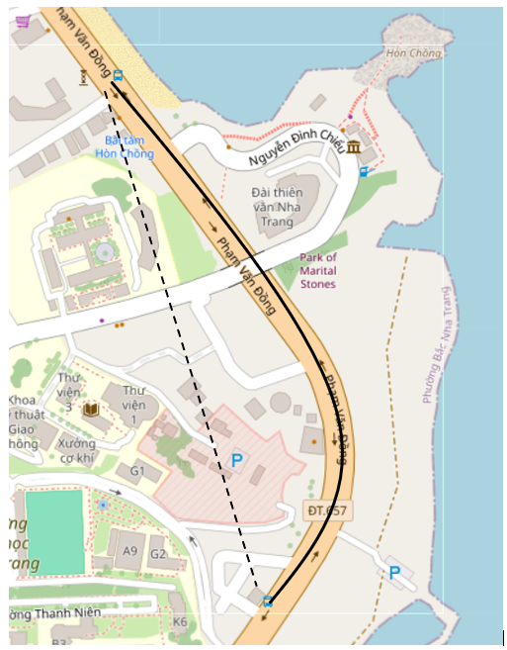
Khoảng cách trong không gian mạng
Khoảng cách trong không gian Euclid
Hình 2.1. Minh hoạ sự khác nhau giữa khoảng cách trong không gian Euclid và trong không gian mạng (Nguồn: [2])
Graph (Đồ thị) là một cấu trúc dữ liệu được sử dụng để biểu diễn mối quan hệ giữa các đối tượng. Đồ thị bao gồm tập các đỉnh (nodes) và các cạnh (edges) kết nối giữa các đỉnh đó.
Edge Geometry là hình dạng thực tế của đoạn đường, trong dữ liệu OSM, mỗi edge không chỉ chứa thông tin kết nối giữa hai node mà còn có thể chứa geometry. Chúng thường được biểu diễn dưới dạng LineString gồm nhiều tọa độ liên tiếp mô tả hình dạng của đường.

OPENSTREETMAP LÀ GÌ?
OpenStreetMap (OSM) là một nền tảng dữ liệu địa lý mở cho phép người dùng truy cập và sử dụng thông tin không gian trên phạm vi toàn cầu. Dữ liệu trong OSM được xây dựng thông qua sự đóng góp của cộng đồng tình nguyện viên trên khắp thế giới, những người tham gia thu thập, chỉnh sửa và cập nhật thông tin địa lý. Các dữ liệu này sau đó được lưu trữ trong một cơ sở dữ liệu trung tâm và được cung cấp dưới nhiều định dạng số khác nhau để phục vụ cho các mục đích khai thác và phân tích. Mặc dù OSM hoạt động theo mô hình cộng đồng và không áp dụng một quy trình kiểm soát chất lượng tập trung nghiêm ngặt như các hệ thống dữ liệu chính thống, nhiều nghiên cứu cho thấy độ chính xác của dữ liệu OSM trong nhiều trường hợp đạt mức đáng tin cậy và có thể so sánh với các nguồn dữ liệu địa lý chính thống ở một số khu vực nhất định [2], [3].
OSM cung cấp nhiều dạng dữ liệu không gian khác nhau nhằm mô tả các đối tượng địa lý trong thế giới thực. Các đối tượng này thường được biểu diễn dưới các dạng hình học cơ bản như điểm (point), đường (line) và vùng (polygon hoặc relation) [4]. Trong đó, dữ liệu dạng điểm thường được sử dụng để biểu diễn các vị trí cụ thể như siêu thị, nhà hàng, khách sạn, trường học hoặc các địa điểm dịch vụ khác. Dữ liệu dạng đường được dùng để mô tả các đối tượng có dạng tuyến tính như đường giao thông, sông ngòi hoặc tuyến đường sắt. Bên cạnh đó, các đối tượng có phạm vi không gian rộng như khu hành chính, công viên hoặc khu rừng thường được biểu diễn thông qua các cấu trúc quan hệ (relation) nhằm mô tả đầy đủ ranh giới và mối liên kết giữa nhiều thành phần dữ liệu. Nhờ đặc điểm là một bộ dữ liệu mở và được cung cấp miễn phí trên phạm vi toàn cầu, OSM ngày càng được nhiều nhà nghiên cứu và tổ chức sử dụng trong các lĩnh vực khác nhau. Dữ liệu từ OSM được ứng dụng rộng rãi trong các nghiên cứu liên quan đến quy hoạch đô thị, phân tích kinh tế – xã hội, nghiên cứu môi trường và sinh thái, cũng như nhiều lĩnh vực khoa học và thương mại khác. Việc tiếp cận nguồn dữ liệu địa lý mở này đã tạo điều kiện thuận lợi cho các hoạt động nghiên cứu, phát triển ứng dụng và phân tích dữ liệu không gian trong nhiều lĩnh vực khác nhau [2], [5].
Một trong những ưu điểm nổi bật của OpenStreetMap là tính linh hoạt và khả năng cập nhật dữ liệu nhanh chóng. Người dùng có thể chỉnh sửa dữ liệu bản đồ trong thời gian thực, giúp thông tin luôn được cập nhật kịp thời, đặc biệt trong các tình huống khẩn cấp như thiên tai hoặc cứu trợ nhân đạo. Ngoài ra, dữ liệu OSM được cung cấp dưới giấy phép mở, cho phép các tổ chức, doanh nghiệp và nhà nghiên cứu sử dụng trong nhiều lĩnh vực khác nhau như hệ thống thông tin địa lý (GIS), phân tích dữ liệu không gian, quy hoạch đô thị và phát triển ứng dụng bản đồ.
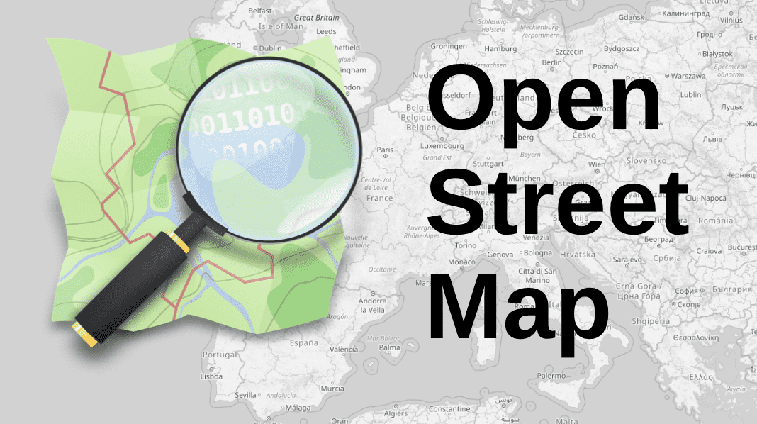
Hình 2.2. Logo OpenStreetMap

CẤU TRÚC DỮ LIỆU TRONG KHÔNG GIAN CỦA OPENSTREETMAP

Cấu trúc dữ liệu gốc của OpenStreetMap
Dữ liệu của OpenStreetMap được xây dựng dựa trên một mô hình dữ liệu không gian đơn giản nhưng linh hoạt, bao gồm ba thành phần cơ bản là Node, Way và Relation.
Node (nút): “Một Node đại diện cho một điểm cụ thể trên bề mặt trái đất được xác định bởi vĩ độ và kinh độ của nó. Mỗi Node bao gồm ít nhất id và một cặp tọa độ…” [6]. Node có thể tồn tại độc lập để biểu diễn các đối tượng dạng điểm như bệnh viện, trường học hoặc điểm giao cắt giao thông. Ngoài ra, node cũng có thể đóng vai trò là các điểm cấu thành nên các đối tượng phức tạp hơn như đường hoặc vùng [7], [8].
Trong phạm vi nghiên cứu này, các node thuộc lớp dữ liệu đường giao thông được sử dụng làm các đỉnh của đồ thị giao thông. Đây là cơ sở để xây dựng mạng lưới giao thông và áp dụng thuật toán Dijkstra trong bài toán tìm đường đi ngắn nhất.

Hình 2.3. Biểu diễn đối tượng node (Nguồn: [6])
Way (đường): là một tập hợp có thứ tự của nhiều node được liên kết với nhau nhằm tạo thành các đối tượng không gian dạng tuyến hoặc vùng. Trong OpenStreetMap, way thường được sử dụng để biểu diễn các đối tượng địa lý dạng đường (như đường giao thông, sông, kênh, đường sắt hoặc các đối tượng dạng vùng khi way được khép kín. Một way có thể là Open Way (Node đầu và node cuối không trùng nhau) để biểu diễn các đối tượng dạng đường, sông, suối hoặc Closed Way (node đầu và node cuối trùng nhau) để biểu diễn các đối tượng khép kín như vòng xuyến, bùng binh. Area (khu vực) trong way dùng để biểu diễn các lãnh thổ khép kín có phạm vi diện tích như khu đất, công viên, trường học. Khi một Closed Way được gán các thẻ thuộc tính như building (tòa nhà), landuse (sử dụng đất như công viên, khu dân cư) hoặc amenity=school (trường học), nó sẽ được hiểu là một Area [6], [8], [9].
Way là thành phần quan trọng nhất trong nghiên cứu này vì dữ liệu đường giao thông được trích xuất trực tiếp từ các đối tượng way. Sau quá trình chuẩn hóa, các way được chuyển đổi thành các cạnh (edge) trong đồ thị giao thông phục vụ cho việc tính toán đường đi ngắn nhất.

Hình 2.4. Biểu diễn đối tượng way (Nguồn: [6])
Relation (quan hệ): là một cấu trúc dữ liệu phức hợp trong OpenStreetMap, cho phép mô tả mối quan hệ giữa nhiều đối tượng node, way hoặc thậm chí là các relation khác. Relation thường được sử dụng trong các trường hợp mà một đối tượng địa lý cần được xây dựng từ nhiều thành phần khác nhau. Ví dụ, một tuyến xe buýt có thể được biểu diễn bằng nhiều đoạn đường khác nhau, hoặc một khu vực hành chính có thể bao gồm nhiều đa giác nhỏ hợp lại [7], [10].

Hình 2.5. Biểu diễn đối tượng relation (Nguồn: [6])

Cấu trúc dữ liệu hình học trong không gian của OpenStreetMap
Khi dữ liệu OpenStreetMap được sử dụng trong GIS, chúng thường được ánh xạ (mapping) sang các dạng hình học cơ bản bao gồm “point, line và polygon”.
Point (điểm): là đối tượng chỉ có một vị trí duy nhất trên bản đồ, được xác định bằng tọa độ $(x, y)$ hoặc (latitude, longitude). Point có đặc điểm là không có chiều dài, không có diện tích và chỉ biểu diễn vị trí. Các đối tượng như bệnh viện, trường học, trạm xe buýt, cây ATM, nhà hàng, trạm xăng hoặc các địa danh quan trọng thường được biểu diễn dưới dạng point [11], [12].
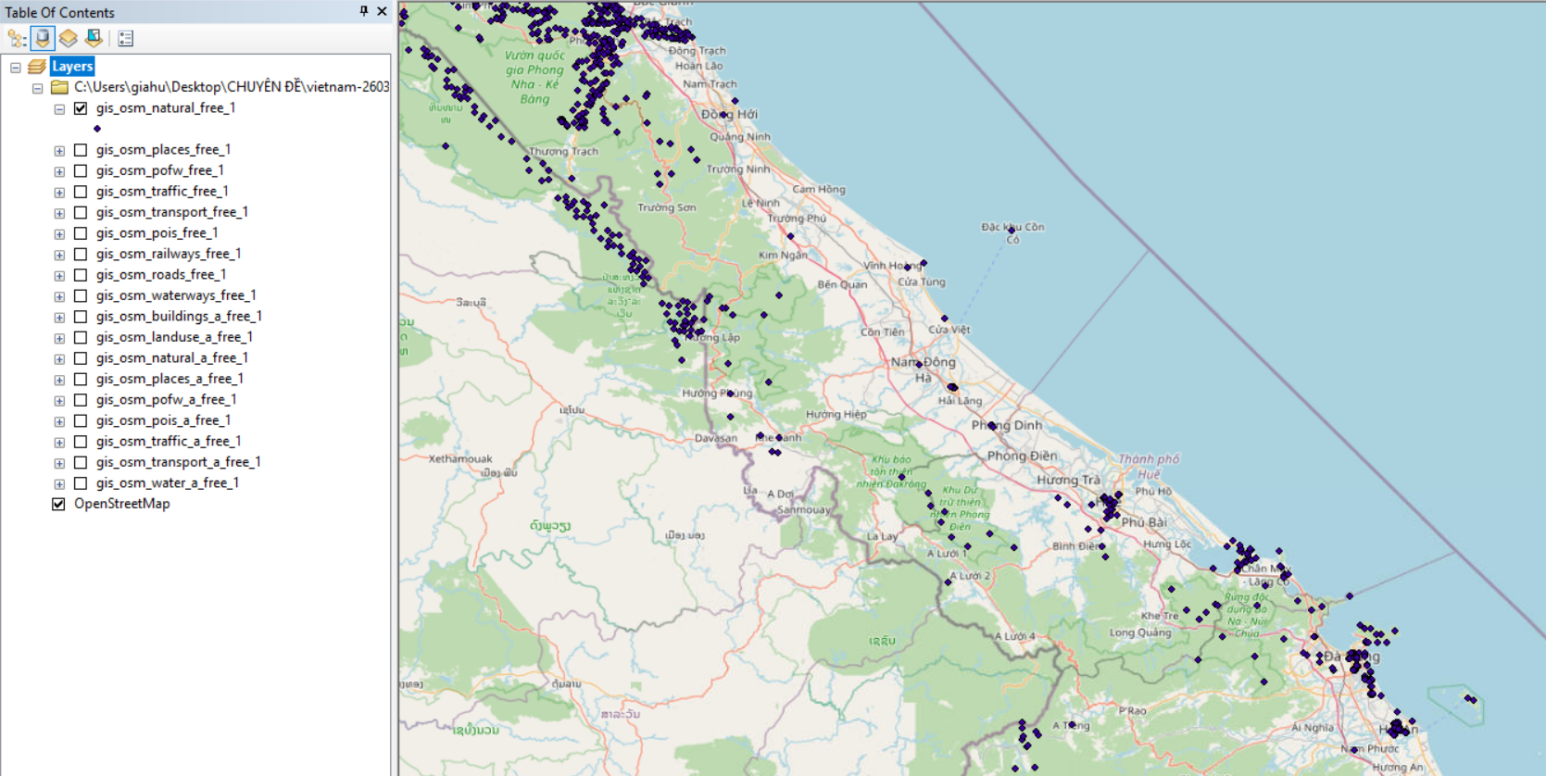
Hình 2.6. Biểu diễn các đối tượng dạng Point trong hệ thống GIS
Line (đường): là một đối tượng hình học được hình thành từ việc kết nối nhiều điểm theo một thứ tự nhất định trong không gian. Các điểm này được liên kết với nhau tạo thành một đường liên tục nhằm biểu diễn các đối tượng địa lý có chiều dài. Đặc điểm của line là có chiều dài, không có diện tích, gồm nhiều tọa độ liên tiếp. Các đối tượng như đường giao thông, đường sắt, sông hoặc tuyến đường đi bộ thường được biểu diễn dưới dạng line trong các hệ thống GIS [9].
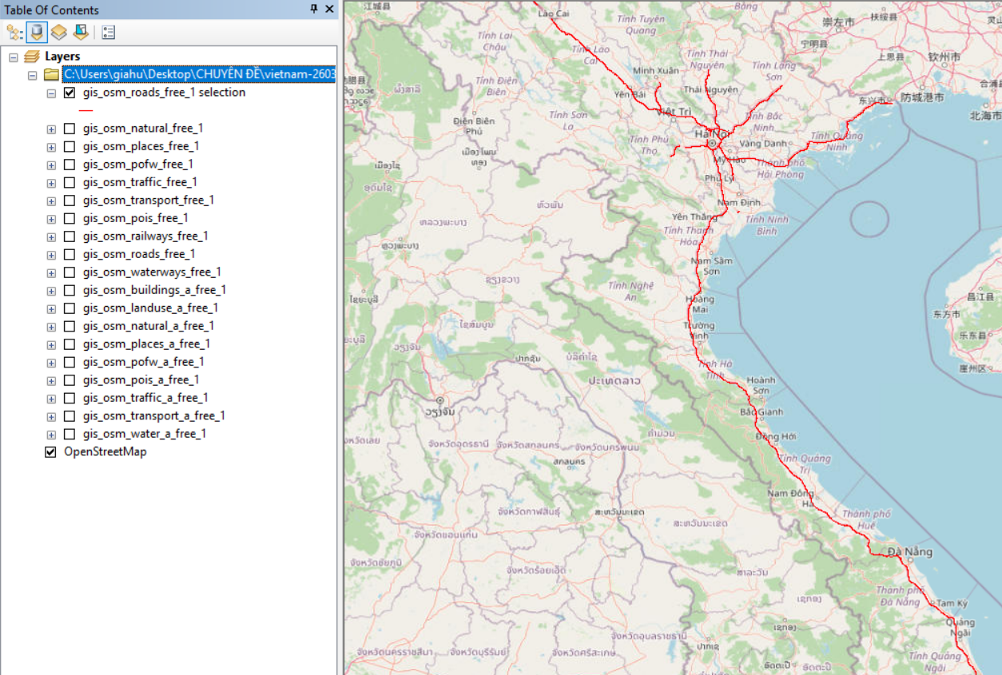
Hình 2.7. Biểu diễn các đối tượng dạng Line trong hệ thống GIS
Polygon (vùng): Polygon là đối tượng hình học trong mô hình dữ liệu vector của GIS, được tạo thành từ các đoạn đường nối với nhau và tạo thành một đường khép kín, biểu diễn các khu vực. Đặc điểm của Polygon là có diện tích, có chu vi, có điểm đầu và điểm cuối trùng nhau. Trong thực tế, polygon thường được sử dụng để mô tả các đối tượng địa lý có diện tích như khu dân cư, hồ nước, công viên, khu hành chính hoặc các vùng sử dụng đất [12].
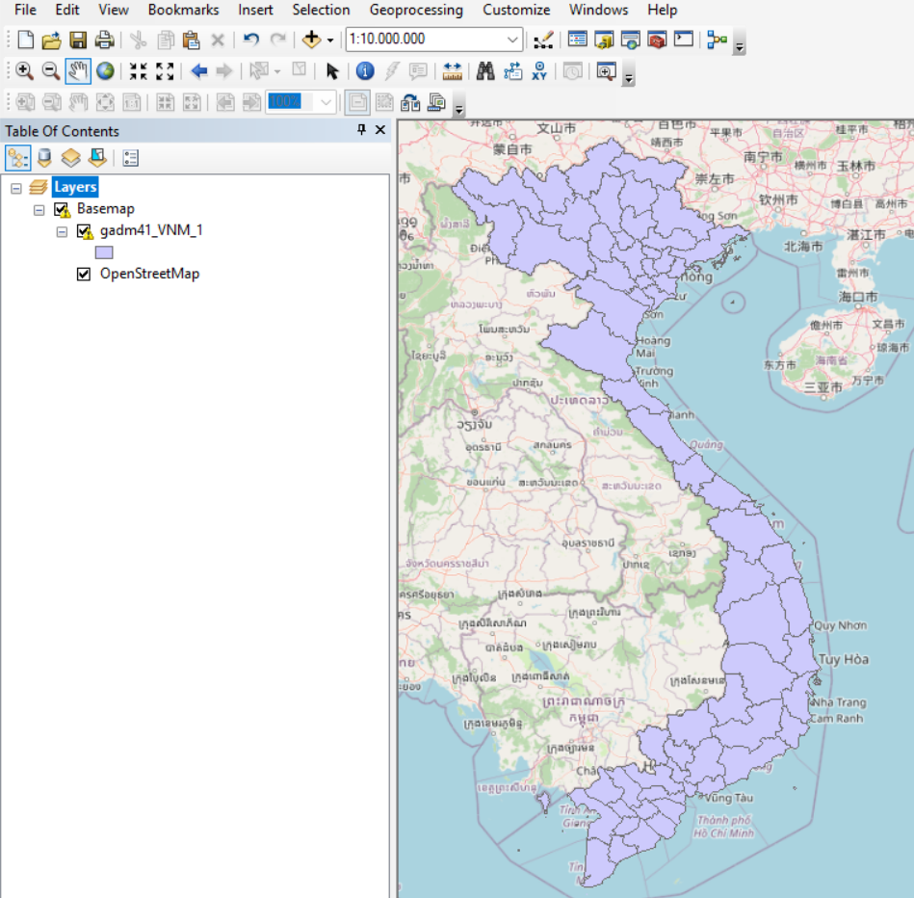
Hình 2.8. Biểu diễn các đối tượng dạng Polygon trong hệ thống GIS
Có thể thấy rằng dữ liệu OpenStreetMap được tổ chức theo mô hình Node - Way - Relation, trong khi các hệ thống GIS truyền thống thường sử dụng mô hình Point - Line - Polygon. Mặc dù khác nhau về cách tổ chức dữ liệu, nhưng giữa hai mô hình tồn tại sự tương đồng về mặt biểu diễn hình học.
Để làm rõ cơ chế ánh xạ giữa cấu trúc dữ liệu gốc của OSM và các định dạng hình học vector tiêu chuẩn trong GIS, quá trình chuyển đổi thực thể được hệ thống hóa thông qua bảng 2.1 dưới đây:
Bảng 2.1. Bảng đối chiếu giữa OSM và GIS
Đối tượng OSM gốc | Đặc điểm cấu trúc | Loại hình học trong GIS | Ví dụ thực tế
Node | Một điểm có tọa độ xác định | Point | Cây ATM, cột đèn
Way (Open) | Tập hợp nhiều node, nút đầu và cuối không trùng nhau | Line / Polyline | Đường quốc lộ, sông
Way (Closed) | Tập hợp nhiều node, nút đầu và cuối trùng nhau và có thẻ mô tả diện tích | Polygon | Tòa nhà, công viên
Area | Đối tượng biểu diễn một vùng có diện tích, thường được tạo từ closed way hoặc multipolygon relation và có các tag mô tả khu vực | Polygon | Hồ nước, khu dân cư, khu rừng
Relation | Tập hợp nhiều node, way hoặc relation khác để biểu diễn cấu trúc phức tạp | MultiPolygon / Line | Ranh giới hành chính, tuyến xe buýt
Dữ liệu OpenStreetMap ở dạng gốc được thiết kế nhằm phục vụ lưu trữ và chia sẻ dữ liệu bản đồ trên quy mô toàn cầu. Tuy nhiên, dữ liệu này chưa thực sự phù hợp cho các bài toán phân tích không gian trực tiếp do cấu trúc dữ liệu phức tạp và chứa nhiều thông tin không cần thiết đối với từng bài toán cụ thể. Vì vậy, trong nghiên cứu này, dữ liệu OSM được chuyển đổi sang các lớp dữ liệu GIS, sau đó tiến hành làm sạch, chuẩn hóa và lựa chọn các lớp dữ liệu phù hợp như roads và POIs. Quá trình này giúp dữ liệu trở nên dễ khai thác hơn trong các bài toán xây dựng mạng giao thông, tìm đường đi ngắn nhất và tìm kiếm điểm quan tâm gần nhất.

HỆ THỐNG THẺ TRONG OPENSTREETMAP (TAGGING SYSTEM)
Trong OpenStreetMap, các đối tượng địa lý như node, way và relation chỉ chứa thông tin về cấu trúc hình học và vị trí không gian. Để mô tả ý nghĩa thực tế của các đối tượng này, OpenStreetMap sử dụng hệ thống thẻ (tagging system). Đây là cơ chế quan trọng giúp xác định loại đối tượng, chức năng và các thuộc tính liên quan của dữ liệu địa lý.

Khái niệm
Thẻ (Tags): là các thuộc tính được liên kết với các phần tử trên bản đồ (các nút, đường đi hoặc mối quan hệ). Chúng mô tả các đặc tính cụ thể của các đối tượng trên bản đồ được biểu diễn bởi các phần tử đó. Một thẻ bao gồm hai phần, khóa và giá trị, được phân tách bởi dấu bằng (=) [13]. Một tag được gán trực tiếp cho đối tượng và có nhiệm vụ mô tả thuộc tính của đối tượng đó.
Ví dụ:
amenity = hospital
name = Khanh Hoa General Hospital
Ở ví dụ trên, có hai tag được gán cho một đối tượng:
amenity = hospital xác định loại tiện ích là bệnh viện
name = Khanh Hoa General Hospital mô tả tên bệnh viện

Mô hình Key-Value
Các cặp khóa-giá trị (Key-Value) dùng để biểu diễn tag trong OSM, xác định loại đối tượng và các thuộc tính liên quan của đối tượng đó, được viết dưới dạng: key = value. Trong đó:
- Key: Xác định loại thuộc tính hoặc nhóm thông tin của đối tượng.
- Value: Biểu thị giá trị cụ thể của thuộc tính đó.
Ví dụ:
amenity = school : đối tượng là trường học
building = house : đối tượng là nhà ở
highway = primary: đối tượng là đường giao thông chính

Hình 2.9. Mô hình Key-Value

Vai trò của hệ thống thẻ (Tagging System)
Trong hệ thống dữ liệu của OSM, Tagging System đóng vai trò là "linh hồn" ngữ nghĩa, hỗ trợ cho các hoạt động phân tích trong hệ thống thông tin địa lý. Thông qua cơ chế gán các thẻ dưới dạng cặp Key-Value, mỗi đối tượng địa lý như đường giao thông, trường học hay tòa nhà đều được mô tả bằng các thuộc tính cụ thể, giúp dữ liệu không chỉ mang giá trị tọa độ mà còn chứa đựng thông tin chức năng sâu sắc [7].
Đáng chú ý, hệ thống thẻ đóng vai trò quyết định trong việc diễn giải loại hình học của đối tượng khi chuyển đổi từ cấu trúc OSM gốc sang môi trường GIS. Việc một "Way" được biểu diễn là đối tượng dạng đường (Line) hay dạng vùng (Polygon) không chỉ phụ thuộc vào tính khép kín của cấu trúc hình học mà còn dựa vào các thẻ đi kèm. Ví dụ, một chuỗi các nút khép kín nếu mang thẻ highway=tertiary sẽ được hệ thống hiểu là một vòng xuyến (Line) phục vụ di chuyển; tuy nhiên, nếu mang các thẻ mô tả diện tích như building=yes hoặc landuse=residential, nó sẽ được các công cụ GIS xử lý và hiển thị dưới dạng một đa giác (Polygon).
Sự linh hoạt này cho phép người nghiên cứu thực hiện các thao tác truy vấn, lọc và phân loại dữ liệu một cách tinh vi. Thông qua các thẻ như amenity=hospital hoặc amenity=school, người dùng có thể trích xuất chính xác các điểm dịch vụ để phục vụ phân tích mạng lưới giao thông, đánh giá khả năng tiếp cận dịch vụ công hoặc quy hoạch hạ tầng đô thị. Bên cạnh đó, Tagging System tạo điều kiện thuận lợi cho việc tích hợp dữ liệu vào các công cụ phân tích hiện đại như Python (GeoPandas, Shapely), ArcGIS hay QGIS, hỗ trợ xây dựng các mô hình phân tích không gian và hệ thống hỗ trợ ra quyết định. Nhờ vào tính mở và khả năng mở rộng không giới hạn của mô hình Key-Value, hệ thống thẻ của OSM góp phần quan trọng trong việc khai thác hiệu quả nguồn dữ liệu địa lý mở phục vụ nghiên cứu đa ngành.

TỔNG QUAN VỀ ĐỐI TƯỢNG KHÔNG GIAN TRONG OPENSTREETMAP
Trong hệ thống dữ liệu của OSM, các đối tượng không gian được phân loại theo nhiều nhóm khác nhau dựa trên đặc điểm và chức năng của chúng. Việc phân loại giúp chuẩn hóa dữ liệu bản đồ, đồng thời hỗ trợ thuận lợi cho quá trình thu thập, lưu trữ và khai thác thông tin GIS. Bảng 2.2 trình bày tổng quan về các danh mục tính năng của các đối tượng không gian trong OSM.
Bảng 2.2. Tổng quan về danh mục tính năng (Nguồn: [14, p. 7])
Đối tượng không gian | Code | Lớp | Mô tả | Chú thích
Points  (điểm) | 10xx | Places | Cities, towns, suburbs, villages,… | Các thành phố, thị trấn, khu ngoại ô, làng mạc
 | 2xxx | Pois | Points of Interest, therein:
 | 20xx |  | Public facilities such as government offices, post office, police, ... | Các cơ sở công cộng như văn phòng chính phủ, bưu điện, cảnh sát
 | 21xx |  | Hospitals, pharmacies, ... | Bệnh viện, nhà thuốc
 | 22xx |  | Culture, Leisure, ... | Văn hóa, Giải trí
 | 23xx |  | Restaurants, pubs, cafes, ... | Nhà hàng, quán rượu, quán cà phê
 | 24xx |  | Hotel, motels, and other places to stay the night | Khách sạn, nhà trọ và các nơi khác để qua đêm
 | 25xx |  | Supermarkets, bakeries | Siêu thị, tiệm bánh
 | 27xx |  | Banks and atms | Ngân hàng và máy rút tiền
 | 28xx |  | Tourist information, sights, museums, ... | Thông tin du lịch, danh lam thắng cảnh, bảo tàng
 | 29xx |  | Miscellaneous points of interest | Những điểm thú vị đa dạng
 | 3xxx | Pofw | Places of worship such as churches, mosques,… | Những nơi thờ phượng như nhà thờ, nhà thờ Hồi giáo
 | 41xx | Natural | Natural features | Đặc điểm tự nhiên
 | 52xx | Traffic | Traffic related | Liên quan đến giao thông
 | 50xx | Transport | Parking lots, petrol (gas) stations, ... | Bãi đậu xe, trạm xăng (xăng dầu)
Line  (đường) | 51xx | Roads | Roads, tracks, paths, ... | Đường, đường ray, lối đi
 | 61xx | Railway | Railway, subways, light rail, trams, ... | Đường sắt, tàu điện ngầm, đường sắt nhẹ, xe điện
 | 81xx | Waterways | Rivers, canals, streams, ... | Sông, kênh, suối
Polygon  (vùng) | 15xx | Buildings | Building outlines | Phác thảo các tòa nhà
 | 72xx | Landuse | Forests, residential areas, industrial areas,... | Rừng, khu dân cư, khu công nghiệp
 | 82xx | Water | Lakes,… | Hồ

CÁC THUỘC TÍNH CỦA CÁC LỚP DỮ LIỆU OSM

Thuộc tính của đối tượng điểm (Points)
- Thuộc tính của lớp dữ liệu Places (“places”)
Lớp dữ liệu places biểu diễn các đơn vị địa lý hành chính và khu dân cư, bao gồm thành phố, thị trấn và làng, phản ánh cấu trúc phân bố dân cư trong khu vực nghiên cứu.
Bảng 2.3. Thuộc tính của lớp dữ liệu places (Nguồn: [14, p. 8])
Code | Fclass | Mô tả | OSM Tags
1001 | city | Là nơi thường trên 100.000 người | place=city
1002 | town | Là nơi nhỏ hơn thành phố, thường từ 10.000 người đến 100.000 người | place=town
1003 | village | Là nơi nhỏ hơn thị trấn, thường dưới 10.000 người | place =village
1004 | hamlet | Là nơi nhỏ hơn một ngôi làng, chỉ một vài ngôi nhà | place=hamlet
1005 | national_capital | Một thủ đô của một quốc gia | place=city, capital=country
1010 | suburb | Khu vực được đặt tên của thị trấn hoặc thành phố | place=suburb
1020 | island | Một hòn đảo | place=island
1030 | farm | Một trang trại được đặt tên | place=farm
1031 | dwelling | Nhà ở biệt lập (1 hoặc 2 ngôi nhà) nhỏ hơn ấp | place=dwelling
1040 | region | Một khu vực | place=region
1041 | county | Chỉ một quận | place=county
1050 | locality | Địa phương | place=locality
- Thuộc tính của lớp dữ liệu Points of Interest (“POIs”)
Lớp dữ liệu POIs bao gồm các địa điểm có giá trị kinh tế, văn hóa, xã hội hoặc du lịch, hỗ trợ phân tích hoạt động và dịch vụ trong không gian địa lý.

Bảng 2.4. Thuộc tính của lớp dữ liệu pois (Nguồn: [14, pp. 9–13])
Code | Fclass | Mô tả | OSM Tags
20xx Public Công khai
2001 | police | Đồn cảnh sát | amenity=police
2002 | fire_station | Trạm cứu hỏa | amenity=fire_station
2004 | post_box | Hộp nhận thư | amenity=post_box
2005 | post_office | Bưu điện | amenity=post_office
2006 | telephone | Bốt điện thoại công cộng | amenity=telephone
2007 | library | Thư viện | amenity=library
2008 | town_hall | Tòa thị chính | amenity=townhall
2009 | courthouse | Tòa án | amenity=courthouse
2010 | prison | Nhà tù | amenity=prison
2011 | embassy | Đại sứ quán | amenity=embassy
2012 | community_centre | Trung tâm công cộng | amenity=community_centre
2013 | nursing_home | Viện dưỡng lão | amenity=nursing_home
2014 | arts_centre | Trung tâm nghệ thuật | amenity=arts_centre
2015 | graveyard | Nghĩa địa | amenity=grave_yard / landuse=cemetery
2016 | market_place | Chợ | amenity=market_place
2030 | recycling | Nơi bỏ rác tái chế (thường là một thùng chứa) | amenity=recycling
2031 | recycling_glass | Nơi tái chế thủy tinh | recycling:glass=yes
2032 | recycling_paper | Nơi tái chế giấy | recycling:paper=yes
2033 | recycling_clothes | Nơi tái quần áo | recycling:clothes=yes
2034 | recycling_metal | Nơi tái chế kim loại | recycling:scrap_metal=yes
208x Education Giáo dục
2081 | University | Trường đại học | amenity=university
2082 | School | Trường học (nói chung) | amenity=school
2083 | Kindergarten | Nhà trẻ | amenity=kindergarten
2084 | College | Trường cao đẳng | amenity=college
2099 | Public_building | Một tòa nhà công cộng không xác định | amenity=public_building
21xx Health Sức khoẻ
2101 | Pharmacy | Hiệu thuốc | amenity=pharmacy
2110 | Hospital | Bệnh viện | amenity=hospital
2120 | Doctors | Phòng khám y tế | amenity=doctors
2121 | Dentist | Phòng khám nha kho | amenity=dentist
2129 | Veterinary | Phòng khám thú y | amenity=veterinary
22xx Leisure Giải trí
2201 | Theatre | Nhà hát | amenity=theatre
2202 | Nightclub | Câu lạc bộ đêm hoặc vũ trường | amenity=nightclub
2203 | Cinema | Rạp chiếu phim | amenity=cinema
2204 | Park | Công viên | leisure=park
2205 | Playground | Sân chơi cho trẻ em | leisure=playground
2206 | Dog_park | Khu vực chó được phép chạy tự do | leisure=dog_park
225x Sports Thể thao
2251 | Sports_centre | Cơ sở hoạt động thể thao | leisure=sports_centre
2252 | Pitch | Khu vực dành riêng cho một môn thể thao cụ thể | leisure=pitch
2253 | Swimming_pool | Bể bơi hoặc công viên nước | leisure=swimming_pool
2254 | Tennis_court | Sân tennis | sport=tennis
2255 | Golf_course | Sân golf | leisure=golf_course
2256 | stadium | Sân vận động (khu vực chứa một hoặc nhiều sân thi đấu) | leisure=stadium
2257 | Ice_rink | Sân trượt băng | leisure=ice_rink
23xx Catering Dịch vụ ăn uống
2301 | Restaurant | Nhà hàng bình thường | amenity=restaurant
2302 | Fast_food | Quán thức ăn nhanh | amenity=fast_food
2303 | Cafe | Quán cà phê | amenity=cafe
2304 | Pub | Quán rượu | amenity=pub
2305 | Bar | Quán bar | amenity=bar
2306 | Food_court | Khu vực chỗ ngồi chung với nhiều quầy bán thức ăn nhanh | amenity=food_court
2307 | biergarten | Khu vực ngoài trời nơi phục vụ thức ăn và đồ uống | amenity=biergarten
24xx Accommodation Chỗ ở (Trong nhà)
2401 | Hotel | Khách sạn | tourism=hotel
2402 | Motel | Nhà nghỉ | tourism=motel
2403 | bed_and_breakfast | Loại hình nhà nghỉ quy mô nhỏ, thường cung cấp giường ngủ và bữa sáng | tourism=bed_and_breakfast
2404 | guesthouse | Nhà khách | tourism=guest_house
2405 | hostel | Ký túc xá | tourism=hostel
2406 | chalet | Ngôi nhà biệt lập, thường là tự phục vụ ăn uống | tourism=chalet
242x Outdoor Ngoài trời
2421 | shelter | Tất cả các loại nơi trú ẩn nhỏ để bảo vệ khỏi thời tiết xấu | amenity=shelter
2422 | camp_site | Địa điểm cắm trại hoặc bãi cắm trại | tourism=camp_site
2423 | alpine_hut | Tòa nhà thường được đặt ở vùng núi, cung cấp nơi trú ẩn, thức ăn,đồ uống cho du khách | tourism=alpine_hut
2424 | caravan_site | Nơi đổ xe Caravan hoặc xe cắm trại có thể ở lại qua đêm | tourism=caravan_site
25xx Shopping Mua sắm
2501 | supermarket | Siêu thị | shop=supermarket
2502 | bakery | Tiệm bánh | shop=bakery
2503 | kiosk | Cửa hàng nhỏ thường bán thuốc lá, báo, đồ ngọt và đồ uống | shop=kiosk
2504 | mall | Trung tâm mua sắm | shop=mall
2505 | department_store | Cửa hàng bách hóa | shop=department_store
2511 | convenience | Cửa hàng tiện lợi | shop=convenience
2512 | clothes | Cửa hàng quần áo hoặc thời trang | shop=clothes
2513 | florist | Cửa hàng bán hoa | shop=florist
2514 | chemist | Cửa hàng bán các sản phẩm cá nhân, gia dụng | shop=chemist
2515 | bookshop | Cửa hàng sách | shop=books
2516 | butcher | Cửa hàng bán thịt | shop=butcher
2517 | shoe_shop | Cửa hàng giày | Shop=shoes
2518 | beverages | Nơi mà người dùngcó thể mua đồ uống có cồn và không cồn | shop=alcohol  shop=beverages
2519 | optician | Nơi mà người dùngcó thể mua kính đeo | amenity=optician
2520 | jeweller | Cửa hàng trang sức | amenity=jeweller
2521 | gift_shop | Cửa hàng quà tặng | amenity=gift
2522 | sports_shop | Cửa hàng bán dụng cụ thể thao | shop=sports
2523 | stationery | Cửa hàng bán văn phòng phẩm | shop=stationery
2524 | outdoor_shop | Cửa hàng bán thiết bị ngoài trời | shop=outdoor
2525 | mobile_phone_shop | Cửa hàng điện thoại di động | shop=mobile_phone
2526 | toy_shop | Cửa hàng đồ chơi | shop=toys
2527 | newsagent | Chương trình chủ yếu bán báo và tạp chí | shop=newsagent
2528 | greengrocer | Cửa hàng bán trái cây và rau | shop=greengrocer
2529 | beauty_shop | Cửa hàng cung cấp các dịch vụ làm đẹp như tiệm làm móng hoặc tiệm tắm nắng | shop=beauty
2530 | video_shop | Nơi mà người dùngcó thể mua đĩa phim | shop=video
2541 | car_dealership | Đại lý xe hơi | shop=car
2542 | bicycle_shop | Cửa hàng xe đạp | shop=bicycle
2543 | doityourself | Cửa hàng tự làm nơi người dùng có thể mua công cụ và xây dựng vật liệu | shop=doityourself  shop=hardware
2544 | furniture_shop | Cửa hàng đồ nội thất | shop= furniture
2546 | computer_shop | Cửa hàng máy tính | shop=computer
2547 | garden_centre | Bán cây và hàng làm vườn | shop=garden_centre
260x Money Tiền
2561 | hairdresser | Tiệm làm tóc | shop=hairdresser
2562 | car_repair | Gara ô tô | shop=car_repair
2563 | car_rental | Nơi mà bạn có thể thuê một chiếc xe hơi | amenity=car_renta
2564 | car_wash | Tiệm rửa xe | amenity=car_wash
2565 | car_sharing | Mô hình dịch vụ cho thuê ô tô tự lái trong thời gian ngắn | amenity=car_sharing
2566 | bicycle_rental | Nơi mà bạn có thể thuê xe đạp | amenity=bicycle_rental
2567 | travel_agent | Cơ quan du lịch | shop=travel_agency
2568 | laundry | Nơi giặt rửa quần áo | shop=laundry, shop=dry_cleaning
2590 | vending_machine | Máy bán hàng tự động không xác định | amenity=vending_machine
2591 | Vending_cigarette | Máy bán thuốc lá tự động | vending=cigarettes
2592 | vending_parking | Máy bán hàng tự động cho bãi đậu xe vé | vending=parking_tickets
2601 | Bank | Ngân hàng | amenity=bank
2602 | Atm | Nơi cho phép người dùng rút tiền tiền mặt | amenity=atm
2700 Tourism Du lịch
2701 | tourist_info | Điểm cung cấp thông tin du lịch | tourism=information
2704 | tourist_map | Bản đồ du lịch | tourism_information and information=map
2705 | tourist_board | Bảng thông tin du lịch | and information=board
2706 | tourist_guidepost | Biển chỉ dẫn du lịch | and information=guidepost
2721 | attraction | Điểm tham quan du lịch | tourism=attraction
2722 | museum | Bảo tàng | tourism=museum
2723 | monument | Tượng đài lịch sử | historic=monument
2724 | memorial | Đài tưởng niệm | historic=memorial
2725 | art | Tác phẩm nghệ thuật công cộng | tourism=artwork
2731 | castle | Tòa lâu đài | historic=castle
2732 | ruins | Di tích lịch sử | historic=ruins
2733 | archaeological | Địa điểm khảo cổ | historic=archaeological_site
2734 | wayside_cross | Ngã tư ven đường | historic=wayside_criss
2735 | wayside_shrine | Ngôi đền ven đường | historic=wayside_shrine
2736 | battlefield | Chiến trường lịch sử | historic=battlefield
2737 | fort | Pháo đài | historic=fort
2741 | picnic_site | Khu dã ngoại | tourism=picnic_site
2742 | viewpoint | Điểm ngắm cảnh | tourism=viewpoint
2743 | zoo | Sở thú | tourism=zoo
2744 | theme_park | Công viên giải trí | tourism=theme_park
2900 Miscpoi Các Điểm quan tâm khác/hỗn hợp khác
2901 | toilet | Nhà vệ sinh công cộng | amenity=toilets
2902 | bench | Băng ghế công cộng. | amenity=bench
2903 | drinking_water | Điểm cung cấpnước công cộng | amenity=drinking_water
2904 | fountain | Đài phun nước cho văn hóa, trang trí | amenity=fountain
2905 | hunting_stand | Quầy săn bắn | amenity=hunting_stand
2906 | waste_basket | Sọt rác công cộng | amenity=waste_baske
2907 | Camera_surveillance | Camera giám sát | man_made=surveillance
2921 | emergency_phone | Điện thoại khẩn cấp | amenity=emergency_phone
2922 | fire_hydrant | Trụ cứu hoả | amenity=fire_hydrant
2923 | emergency_access | Điểm truy cập khẩn cấp | highway=emergency_access _point
2950 | tower | Tòa tháp | man_made=tower
2951 | tower_comms | Tháp thông tin liên lạc. | man_made=tower and tower:type=communication
2952 | water_tower | Tháp nước | man_made=water_tower
2953 | tower_observation | Tháp quan sát | man_made=tower and tower:type=observation
2954 | windmill | Cối xay gió | man_made=windmill
2955 | lighthouse | Ngọn hải đăng | man_made=lighthouse
2961 | wastewater_plant | Nhà máy xử lý nước thải | man_made=wastewater_pla nt
2962 | water_well | Giếng nước | man_made=water_well
2963 | water_mill | Cối xay nước | man_made=watermill
2964 | water_works | Nơi có nước uống xử lý | man_made=water_works
- Thuộc tính của lớp dữ liệu Place of Worship (“pofw”)
Lớp dữ liệu pofw bao gồm các địa điểm tôn giáo như chùa, nhà thờ, đền, thánh đường hoặc các cơ sở tín ngưỡng khác, phản ánh sự phân bố của các cơ sở tôn giáo trong không gian địa lý, từ đó hỗ trợ các nghiên cứu về văn hóa, xã hội và quy hoạch đô thị.
Bảng 2.5. Thuộc tính của lớp dữ liệu pofw (Nguồn: [14, p. 14])
Code | Fclass | Mô tả | OSM Tags
3000 Pofw Những nơi thờ cúng
3100 | christian | Nơi thờ tự của kitô giáo (nói chung) | religion=christian
3101 | christian_anglican | Nơi thờ tự Anh giáo | denomination=anglican
3102 | christian_catholic | Nơi thờ tự của Công giáo | denomination=catholic
3103 | christian_evangelical | Nơi thờ tự của Phúc âm | denomination=evangelical
3104 | christian_lutheran | Nơi thờ tự của Tin lành luther | denomination=lutheran
3105 | christian_methodist | Nơi thờ tự của Giám lý giáo | denomination=methodist
3106 | christian_orthodox | Nơi thờ tự của Chính thống giáo | denomination=orthodox
3107 | christian_protestant | Nơi thờ tự của Tin lành (chung) | denomination=protestant
3108 | christian_baptist | Nơi thờ tự của Tin lành Báp-tít | denomination=baptist
3109 | christian_mormon | Nơi thờ tự của Mormon giáo | denomination=mormon
3200 | jewish | Nơi thờ tự của Do thái giáo | religion=jewish
3300 | muslim | Nơi thờ tự Hồi giáo (chung) | religion=muslim
3301 | muslim_sunni | Nơi thờ tự của Hồi giáo Sunni | denomination=sunni
3302 | muslim_shia | Nơi thờ tự của Hồi giáo Shia | denomination=shia
3400 | buddhist | Nơi thờ tự của Phật giáo | religion=buddhist
3500 | hindu | Nơi thờ tự của Ấn độ giáo (Hindu giáo) | religion=hindu
3600 | taoist | Nơi thờ tự của Đạo giáo | religion=taoist
3700 | shintoist | Thần đạo (shinto) | religion=shintoist
3800 | sikh | Nơi thờ tự của đạo sikh | religion=sikh
- Thuộc tính của lớp dữ liệu Natural Features (“natural”)
Lớp dữ liệu natural thể hiện các yếu tố tự nhiên như địa hình và thảm thực vật, phản ánh điều kiện tự nhiên của khu vực nghiên cứu.

Bảng 2.6. Thuộc tính của lớp dữ liệu natural (Nguồn: [14, pp. 14–15])
Code | Fclass | Mô tả | OSM Tags
4101 | spring | Mạch nước tự nhiên | natural=spring
4103 | glacier | Sông băng | natural=glacier
4111 | peak | Đỉnh núi | natural=peak
4112 | cliff | Vách đá | natural=clif
4113 | volcano | Núi lửa | natural=volcano
4121 | tree | Cây | natural=tree
4131 | mine | Mỏ khai thác | natural=mine
4132 | cave_entrance | Lối vào hang động | natural=cave_entrance
4141 | beach | Bãi biển | natural=beach
- Thuộc tính của lớp dữ liệu Traffic Related (“traffic”)
Lớp dữ liệu traffic bao gồm các đối tượng hỗ trợ và điều tiết giao thông, như đèn tín hiệu và biển báo, góp phần mô tả hệ thống giao thông chi tiết.
Bảng 2.7. Thuộc tính của lớp dữ liệu traffic (Nguồn: [14, pp. 15–16])
Code | Fclass | Mô tả | OSM Tags
5201 | traffic_signals | Đèn tín hiệu giao thông | highway=traffic_signals
5202 | mini_roundabout | Vòng xuyến nhỏ không có đảo tròn vật lý rõ ràng (thường chỉ vẽ sơn trên mặt đường) | highway=mini_roundabout
5203 | stop | Biển báo dừng | highway=stop
5204 | crossing | Nơi mà người đi bộ có thể băng qua đường | highway=crossing  railway=level_crossing
5205 | ford | Nơi mà chổ sông cạn đi qua được | highway=ford
5206 | motorway_junction | Nơi đường rẽ vào hoặc ra khỏi đường cao tốc. | highway=motorway_junction
5207 | turning_circle | Vòng quay đầu xe | highway=turning_circle
5208 | speed_camera | Camera giám sát tốc độ | highway=speed_camera
5209 | street_lamp | Đèn đường (dùng để chiếu sáng con đường) | highway=street_lamp
Fuel and Parking Nhiên liệu và bãi đậu xe
5250 | fuel | Trạm xăng | amenity=fuel
5251 | service | Khu dịch vụ đường cao tốc | highway=services
5260 | parking | Bãi đỗ xe | amenity=parking with none of the specifics below
5261 | parking_site | Bãi đỗ xe ngoài trời | amenity=parking and... parking=site
5262 | parking_multistorey | Bãi đỗ xe nhiều tầng | ... parking=multi-storey
5263 | parking_underground | Bãi đỗ xe ngầm | ... parking=underground
5270 | parking_bicycle | Bãi đỗ xe đạp | amenity=bicycle_parking
Water Traffic Giao thông đường thủy
5301 | slipway | Đường dốc hạ thuỷ | leisure=slipway
5302 | marina | Bến du thuyền | leisure=marina
5303 | pier | Bến tàu. | man_made=pier
5311 | dam | Con đập. | waterway=dam
5321 | waterfall | Thác nước. | waterway=waterfall
5331 | lock_gate | Cổng khóa. | waterway=lock_gate
5332 | weir | Rào chắn được xây dựng qua sông hoặc suối. | waterway=weir
- Thuộc tính của lớp dữ liệu Transport Infrastructure (“transport”)
Lớp dữ liệu transport biểu diễn các công trình hạ tầng phục vụ vận tải như nhà ga, bến xe và sân bay, phản ánh khả năng kết nối và vận chuyển.
Bảng 2.8. Thuộc tính của lớp dữ liệu transport (Nguồn: [14, pp. 16–17])
Code | Fclass | Mô tả | OSM Tags
5601 | railway_station | Ga đường sắt chính | railway=station
5602 | railway_halt | Ga dừng nhỏ | railway=halt,or public_transport=stop_position
5603 | tram_stop | Trạm xe điện | railway=tram_stop
5621 | bus_stop | Trạm xe buýt. | highway=bus_stop
5622 | bus_station | Bến xe buýt lớn với nhiều sân đỗ | amenity=bus_station
5641 | taxi_rank | Bến taxi. | amenity=taxi
565x Air Traffic Giao thông hàng không
5651 | airport | Sân bay lớn | amenity=airport or aeroway=aerodrome unless
5652 | airfield | Sân bay nhỏ hoặc bãi bay | aeroway=airfield, military=airfield
5655 | helipad | Sân đáp trực thăng | aeroway=helipad
5656 | apron | Sân đỗ (khu vực nơi máy bay được đỗ) | aeroway=apron
566x Water Traffic Giao thông đường thủy
5661 | ferry_terminal | Bến phà | amenity=ferry_terminal
567x Other Traffic Giao thông khác
5671 | aerialway_station | Ga xe lửa | aerialway=station
- Thuộc tính của lớp dữ liệu Power Generation and Distribution (power)
Lớp dữ liệu power thể hiện các đối tượng liên quan đến hệ thống sản xuất và phân phối điện năng trong không gian địa lý. Các đối tượng trong lớp dữ liệu này có thể bao gồm nhà máy điện, trạm biến áp, đường dây truyền tải điện hoặc các công trình hạ tầng phục vụ cho việc cung cấp và phân phối điện.
Bảng 2.9. Thuộc tính của lớp dữ liệu power (Nguồn: [14, p. 17])
Code | Layer | Fclass | Description (mô tả) | OSM Tags
6401 | power | tower | Tháp dùng để đỡ đường dây điện | power=tower
6204 | power | pole | Cột đỡ đường dây điện | power=pole
6410 | power | station | Một nhà máy điện mà nguồn điện không được chỉ định rõ | power=generator with none of the specifics below
6411 | power | station_nuclear | Một nhà máy điện hạt nhân | power=generator with generator:source=nuclear
6412 | power | station_solar | Một trạm điện mặt trời | with generator:source=solar or power_source=photovoltaic
6413 | power | station_fossil | Một trạm điện sử dụng nhiên liệu hóa thạch | with generator:source=gas or coal
6414 | power | station_water | Một nhà máy thủy điện | with generator:source=hydro or power_source=hydro
6415 | power | station_wind | Một tuabin gió, hoặc một tổ hợp tuabin gió | with generator:source=wind or power_source=wind
6422 | power | substation | Trạm biến áp hoặc trạm trung chuyển điện | power=station power=sub_station
6423 | power | transformer | Một máy biến áp điện trong một nhà máy | power=transformer

Thuộc tính của đối tượng đường (Lines)
- Thuộc tính của lớp dữ liệu Roads and Paths (“roads”)
Lớp dữ liệu roads thể hiện hệ thống giao thông đường bộ, bao gồm các tuyến đường chính, đường địa phương và lối đi, phản ánh cấu trúc mạng lưới giao thông.
Bảng 2.10. Thuộc tính của lớp dữ liệu roads (Nguồn: [14, pp. 19–20])
Code | Fclass | Mô tả | OSM Tags
51xx Major roads Đường lớn
5111 | motorway | Đường cao tốc | highway=motorway
5112 | trunk | Trục đường chính (các con đường quan trọng) | highway=trunk
5113 | primary | Các đường chính, thường là đường quốc lộ | highway=primary
5114 | secondary | Đường thứ cấp (thường là đường vùng/tỉnh). Kết nối các khu vực trong tỉnh hoặc liên tỉnh nhỏ | highway=secondary
5115 | tertiary | Đường cấp ba (đường địa phương). Đường nhỏ hơn, phục vụ khu dân cư, xã/phường | highway=tertiary
512x Minor Roads Đường nhỏ
5121 | unclassified | Đường địa phương nhỏ | highway=unclassified
5122 | residential | Đường khu dân cư | highway=residential
5123 | living_street | Đường ưu tiên người đi bộ | highway=living_street
5124 | pedestrian | Đường chỉ dành cho người đi bộ | highway=pedestrian
513x Highwaylinks (sliproads/ramps) Liên kết đường cao tốc (lối ra vào/lề đường)
5131 | motorway_link | Đường nhánh nối vào/ra cao tốc | highway=motorway_link
5132 | trunk_link | Đường nhánh nối vào/ra đường trục chính | highway=trunk_link
5133 | primary_link | Đường nhánh nối vào/ra đường chính | highway=primary_lin
5134 | secondary_link | Đường nhánh nối vào/ra đường thứ cấp | highway=secondary_link
514x Very small roads Đường rất nhỏ
5141 | service | Đường phục vụ (nội bộ, bãi xe, khu dịch vụ…) | highway=service
5142 | track | Đường nông nghiệp/lâm nghiệp | highway=track without tracktype specification
5143 | track_grade1 | Đường track loại 1 (chất lượng tốt, thường trải nhựa/sỏi) | ...with tracktype=grade1
5144 | track_grade2 | Đường track loại 2 | ... with tracktype=grade2
5145 | track_grade3 | Đường track loại 3 | ... with tracktype=grade3
5146 | track_grade4 | Đường track loại 4 | ... with tracktype=grade4
5147 | track_grade5 | Đường track loại 5 (xấu nhất, đất tự nhiên) | ... with tracktype=grade5
515x Paths unsuitable for cars (Đường không phù hợp cho ô tô)
5151 | bridleway | Đường dành cho ngựa | highway=bridleway
5152 | cycleway | Đường dành cho xe đạp | highway=cycleway
5153 | footway | Lối đi bộ | highway=footway
5154 | path | Đường mòn (không xác định rõ loại) | highway=path
5155 | steps | Cầu thang | highway=steps
5199 | unknown | Không xác định | highway=road
- Thuộc tính của lớp dữ liệu Railways, Subways, Trams, Lifts, and Cable Cars (“railways”)
Lớp dữ liệu railways bao gồm các loại hình giao thông đường sắt như tàu hỏa, tàu điện ngầm, tàu điện và hệ thống cáp treo, phản ánh mạng lưới vận tải đường ray.

Bảng 2.11. Thuộc tính của lớp dữ liệu railways (Nguồn: [14, pp. 20–21])
Code | Fclass | Description (mô tả) | OSM Tags
6101 | rail | Đường sắt thông thường | railway=rail
6102 | light_rail | Đường sắt nhẹ, thường là đường sắt ngoại ô | railway=light_rail
6103 | subway | Đường sắt ngầm (tàu điện ngầm) | railway=subway
6104 | tram | Đường tàu điện (có thể đi chung với đường bộ) | railway=tram
6105 | monorail | Đường sắt đơn | railway=monorail
6106 | narrow_gauge | Đường sắt khổ hẹp | railway=narrow_gauge
6107 | miniature | Đường sắt thu nhỏ | railway=miniature
6108 | funicular | Đường sắt leo núi, hoặc đường sắt cáp kéo thường trên sườn dốc | railway=funicular
6109 | rack | Đường sắt bánh răng | railway=rack
6111 | drag_lift | Cáp kéo trên cao dành cho người trượt tuyết | aerialway=drag_lift
6112 | chair_lift | Cáp treo ghế ngồi dạng mở | aerialway=chair_lif
6113 | cable_car | Cáp treo buồng kín (cabin) | aerialway=cable_car
6114 | gondola | Tuyến cáp treo nơi các cabin đi theo vòng tròn | aerialway=gondola
6115 | goods | Tuyến cáp trên không dùng để vận chuyển hàng hóa | aerialway=goods
6119 | other_lift | Loại cáp treo/thang máy khác | aerialway=one of platter
- Thuộc tính của lớp dữ liệu Waterways (“waterways”)
Lớp dữ liệu waterways biểu diễn các dòng chảy tự nhiên và nhân tạo như sông, suối và kênh, phản ánh hệ thống thủy văn trong khu vực.
Bảng 2.12. Thuộc tính của lớp dữ liệu waterways (Nguồn: [14, p. 21])
Code | Fclass | Description (mô tả) | OSM Tags
8101 | river | Con sông lớn | waterway=river
8102 | stream | Sông nhỏ hoặc suối | waterway=stream
8103 | canal | Tuyến đường thủy nhân tạo (kênh đào) | waterway=canal
8104 | drain | Mương thoát nước nhỏ hoặc cấu trúc tương tự | waterway=drain

Thuộc tính của đối tượng vùng (Polygons)
- Thuộc tính của lớp dữ liệu Building outlines (“buildings”)
Lớp dữ liệu buildings thể hiện ranh giới hình học của các công trình xây dựng dưới dạng đa giác, phản ánh vị trí và hình dạng của các tòa nhà trong không gian địa lý.

Bảng 2.13. Thuộc tính của lớp dữ liệu building (Nguồn: [14, p. 25])
Code | Layer | Fclass | Description (mô tả) | OSM Tags
1500 | buildings |  | Ranh giới của các tòa nhà trên bản đồ | building=(anything other than yes)
- Thuộc tính của lớp dữ liệu Land use and land cover (“landuse”)
Lớp dữ liệu landuse biểu diễn mục đích sử dụng đất và đặc điểm lớp phủ bề mặt, phản ánh cả yếu tố tự nhiên và hoạt động kinh tế – xã hội của con người trong không gian địa lý.
Bảng 2.14. Thuộc tính của lớp dữ liệu land use (Nguồn: [14, pp. 25–26])
Code | Fclass | Description (mô tả) | OSM Tags
7201 | forest | Rừng hoặc vùng có nhiều cây cối | landuse=forest
7202 | park | Công viên | leisure=park
7203 | residential | Khu dân cư | landuse=residentia
7204 | industrial | Khu công nghiệp | landuse=industrial
7206 | cemetery | Nghĩa trang hoặc bãi tha ma | landuse=cemetery
7207 | allotments | Khu vực có các khu vườn nhỏ tư nhân (vườn chia lô) | landuse=allotments
7208 | meadow | Đồng cỏ, có thể dùng để chăn thả gia súc | landuse=meadow
7209 | commercial | Khu thương mại | landuse=commercial
7210 | nature_reserve | Khu bảo tồn thiên nhiên | leisure=nature_reserve
7211 | recreation_ground | Không gian xanh mở dành cho giải trí chung | leisure=recreation_ground, landuse_recreation_ground
7212 | retail | Khu vực chủ yếu được sử dụng bởi các cửa hàng (khu bán lẻ) | landuse=retail
7213 | military | Đất sử dụng cho mục đích quân sự, dân thường thường không được tiếp cận | landuse=military
7214 | quarry | Mỏ đá | landuse=quarry
7215 | orchard | Khu vực dùng để trồng cây ăn quả (vườn cây ăn trái) | landuse=orchard
7216 | vineyard | Khu vực dùng để trồng nho (vườn nho) | landuse=vineyard
7217 | scrub | Khu vực có cây bụi mọc | landuse=scrub
7218 | grass | Khu vực có cỏ mọc | landuse=grass
7219 | heath | Vùng đất hoang / đất có cây thạch nam | natural=heath
7220 | national_park | Vườn quốc gia | boundary=national_park
7228 | farmland | Đất nông nghiệp (khu vực trồng trọt hoa màu) | landuse=farmland
7229 | farmyard | Khu đất có các công trình nông trại và cây bụi/cây cối xung quanh | landuse=farmyard

- Thuộc tính của lớp dữ liệu Bodies of Water (“water”)
Lớp dữ liệu water biểu diễn các thủy vực dưới dạng đa giác, bao gồm các vùng nước tự nhiên và nhân tạo như hồ, ao, và hồ chứa, phản ánh đặc điểm phân bố tài nguyên nước trong khu vực nghiên cứu.
Bảng 2.15. Thuộc tính của lớp dữ liệu water (Nguồn: [14, p. 26])
Code | Fclass | Description (mô tả) | OSM Tags
8200 | water | Các vùng nước chưa xác định. Thường là hồ, nhưng cũng có thể là các con sông lớn hơn, cảng, v.v. | natural=water
8201 | reservoir | Các hồ nhân tạo, thường ở trên một con đập | landuse=reservoir
8202 | river | Con sông hoặc dòng sông | waterway=riverbank
8203 | dock | Bến sửa tàu (để sửa chữa tàu thuyền, đừng nhầm với từ tiếng Mỹ “dock”) | waterway=dock
8211 | glacier | Sông băng | natural=glacier
8221 | wetland | Đất ngập nước, đầm lầy hoặc đất than bùn | natural=wetland

Tầm quan trọng của các thuộc tính đối với hệ thống GIS hiện nay
Các lớp dữ liệu trong OpenStreetMap không chỉ hiển thị vị trí của các đối tượng địa lý mà còn hiển thị các thuộc tính như mô tả, cung cấp thông tin chi tiết về đặc điểm của từng đối tượng. Những thuộc tính này cho phép các hệ thống GIS phân loại, quản lý và khai thác dữ liệu không gian một cách hiệu quả hơn. Các trường thông tin như mã định danh đối tượng, tên địa danh, loại hình đối tượng hoặc các thông tin mô tả khác cho phép người dùng dễ dàng truy vấn, lọc và phân tích dữ liệu dựa trên nhiều tiêu chí khác nhau. Bên cạnh đó, các thuộc tính còn hỗ trợ các hệ thống GIS thực hiện các chức năng phân tích không gian, xây dựng bản đồ chuyên đề và hỗ trợ quá trình ra quyết định. Do đó, việc tổ chức và chuẩn hóa các thuộc tính trong các lớp dữ liệu OSM là cần thiết để khai thác và ứng dụng dữ liệu trong nhiều lĩnh vực khác nhau, chẳng hạn như quản lý hạ tầng, quy hoạch đô thị và nghiên cứu địa lý.

ĐỊNH DẠNG DỮ LIỆU CỦA OPENSTREETMAP
Dữ liệu từ OpenStreetMap có thể được lưu trữ và phân phối dưới nhiều định dạng khác nhau nhằm phục vụ cho các mục đích sử dụng trong hệ thống thông tin địa lý (GIS), phân tích dữ liệu không gian và phát triển ứng dụng bản đồ. Các định dạng này cho phép người dùng truy cập và khai thác dữ liệu OSM thông qua các công cụ xử lý dữ liệu không gian hoặc phần mềm GIS. Trong thực tế, dữ liệu OpenStreetMap thường được cung cấp dưới hai nhóm định dạng phổ biến: định dạng dữ liệu gốc của OSM và định dạng dữ liệu đã được chuyển đổi sang các định dạng GIS.

Định dạng dữ liệu gốc (.osm, .osm.pbf)
- Định dạng .osm
Định dạng tệp .osm là định dạng đặc thù của OpenStreetMap. Nếu đã từng tải dữ liệu bằng JOSM (Java OpenStreetMap Editor) và lưu nó dưới dạng tệp thì có thể nhận thấy rằng tệp được lưu với phần mở rộng .osm [15]. Dữ liệu OSM được thiết kế để dễ dàng gửi và nhận qua internet theo định dạng chuẩn. Do đó, các tệp .osm được mã hóa bằng XML và chứa dữ liệu địa lý theo định dạng có cấu trúc và được sắp xếp. Việc thu thập dữ liệu ở định dạng .osm rất dễ dàng - thực tế là điều đó được thực hiện mỗi khi tải dữ liệu xuống trong JOSM, nhưng việc sử dụng các tệp này để phân tích và thiết kế bản đồ thì không dễ. Do đó, tốt hơn hết là nên chuyển đổi dữ liệu sang định dạng khác, hoặc lấy dữ liệu từ một dịch vụ chuyển đổi dữ liệu.
- Định dạng .osm.pbf (Protocolbuffer Binary Format)
Định dạng .osm.pbf là dạng lưu trữ dữ liệu nhị phân của OpenStreetMap được phát triển nhằm tối ưu hóa quá trình lưu trữ và xử lý dữ liệu không gian địa lý. So với định dạng .osm sử dụng cấu trúc XML truyền thống, định dạng .osm.pbf giúp giảm đáng kể dung lượng tệp và cải thiện hiệu suất khi đọc cũng như xử lý dữ liệu. Nhờ đặc điểm này, định dạng .osm.pbf đặc biệt phù hợp khi làm việc với các bộ dữ liệu có quy mô lớn như dữ liệu của một quốc gia hoặc phạm vi toàn cầu, đồng thời mang lại một số ưu điểm như kích thước tệp nhỏ hơn đáng kể, tốc độ truy xuất và xử lý dữ liệu nhanh hơn, và khả năng hỗ trợ hiệu quả cho các hệ thống phân tích dữ liệu địa lý quy mô lớn.

Định dạng dữ liệu GIS (.shp)
Để thuận tiện cho việc sử dụng trong các phần mềm GIS, dữ liệu OpenStreetMap thường được chuyển đổi sang các định dạng dữ liệu vector phổ biến như Shapefile. Các bộ dữ liệu này thường được cung cấp dưới dạng tệp nén .shp.zip.
Shapefile là một định dạng dữ liệu được sử dụng rộng rãi trong lĩnh vực hệ thống thông tin địa lý (GIS) để lưu trữ và quản lý dữ liệu không gian dạng vector. Định dạng này do ESRI phát triển và được sử dụng rộng rãi trong các phần mềm GIS, đặc biệt là ArcGIS. Shapefile cho phép lưu trữ các đối tượng không gian như điểm, đường và vùng, đồng thời liên kết với bảng thuộc tính để mô tả các đặc trưng của từng đối tượng. Nhờ đó, định dạng này hỗ trợ hiệu quả cho việc quản lý, phân tích và xử lý dữ liệu địa lý trong nhiều ứng dụng khác nhau của hệ thống thông tin địa lý [15]. Thông thường dữ liệu lưu dưới định dạng Shapefile bao gồm 4 loại file mở rộng sau [16]:
- .shp: lưu trữ dữ liệu hình học của đối tượng
- .shx: tệp chỉ mục của dữ liệu hình học
- .dbf: bảng dữ liệu thuộc tính
- .prj: thông tin về hệ tọa độ
Ta có thể thấy được các định dạng Shapefile này trong bộ dữ liệu của Geofabrik – một dịch vụ cung cấp dữ liệu OpenStreetMap đã được trích xuất và tổ chức lại theo từng khu vực địa lý. Trong phạm vi nghiên cứu này, bộ dữ liệu Shapefile của Việt Nam được tải về từ Geofabrik và sử dụng để phục vụ cho quá trình tiền xử lý và trích xuất dữ liệu không gian (Hình 2.10).
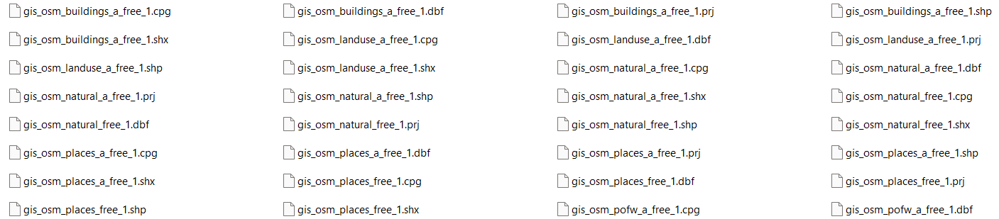
Hình 2.10. Bộ dữ liệu Shapefile Việt Nam

CÔNG CỤ HỖ TRỢ NGHIÊN CỨU

PHẦN MỀM ARCGIS
ArcGIS là một nền tảng phần mềm GIS được phát triển bởi ESRI nhằm hỗ trợ quản lý, phân tích và trực quan hóa dữ liệu không gian. Đây được xem là một trong những nền tảng hàng đầu trên thế giới trong việc xây dựng và khai thác hệ thống thông tin địa lý. ArcGIS cung cấp nhiều công cụ mạnh mẽ cho phép người dùng tạo lập bản đồ số, thực hiện các phân tích dữ liệu địa lý cũng như phát triển các ứng dụng GIS phục vụ nhiều mục đích khác nhau. Ngoài ra, hệ thống còn hỗ trợ khả năng truy cập và sử dụng linh hoạt trên nhiều nền tảng, bao gồm trình duyệt web, thiết bị di động như điện thoại thông minh và máy tính cá nhân [17].
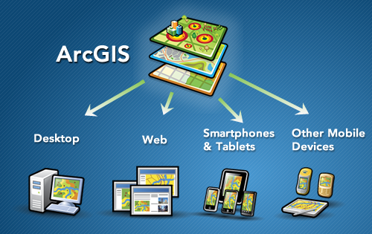
Hình 3.1. Công cụ hỗ trợ ArcGIS
Trong bộ công cụ của ArcGIS, ArcMap là một ứng dụng quan trọng được sử dụng để hiển thị, chỉnh sửa và phân tích dữ liệu không gian trên bản đồ. ArcMap cho phép người dùng làm việc với nhiều loại dữ liệu địa lý khác nhau, đồng thời hỗ trợ xây dựng bản đồ chuyên đề, thực hiện truy vấn dữ liệu và áp dụng các công cụ phân tích không gian. Nhờ khả năng xử lý dữ liệu linh hoạt và giao diện trực quan, ArcMap được sử dụng phổ biến trong học tập, nghiên cứu cũng như trong các dự án liên quan đến hệ thống thông tin địa lý [18].
Một trong những ưu điểm nổi bật của ArcGIS là khả năng quản lý các lớp dữ liệu (layer) và thực hiện các phép phân tích không gian phức tạp. Người dùng có thể dễ dàng hiển thị dữ liệu trên bản đồ, phân loại các đối tượng địa lý theo thuộc tính và xây dựng các bản đồ chuyên đề phục vụ cho quá trình phân tích. Việc sử dụng ArcGIS giúp người nghiên cứu quan sát trực quan sự phân bố của các đối tượng địa lý, từ đó hỗ trợ quá trình đánh giá và phân tích dữ liệu không gian.

PHẦN MỀM QGIS
QGIS (trước đây là Quantum GIS) là phần mềm Hệ thống thông tin địa lý mã nguồn mở, cho phép người dùng tạo, chỉnh sửa, trực quan hóa, phân tích và xuất dữ liệu không gian. Được sử dụng rộng rãi trong nghiên cứu, quy hoạch đô thị, môi trường, và địa lý, QGIS nổi bật nhờ tính linh hoạt, miễn phí và cộng đồng phát triển mạnh mẽ.
Một ưu điểm lớn của QGIS là tính linh hoạt và khả năng mở rộng thông qua hệ thống plugin. Người dùng có thể cài đặt thêm các plugin để mở rộng chức năng của phần mềm, chẳng hạn như truy xuất dữ liệu từ OpenStreetMap hoặc thực hiện các phân tích không gian nâng cao [5].
Trong các nghiên cứu liên quan đến dữ liệu từ OpenStreetMap, QGIS thường được sử dụng để truy xuất và xử lý dữ liệu thông qua các plugin chuyên dụng. Một trong những plugin phổ biến là QuickOSM, cho phép người dùng truy vấn dữ liệu OpenStreetMap trực tiếp từ máy chủ thông qua Overpass API.

Hình 3.2. Công cụ hỗ trợ QGIS

GOOGLE COLAB LÀ GÌ?
Colaboratory hay còn gọi là Google Colab, là một sản phẩm từ Google Research, nó cho phép thực thi các câu lệnh Python trên nền tảng đám mây, đặc biệt phù hợp với những người dùng làm dự án (project) theo nhóm, hoặc muốn chia sẽ file code Python của mình với người khác [19]. Một trong những ưu điểm nổi bật của Google Colab là cho phép người dùng viết và thực thi mã nguồn trực tiếp trên nền tảng trình duyệt web mà không cần cài đặt môi trường lập trình trên máy tính cá nhân. Nhờ đó, người sử dụng có thể dễ dàng truy cập và làm việc với các công cụ lập trình ở bất kỳ đâu chỉ cần có kết nối Internet. Bên cạnh đó, việc không phụ thuộc vào cấu hình phần cứng của máy tính giúp giảm thiểu các vấn đề liên quan đến cài đặt thư viện hay thiết lập môi trường. Điều này tạo điều kiện thuận lợi cho quá trình thử nghiệm, xử lý và phân tích dữ liệu trong các nghiên cứu hoặc dự án khoa học dữ liệu [20].
Ngoài ra, Google Colab cung cấp khả năng tích hợp sẵn nhiều thư viện phổ biến trong lĩnh vực khoa học dữ liệu như xử lý dữ liệu, trực quan hóa và phân tích không gian. Người dùng cũng có thể cài đặt thêm các thư viện cần thiết để phục vụ cho mục đích nghiên cứu cụ thể. Bên cạnh đó, nền tảng này hỗ trợ lưu trữ và chia sẻ notebook thông qua tài khoản Google, giúp tăng cường khả năng cộng tác và tái sử dụng kết quả nghiên cứu.

Hình 3.3. Google Colaboratory (Google Colab)
Trong phạm vi đề tài này, Google Colab được sử dụng như môi trường thực thi chính để triển khai các bước xử lý dữ liệu không gian, bao gồm việc tải dữ liệu, tiền xử lý, chuẩn hóa và chuyển đổi dữ liệu. Việc sử dụng nền tảng này góp phần nâng cao hiệu quả thực nghiệm, đồng thời đảm bảo tính minh bạch và khả năng tái lập của quy trình xử lý dữ liệu. Giao diện của Google Colab rất giống với Jupyter Notebook - một công cụ giúp người dùng chạy từng dòng lệnh Python một cách trực quan và kiểm tra kết quả câu lệnh ngay tại chỗ.
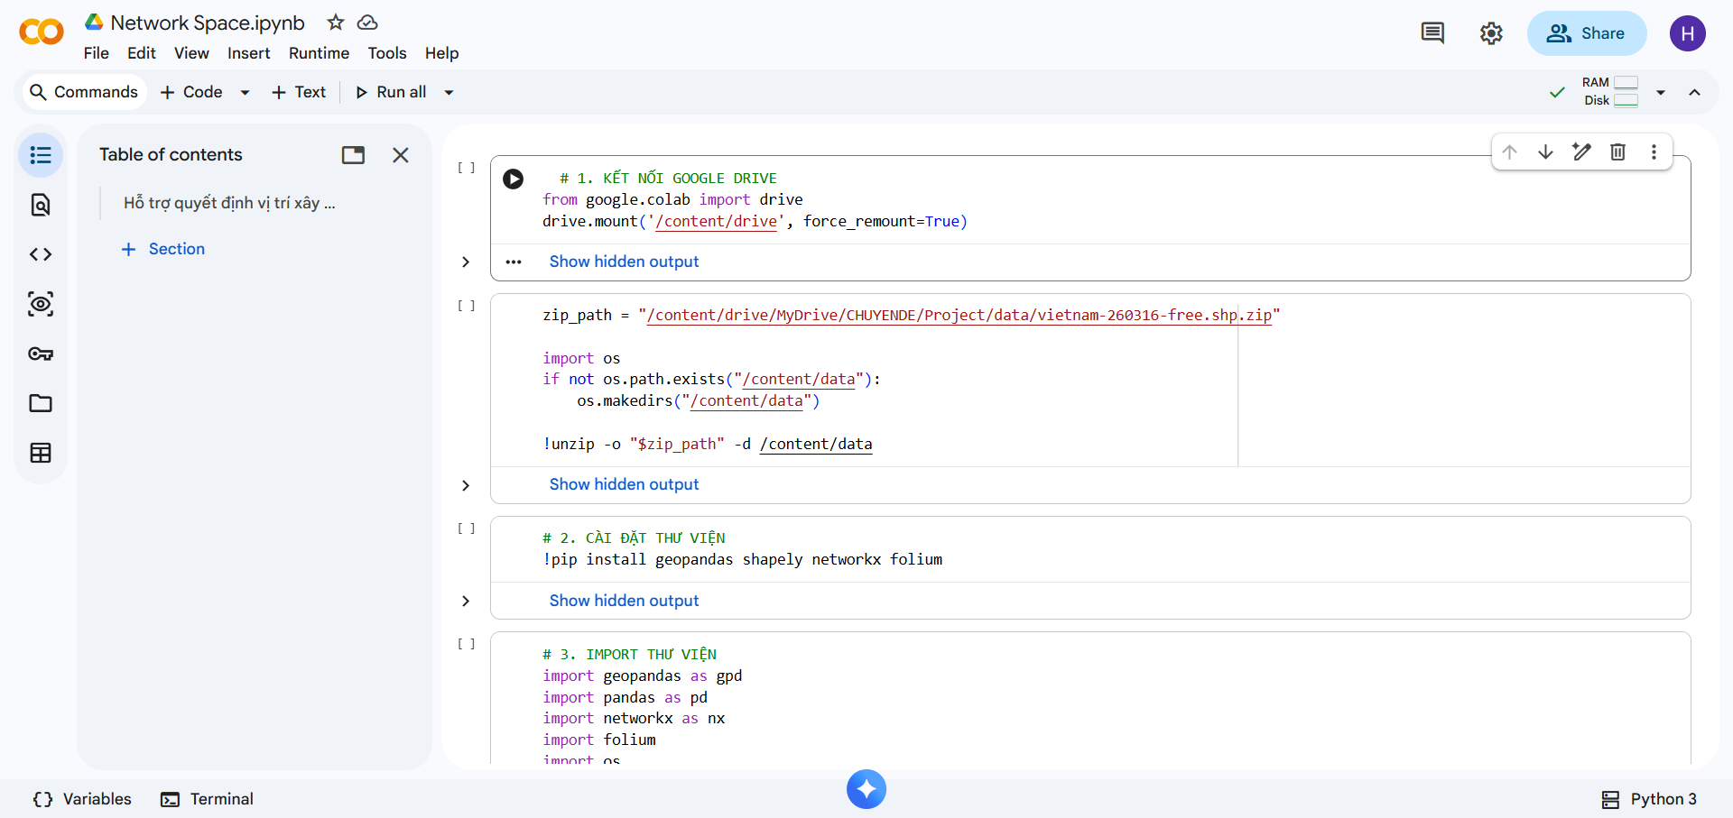
Hình 3.4. Giao diện Google Colab

NGÔN NGỮ VÀ THƯ VIỆN
Ngôn ngữ Python được sử dụng làm ngôn ngữ lập trình chính để xây dựng các chương trình phục vụ cho quá trình thu thập - xử lý và phân tích dữ liệu. Python là một trong những ngôn ngữ lập trình được sử dụng phổ biến trong lĩnh vực khoa học dữ liệu nhờ cú pháp rõ ràng, dễ tiếp cận và sở hữu hệ sinh thái thư viện phong phú hỗ trợ cho nhiều mục đích phân tích khác nhau. Việc sử dụng Python giúp quá trình xử lý dữ liệu trở nên linh hoạt, đồng thời hỗ trợ tích hợp nhiều công cụ phân tích trong cùng một môi trường làm việc. Trong quá trình thực hiện nghiên cứu, một số thư viện quan trọng của Python được sử dụng nhằm hỗ trợ xử lý dữ liệu bảng và dữ liệu không gian như sau [21]:
- Pandas: hỗ trợ xử lý dữ liệu dạng bảng, cho phép thao tác với các cấu trúc dữ liệu như DataFrame, thực hiện các phép lọc, biến đổi và tổng hợp dữ liệu một cách hiệu quả.
- Geopandas: mở rộng từ pandas, hỗ trợ xử lý dữ liệu không gian, cho phép đọc và ghi dữ liệu Shapefile, đồng thời tích hợp các thao tác xử lý hình học.
- Shapely: cung cấp các công cụ để thao tác với đối tượng hình học như điểm, đường và đa giác, hỗ trợ kiểm tra tính hợp lệ và thực hiện các phép biến đổi hình học.
Việc kết hợp các thư viện này giúp xây dựng một quy trình xử lý dữ liệu hoàn chỉnh, từ việc đọc dữ liệu Shapefile đến chuyển đổi và chuẩn hóa dữ liệu phục vụ cho phân tích.
Bên cạnh việc sử dụng các phần mềm GIS truyền thống, việc sử dụng ngôn ngữ lập trình trong xử lý dữ liệu không gian đang trở nên phổ biến trong các nghiên cứu và ứng dụng hiện nay. Người dùng có thể xây dựng quy trình xử lý dữ liệu một cách linh hoạt và có tính tự động cao bằng cách sử dụng các thư viện chuyên dụng của Python. So với việc thao tác trực tiếp trên các phần mềm GIS truyền thống thì phương pháp sử dụng code cho phép xử lý khối lượng dữ liệu lớn một cách nhanh chóng, dễ dàng lặp lại và điều chỉnh các bước xử lý khi cần thiết. Ngoài ra, việc lập trình còn giúp tích hợp nhiều công cụ phân tích khác nhau trong cùng một quy trình, từ thu thập dữ liệu, tiền xử lý đến phân tích và trực quan hóa. Nhờ những ưu điểm này, phương pháp xử lý dữ liệu bằng lập trình đang trở thành một phương pháp hiệu quả trong việc khai thác dữ liệu OpenStreetMap cũng như trong nhiều bài toán phân tích không gian hiện nay.

PHÂN TÍCH CẤU TRÚC DỮ LIỆU VÀ THU THẬP DỮ LIỆU OPENSTREETMAP

PHÂN TÍCH CẤU TRÚC DỮ LIỆU OPENSTREETMAP
Dữ liệu OpenStreetMap được xây dựng theo mô hình dữ liệu linh hoạt cho phép biểu diễn nhiều loại đối tượng địa lý khác nhau. Tuy nhiên, khi khai thác dữ liệu từ hệ thống này, người sử dụng cần phân tích rõ cấu trúc dữ liệu để xác định các thành phần thông tin cần thiết cho việc thu thập và xử lý dữ liệu. Trong quá trình khai thác dữ liệu, mỗi đối tượng địa lý thường bao gồm các thông tin chính sau:
- Mã định danh đối tượng (ID)
- Thông tin hình học (geometry)
- Các thuộc tính mô tả (tags)
Trong OpenStreetMap, mỗi đối tượng được biểu diễn thông qua ba thành phần chính gồm ID, geometry và tags. Tuy nhiên, trong quá trình trích xuất và chuyển đổi dữ liệu sang dạng bảng (như CSV hoặc SHP), các thuộc tính này thường được chuẩn hóa thành các trường như id, osm_id, name, fclass hoặc code. Các trường này không phải là cấu trúc nguyên bản của OpenStreetMap mà là kết quả của quá trình tiền xử lý dữ liệu nhằm phục vụ cho phân tích và lưu trữ.
Bảng 4.1. Thông tin các đối tượng trong OSM
FID | Id của đối tượng
Shape | Loại hình không gian (point, line, polygon)
osm_id | Id trong database của OSM
code | Mã loại đối tượng (từ 1000 đến 999)
fclass | Giá trị thuộc tính của đối tượng
name | Tên của đối tượng
Ngoài các trường trên, còn có các trường “latitude (vĩ độ)”, “longitude (kinh độ)” mà chỉ ở các chỉ các đối tượng dạng node mới chứa trực tiếp thông tin tọa độ địa lý. Đối với các đối tượng dạng way và relation, thông tin tọa độ không được lưu trữ trực tiếp mà được xác định gián tiếp thông qua các node cấu thành. Do đó, trong quá trình trích xuất dữ liệu, việc thu thập tọa độ của các đối tượng này cần thông qua việc truy xuất và tổng hợp dữ liệu từ các node liên quan. Ví dụ các trường có trong lớp dữ liệu “pofw” được minh họa bằng hình bên dưới:
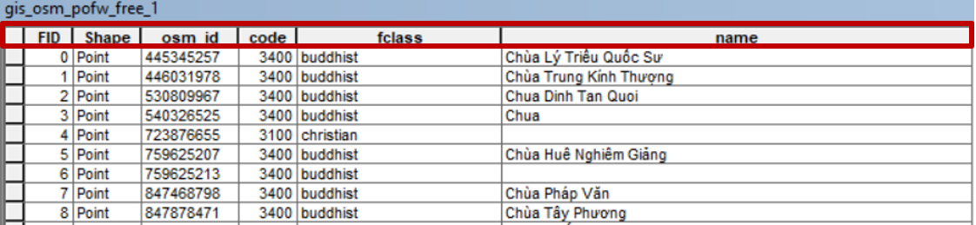
Hình 4.1. Các trường của lớp dữ liệu pofw

XÁC ĐỊNH MỤC TIÊU VÀ YÊU CẦU DỮ LIỆU
Bước đầu tiên trong quy trình là xác định mục tiêu thu thập dữ liệu và các yêu cầu liên quan. Phạm vi dữ liệu được xác định theo các tiêu chí:
- Phạm vi địa lý (khu vực nghiên cứu)
- Loại đối tượng cần thu thập (địa điểm, đường, công trình, v.v.)
- Các thuộc tính cần thiết
- Việc xác định mục tiêu giúp giảm kích thước dữ liệu, tăng hiệu quả xử lý, tập trung vào mục tiêu nghiên cứu.

PHƯƠNG PHÁP THU THẬP DỮ LIỆU OPENSTREETMAP
Dữ liệu từ OpenStreetMap có thể được thu thập qua các phương pháp:
- Thu thập trực tuyến thông qua Overpass API
- Phương pháp nhập dữ liệu OSM trực tiếp vào phần mềm QGIS
- Thu thập ngoại tuyến thông qua dữ liệu trích xuất (Geofabrik)
- Phương pháp thu thập dữ liệu bằng Python trong Google Colab
Các phương pháp này có sự khác biệt về cách tiếp cận nhưng đều hướng tới mục tiêu xây dựng tập dữ liệu không gian phục vụ phân tích.

Phương pháp thu thập dữ liệu OSM thông qua Overpass API
Cách dễ nhất và nhanh nhất để trích xuất dữ liệu OpenStreetMap là sử dụng Overpass API. Phương pháp này thực hiện thu thập dữ liệu bằng cách gửi các truy vấn trực tiếp đến hệ thống OpenStreetMap thông qua Overpass API. Đây là một giao diện lập trình ứng dụng cho phép người dùng truy xuất dữ liệu OSM theo các điều kiện cụ thể như loại đối tượng, thuộc tính hoặc phạm vi địa lý [22].
Trong thực tế, các truy vấn này thường được thực hiện thông qua công cụ trực tuyến Overpass Turbo, cho phép người dùng nhập câu lệnh truy vấn, trực quan hóa kết quả trên bản đồ và xuất dữ liệu về các định dạng khác nhau để tiếp tục xử lý.

Hình 4.2. Overpass Turbo
Trong phương pháp này, dữ liệu được truy vấn thông qua ngôn ngữ Overpass QL, cho phép xác định chính xác các đối tượng cần thu thập. Ngôn ngữ cho phép xây dựng các truy vấn nhằm lọc dữ liệu theo các tiêu chí như loại đối tượng (node, way, relation), các thuộc tính thẻ (tags) như amenity, highway, buiding,…hoặc lọc những đối tượng trong một khu vực địa lý xác định thông qua bounding box. Kết quả truy vấn thường được trả về dưới dạng JSON, chứa thông tin về mã định danh, tọa độ địa lý và các thuộc tính mô tả của đối tượng [4].
Trước tiên, truy cập giao diện truy vấn trực tuyến của Overpass Turbo tại địa chỉ: http://overpass-turbo.eu/. Đây là công cụ cho phép người dùng gửi các truy vấn đến Overpass API để thu thập dữ liệu từ hệ thống OSM. Khi truy cập trang web lần đầu tiên, giao diện của công cụ sẽ hiển thị như (Hình 4.3).
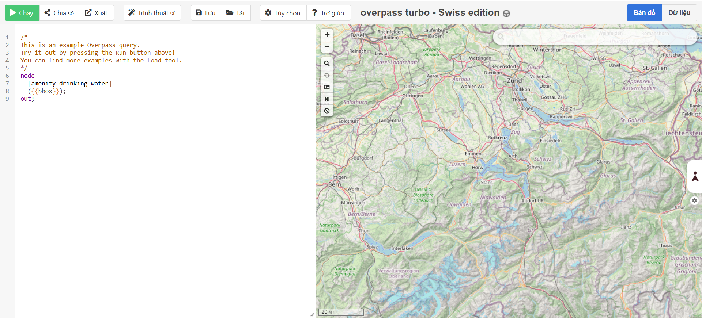
Hình 4.3. Giao diện trang web Overpass Turbo
Ví dụ, để truy vấn các trường học trong khu vực là thành phố Nha Trang, cần sử dụng ngôn Overpass QL để thực thi trên hệ thống Overpass API thông qua giao diện Overpass Turbo. Ngôn ngữ truy vấn này cho phép người dùng xác định khu vực tìm kiếm, loại đối tượng cần thu thập cũng như các thuộc tính liên quan.
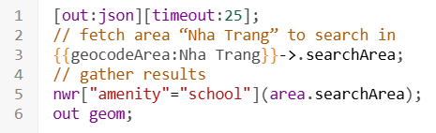
Hình 4.4. Giao diện tạo truy vấn Overpass
Hình 4.4 là những câu lệnh truy vấn của ngôn ngữ Overpass QL. Trong đó:
- [out:json][timeout:25]: xác định dịnh dạng dữ liệu trả về là JSON và thời gian tối đa cho phép thực hiện truy vấn là 25 giây để tránh việc truy vấn lâu khi dữ liệu lớn.
- {{geocodeArea: Nha Trang}}.searchArea: sử dụng geocoding để xác định khu vực hành chính “Nha Trang” và gán vào biến searchArea để truy vấn tiếp theo.
- nwr["amenity"="school"](area.searchArea): tìm kiếm các đối tượng node, way, realtion có thẻ amenity = school nằm trong khu vực được gán.
- out geom: xuất kết quả truy vấn kèm thông tin hình học của đối tượng.
Thông qua truy vấn này, người dùng có thể nhanh chóng thu thập dữ liệu các trường học trong khu vực Nha Trang từ OpenStreetMap và sử dụng dữ liệu đó cho các mục đích phân tích hoặc xây dựng cơ sở dữ liệu địa lý trong các hệ thống GIS. Bằng cách thay đổi tags, hệ thống còn lọc được các dữ liệu khác tương tự.
Kết quả sau khi thực thi truy vấn sẽ hiển thị các điểm trường học trên bản đồ (Hình 4.5).
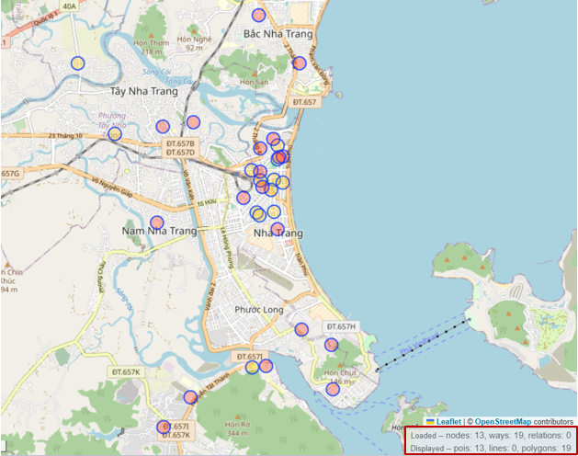
Hình 4.5. Kết quả chạy truy vấn trên Overpass Turbo
Ở góc dưới bên phải, có thể thấy các đối tượng khác nhau được đánh dấu màu đỏ. Hệ thống đã tải về được 13 node biểu diễn đối tượng dạng điểm là trường học, 19 ways biểu diễn đối tượng dạng vùng hoặc đường như khuôn viên trường học và không có đối tượng relation. Về phần hiển thị, hệ thống thể hiện được 13 pois tương ứng với các node trường học, không có đối tượng dạng lines và 19 polygons tướng ứng với các Close Way mà cụ thể ở đây là khu vực trường học.
Để lưu truy vấn dưới dạng GeoJSON, hãy vào "Export" ở góc trên bên trái của giao diện. Cửa sổ xuất hiện sẽ cung cấp cho chúng ta nhiều tùy chọn xuất: Chúng ta chọn tùy chọn đầu tiên, tức là "download/copy as GeoJSON".
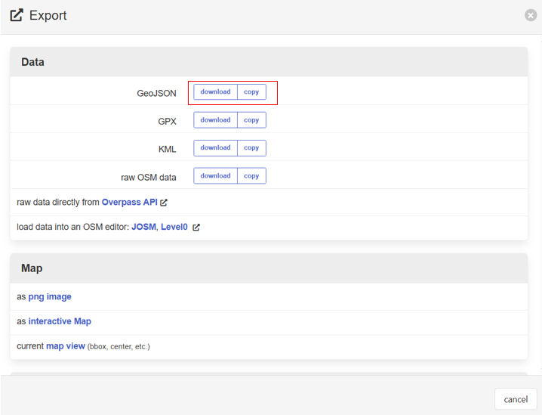
Hình 4.6. Các kiểu xuất dữ liệu trên Overpass Turbo
Qua quá trình thử nghiệm truy vấn dữ liệu tại khu vực thành phố Nha Trang, việc sử dụng Overpass API cho thấy nhiều ưu điểm trong việc thu thập dữ liệu OpenStreetMap. Phương pháp này cho phép người dùng truy vấn trực tiếp các đối tượng dữ liệu theo điều kiện cụ thể như: loại đối tượng, thuộc tính hoặc phạm vi địa lý xác định. Các dữ liệu thu được có tính chọn lọc cao và phù hợp với mục tiêu nghiên cứu. So với việc tải toàn bộ dữ liệu shapefile từ các nguồn khác, Overpass API giúp giảm khối lượng dữ liệu cần xử lý và tiết kiệm thời gian tiền xử lý. Vì vậy, đối với các nghiên cứu tập trung vào một khu vực cụ thể như thành phố Nha Trang thì phương pháp này được xem là một giải pháp hiệu quả và linh hoạt. Tuy nhiên thì nó cũng tồn tại một số hạn chế như phụ thuộc vào kết nối mạng và giới hạn về dung lượng truy vấn từ phía máy chủ, do đó không phù hợp với các bài toán xử lý dữ liệu lớn.

Phương pháp nhập dữ liệu OSM trực tiếp vào QGIS với plugin QuickOSM
Bên cạnh việc sử dụng trực tuyến trang web Overpass API, chúng ta còn có thể thu thập dữ liệu OpenStreetMap là sử dụng QuickOSM trong QGIS. Hình 4.7 minh họa giao diện chính của phần mềm, nơi người dùng có thể thực hiện các thao tác truy vấn và hiển thị dữ liệu bản đồ.
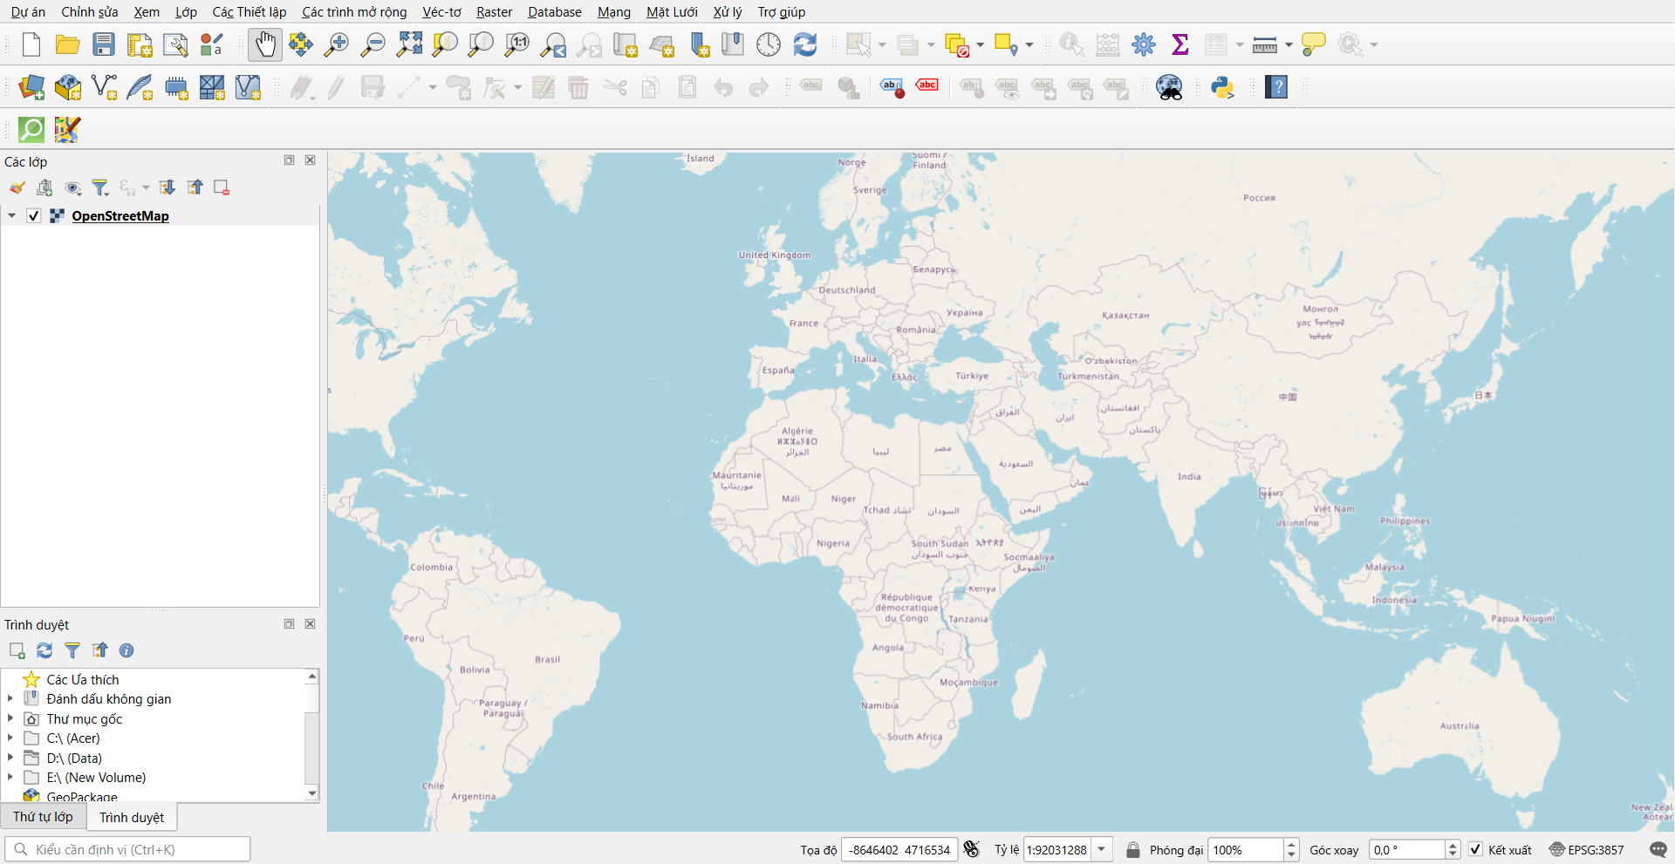
Hình 4.7. Trang chủ của phần mềm QGis
Sử dụng QuickOSM để thực hiện các thao tác truy vấn dữ liệu, plugin này giúp chúng ta thực hiện tìm kiếm nhanh hơn và dễ dàng hơn [23]. Ví dụ ở đây muốn tìm kiếm tất cả các trường học có tại Nha Trang thì người dùng chỉ cần vào plugin và thực hiện một vài thao tác thì phần mềm sẽ tự động trích xuất dữ liệu.
Đầu tiên, chúng ta cài đặt plugin có tên QuickOSM, plugin này có thể được sử dụng để tạo truy vấn trực tiếp trong QGIS. Sau khi đã có plugin này chúng ta tiến hành nhập truy vấn sau để tìm kiếm tất cả các trường học có tại Nha Trang [23].
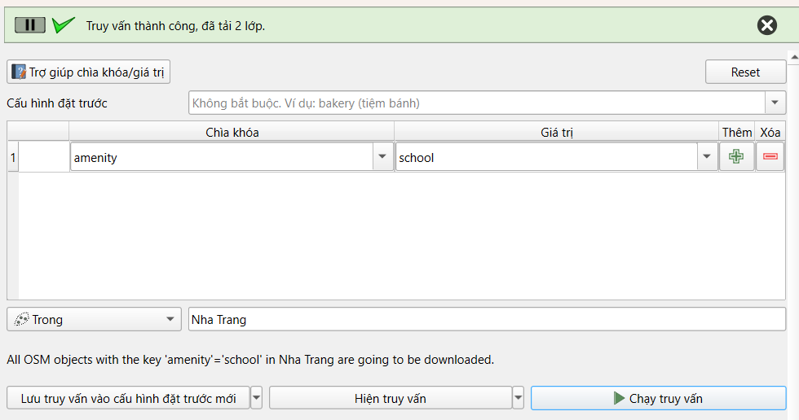
Hình 4.8. Plugin QuickOSM trong QGis
Sau khi thực hiện chạy truy vấn, chúng ta sẽ thu thập được lớp dữ liệu amenity_school_NhaTrang như hình bên dưới:
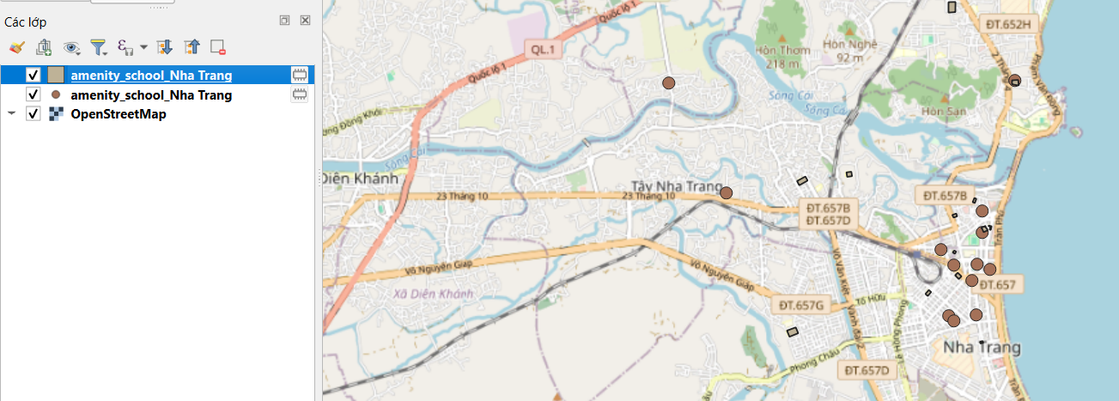
Hình 4.9. Minh hoạ các point school có tại Nha Trang
Hình 4.9 hiển thị lớp dữ liệu point được truy vấn bằng phần mềm QGIS là (amenity_school_Nha Trang) thể hiện các điểm là trường học có tại thành phố Nha Trang. Dựa vào lớp dữ liệu này chúng ta có thể thấy được vị trí của các điểm trường học có tại thành phố này, từ đó có thể thực hiện một số bài toán trong không gian này.
Quan sát phân bố các điểm trên bản đồ có thể thấy số lượng điểm trường học hiển thị trong dữ liệu vẫn chưa phản ánh đầy đủ toàn bộ các cơ sở giáo dục tồn tại trong thực tế, do dữ liệu OSM được xây dựng dựa trên đóng góp tự nguyện của cộng đồng nên mức độ đầy đủ của thông tin có thể khác nhau giữa các khu vực. Mặc dù vậy, lớp dữ liệu này vẫn cung cấp cái nhìn tổng quan về sự phân bố không gian của các trường học và có thể được sử dụng làm cơ sở cho các bước phân tích không gian tiếp theo.
Phương pháp sử dụng plugin QuickOSM trên phần mềm QGIS giúp người dùng dễ dàng thực hiện các truy vấn dữ liệu theo hệ thống tag của OSM mà không cần phải viết câu lệnh truy vấn phức tạp. Bên cạnh đó, kết quả truy vấn được hiển thị trực tiếp trên bản đồ trong QGIS, giúp thuận tiện cho việc kiểm tra và trực quan hóa dữ liệu ngay sau khi thu thập. So với Overpass API, QuickOSM phụ thuộc vào môi trường phần mềm QGIS hơn và khả năng tùy chỉnh truy vấn có phần hạn chế. Vì vậy, QuickOSM phù hợp với các trường hợp cần thu thập dữ liệu nhanh để phục vụ cho việc hiển thị và phân tích trực quan trên bản đồ.

Phương pháp thu thập dữ liệu từ Geofabrik
Trang web của Geofabrik: http://download.geofabrik.de/ là nơi cung cấp dữ liệu OSM cho toàn bộ các quốc gia và khu vực và hoàn toàn miễn phí. Dữ liệu có thể được lưu trữ dưới dạng Shapefile (.shp.zip) hoặc các định dạng dành riêng cho OSM như .osm.pbf và .osm.bz.
Dữ liệu được chia thành các khu vực riêng biệt. Nếu nhấp vào một khu vực, dữ liệu của các quốc gia trong khu vực đó sẽ được hiển thị. Tùy thuộc vào quốc gia mà có thể tải xuống các phần dữ liệu nhỏ hơn từ quốc gia đó. Nếu di chuột qua một khu vực hoặc một quốc gia, sẽ thấy được các khu vực tương ứng trên bản đồ ở phía bên phải của trang web (Hình 4.10). Dữ liệu trên GeoFabrik được cập nhật 24 giờ một lần với dữ liệu từ OSM. Điều này có nghĩa là nếu người dùng vừa thực hiện các thay đổi của riêng mình trên OSM thì phải đợi ít nhất một ngày cho đến khi chúng có sẵn trên Geofabrik.
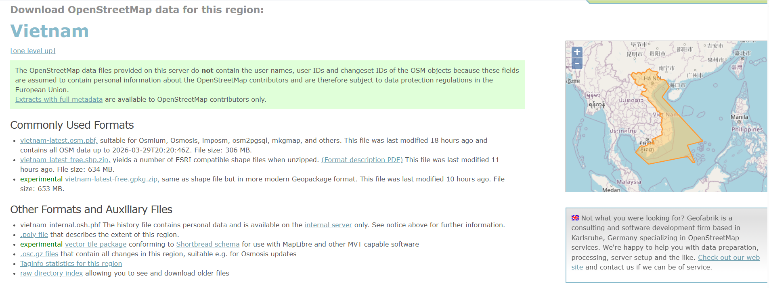
Hình 4.10. Dữ liệu khu vực Việt Nam trên geofabrik
Việc sử dụng dữ liệu trên geofabrik mang lại nhiều thuận lợi trong quá trình xử lý và phân tích. Người dùng có thể dễ dàng đọc dữ liệu bằng các công cụ như Python (thông qua thư viện Pandas) hoặc các phần mềm truyền thống như ArcGIS, QGIS mà không cần thực hiện các bước xử lý phức tạp như khi làm việc với dữ liệu thô. Tuy nhiên, các bộ dữ liệu từ Geofabrik thường được cung cấp ở phạm vi tương đối lớn như cấp tỉnh hoặc quốc gia, do đó dung lượng dữ liệu có thể khá lớn so với nhu cầu nghiên cứu ở phạm vi nhỏ. Trong trường hợp nghiên cứu tại thành phố Nha Trang, việc tải toàn bộ dữ liệu của tỉnh Khánh Hòa từ Geofabrik có thể dẫn đến việc phải thực hiện thêm các bước lọc dữ liệu để tách riêng khu vực nghiên cứu. Tiền xử lý và chuẩn hóa dữ liệu. Vì vậy, phương pháp này phù hợp hơn khi cần làm việc với các bộ dữ liệu có phạm vi lớn hoặc khi cần tải toàn bộ dữ liệu để phục vụ cho nhiều mục đích phân tích khác nhau.

Phương pháp thu thập dữ liệu bằng Python trong Google Colab
Để phục vụ cho quá trình xây dựng và phân tích dữ liệu không gian, dữ liệu từ OSM cũng có thể được thu thập bằng ngôn ngữ lập trình Python và thực hiện trên môi trường Google Colab. Báo cáo lựa chọn khu vực nghiên cứu là Nha Trang, điều đó phù hợp với yêu cầu được đặt ra. Việc thu thập dữ liệu trên OSM được thực hiện thông qua thư viện OSMnx. Thư viện này cung cấp các hàm cho phép truy vấn và tải dữ liệu bản đồ từ OpenStreetMap theo khu vực địa lý xác định, đồng thời chuyển đổi dữ liệu sang định dạng phù hợp để xử lý trong Python.
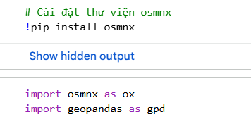
Hình 4.11. Câu lệnh cài đặt và import thư viện OSMnx
- Thu thập dữ liệu lớp điểm
Sau khi thiết lập môi trường và kết nối với nguồn dữ liệu OSM, bước tiếp theo là tiến hành thu thập dữ liệu lớp điểm (Points of Interest – POIs) trong khu vực nghiên cứu. Lớp dữ liệu POIs bao gồm các đối tượng không gian dạng điểm đại diện cho nhiều loại hình dịch vụ và tiện ích khác nhau như trường học, quán cà phê, bãi đỗ xe, trạm xăng, nhà hàng hoặc các cơ sở công cộng.
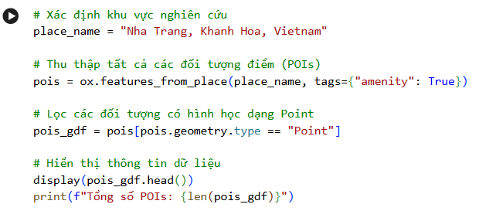
Hình 4.12. Câu lệnh thu thập đối tượng POIs trên OSM

Để truy xuất được tất cả các đối tượng có trong lớp POIs, sử dụng câu lệnh:
pois = ox.features_from_place(place_name, tags={"amenity": True})
Với place_name là khu vực nghiên cứu, dựa vào đó có thể thay thế khu vực nghiên cứu một cách linh hoạt và dễ dàng hơn so với các phương pháp được nêu ở trên.
Trong lớp dữ liệu POIs, tồn tai các kiểu hình học như “Point”, “LineString”, “Polygon”, “MultiPoint”,…Để đảm bảo dữ liệu nhất quán và giảm khối lượng xử lý nên thực hiện lọc dữ liệu theo dạng Geometry mong muốn. Nếu chỉ quan tâm đến dữ liệu dạng điểm (point) thì sử dụng câu lệnh: pois_gdf = pois[pois.geometry.type == "Point"]
Sau khi thực hiện bước lọc này, tập dữ liệu thu được chỉ còn lại các đối tượng dạng điểm trong khu vực Nha Trang, tạo nền tảng cho quá trình làm sạch dữ liệu, chuẩn hóa thuộc tính và thực hiện các phân tích không gian tiếp theo trong nghiên cứu.
Bên cạnh việc thu thập toàn bộ các đối tượng thuộc lớp POIs, trong nhiều trường hợp nghiên cứu chỉ cần quan tâm đến một số loại hình dịch vụ cụ thể. Việc lọc dữ liệu theo từng loại hình giúp giảm khối lượng dữ liệu cần xử lý, đồng thời cho phép tập trung phân tích các đối tượng có ý nghĩa trực tiếp đối với mục tiêu nghiên cứu.
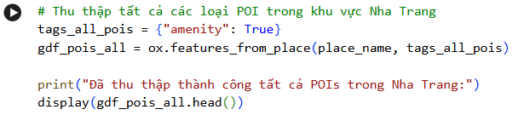
Hình 4.13. Câu lệnh thu thập các lớp POIs theo tags
Trong OpenStreetMap, dữ liệu được tổ chức bằng cách sử dụng các tags dạng key-value để mô tả các đối tượng địa lý. Câu lệnh ở (Hình 4.13) được sử dụng để thu thập tất cả các loại POIs có gắn thẻ "amenity" từ OpenStreetMap trong một khu vực cụ thể là Nha Trang thông qua hàm ox.features_from_place() của thư viện OSMnx.
Ngoài ra, chúng ta cũng có thể thu thập dữ liệu theo một số loại hình dịch vụ như quán cà phê (cafe), trường học (school), bệnh viện (hospital) và nhiều hơn nữa thông qua việc xác định cụ thể giá trị của thẻ amenity
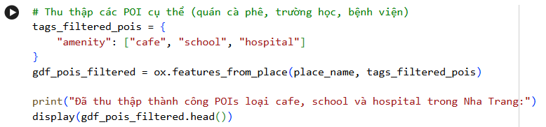
Hình 4.14. Câu lệnh thu thập các giá trị POIs cụ thể
Câu lệnh trên có biến tags dùng xác định các loại đối tượng cần truy vấn, trong đó "amenity" là khóa thuộc tính và danh sách ["cafe", "school", "hospital"] là các giá trị cần thu thập. Hàm features_from_place() của thư viện OSMnx sẽ truy vấn dữ liệu tương ứng từ OpenStreetMap và trả về kết quả dưới dạng GeoDataFrame, cho phép tiếp tục xử lý và phân tích trong môi trường Python.
- Thu thập dữ liệu lớp đường
Ngoài các đối tượng điểm, dữ liệu OpenStreetMap còn cung cấp thông tin chi tiết về dữ liệu lớp đường nhằm phục vụ cho việc phân tích cấu trúc mạng lưới giao thông và các bài toán liên quan đến khoảng cách hoặc định tuyến. các tuyến đường thường được biểu diễn dưới dạng way với kiểu hình học LineString, mô tả các đoạn đường nối giữa các nút (nodes) trong mạng lưới giao thông.
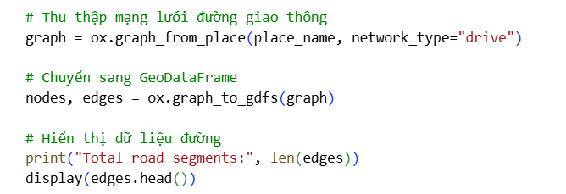
Hình 4.15. Câu lệnh thu thập các lớp đường trên OSM
Câu lệnh ở (Hình 4.15) dùng để thu thập loại đường giao thông dành cho phương tiện cơ giới như ô tô hoặc xe máy bằng tham số network_type="drive". Kết quả thu được là một đồ thị mạng lưới giao thông chứa thông tin về các nút và các đoạn đường trong khu vực nghiên cứu.
Sau khi thu thập dữ liệu, hàm graph_to_gdfs() được sử dụng để chuyển đổi dữ liệu từ dạng đồ thị sang GeoDataFrame, bao gồm hai bảng dữ liệu: nodes chứa thông tin về các nút giao thông và edges chứa thông tin về các đoạn đường với hình học dạng LineString.
Chúng ta cũng có thể thu thập một lớp dữ liệu dạng đường cụ thể như highway, motorway, residential,…tương tự như đối tượng điểm.
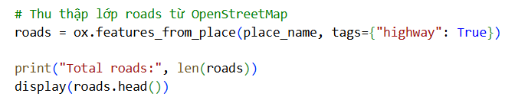
Hình 4.16. Câu lệnh thu thập các lớp đường theo tags
Tương tự như đối tượng điểm, các dữ liệu trong lớp đường cũng được thu thập thông qua các tags được gán cho các đối tượng trong OSM (Hình 4.16). Trong đó, thẻ “highway” được sử dụng phổ biến để mô tả các loại hình đường giao thông khác nhau như đường quốc lộ, đường chính trong đô thị, đường địa phương hoặc các tuyến đường nhỏ. Dựa vào thẻ này, hệ thống có thể truy xuất các đối tượng thuộc mạng lưới giao thông trong khu vực nghiên cứu.
Việc thu thập đồng thời hai lớp dữ liệu POIs và roads tạo cơ sở cho việc xây dựng và phân tích dữ liệu không gian trong các bước tiếp theo. Trong khi lớp dữ liệu POIs cung cấp thông tin về vị trí của các cơ sở dịch vụ và tiện ích thì lớp dữ liệu roads thể hiện cấu trúc của hệ thống giao thông đường bộ, bao gồm các tuyến đường và các đoạn đường kết nối trong khu vực. Sau khi thu thập, dữ liệu sẽ tiếp tục được kiểm tra, chuẩn hóa và xử lý nhằm đảm bảo tính đầy đủ và tính hợp lệ trước khi đưa vào các bước phân tích tiếp theo trong nghiên cứu.

XỬ LÝ VÀ CHUẨN HOÁ DỮ LIỆU

TIỀN XỬ LÝ DỮ LIỆU OSM BẰNG PYTHON TRÊN GOOGLE COLAB
Sau khi thu thập dữ liệu trực tiếp từ OpenStreetMap bằng thư viện OSMnx trên môi trường Google Colab, dữ liệu được đưa vào quá trình tiền xử lý nhằm làm sạch và kiểm tra chất lượng dữ liệu trước khi phân tích. Đầu vào của quá trình này là các lớp dữ liệu Roads và POI thu thập từ OSM dưới dạng GeoDataFrame. Đầu ra là các lớp dữ liệu đã được tiền xử lý và chuẩn hóa, đảm bảo tính nhất quán về thuộc tính và dữ liệu không gian, phục vụ cho quá trình xây dựng topology mạng giao thông và phân tích không gian mạng trong các bước tiếp theo. Dữ liệu từ nguồn mở OSM có thể chứa giá trị thiếu, dữ liệu trùng lặp hoặc các đối tượng không hợp lệ, do đó việc tiền xử lý là cần thiết để đảm bảo độ chính xác của kết quả phân tích.
Trước khi tiến hành làm sạch và phân tích dữ liệu, cần kiểm tra cấu trúc tổng quát của lớp dữ liệu POI nhằm đánh giá chất lượng dữ liệu đầu vào.
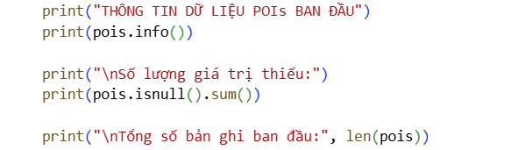
Hình 5.1. Câu lệnh kiểm tra thông tin dữ liệu POI
Kết quả kiểm tra giúp phát hiện các trường dữ liệu chưa đầy đủ hoặc có chất lượng thấp, từ đó làm cơ sở cho các bước tiền xử lý tiếp theo như loại bỏ dữ liệu thiếu, dữ liệu trùng lặp và chuẩn hóa dữ liệu không gian (Hình 5.2).
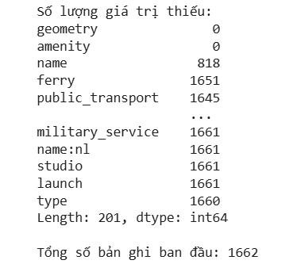
Hình 5.2. Kết quả kiểm tra dữ liệu POI
Qua thống kê giá trị thiếu, một số trường thuộc tính chứa số lượng lớn giá trị NULL do không phải tất cả các đối tượng đều có đầy đủ thông tin. Đặc biệt, trường name có 818 giá trị thiếu, trong khi trường geometry không có giá trị thiếu, cho thấy toàn bộ các đối tượng đều có thông tin vị trí không gian hợp lệ.
- Xử lý dữ liệu thiếu: loại bỏ hoặc thay thế các giá trị thiếu. Ở đây, các dữ thiếu tên sẽ được thay thế bằng “Unknown”.
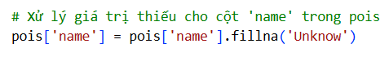
Hình 5.3. Câu lệnh xử lý dữ liệu thiếu
Trong quá trình tiền xử lý dữ liệu, một số đối tượng trong hai lớp dữ liệu pois và roads không có đầy đủ thông tin ở một số thuộc tính như name, fclass hoặc các trường mô tả liên quan. Những giá trị thiếu này có thể gây khó khăn trong quá trình truy vấn, phân tích hoặc hiển thị dữ liệu trên bản đồ. Để đảm bảo tính nhất quán và đầy đủ của tập dữ liệu, các giá trị bị thiếu trong những trường quan trọng được thay thế bằng giá trị mặc định “Unknown” bằng câu lệnh: pois['name'] = pois['name'].fillna('Unknown') (Hình 5.3).
- Kiểm tra và loại bỏ các đối tượng có geometry bị thiếu hoặc rỗng: Các đối tượng không có thông tin hình học sẽ không thể hiển thị trên bản đồ hoặc tham gia vào các phép phân tích không gian.
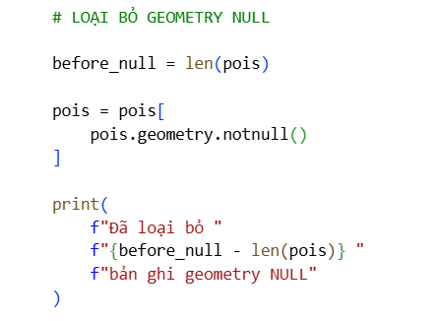
Hình 5.4. Câu lệnh loại bỏ dữ liệu geometry NULL
Đoạn mã thực hiện kiểm tra và loại bỏ các đối tượng POI có trường geometry bị thiếu (NULL) thông qua hàm notnull(). Việc làm sạch dữ liệu này giúp đảm bảo các đối tượng đều có thông tin vị trí hợp lệ trước khi thực hiện các phép phân tích và hiển thị trên bản đồ.
- Loại bỏ dữ liệu trùng lặp: tiến hành loại bỏ các đối tượng đường giao thông giống nhau. Trong trường hợp này, thuộc tính geometry được sử dụng làm tiêu chí xác định các đối tượng trùng nhau.
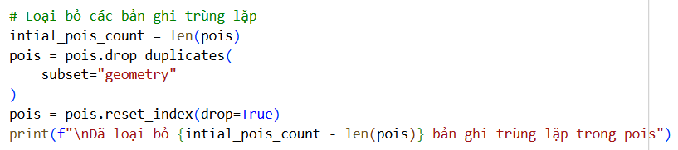
Hình 5.5. Câu lệnh loại bỏ dữ liệu trùng lặp
Dữ liệu trong OSM đôi khi tồn tại các đoạn đường bị trùng lặp do nhiều người đóng góp dữ liệu. Việc loại bỏ các bản ghi trùng giúp giảm số lượng đối tượng dư thừa và hạn chế việc hình thành các cạnh trùng lặp trong mạng giao thông.
Thông qua các bước xử lý dữ liệu thiếu, loại bỏ bản ghi trùng lặp, bộ dữ liệu đã được làm sạch và sẵn sàng cho các bước phân tích. Hình 5.6 là kết quả sau khi thực hiện quá trình tiền xử lý dữ liệu.
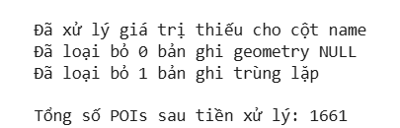
Hình 5.6. Kết quả trước và sau khi thực hiện tiền xử lý dữ liệu
Kết quả tiền xử lý cho thấy các giá trị thiếu trong trường name đã được xử lý phù hợp, đồng thời không phát hiện đối tượng nào có trường geometry bị thiếu. Quá trình kiểm tra dữ liệu cũng xác định và loại bỏ 01 bản ghi trùng lặp nhằm đảm bảo tính duy nhất của các đối tượng trong tập dữ liệu. Sau khi hoàn thành các bước tiền xử lý, tập dữ liệu còn lại 1.661 đối tượng POI, đáp ứng yêu cầu cho các bước phân tích và xử lý dữ liệu không gian tiếp theo.
Dữ liệu đầu vào có chất lượng tương đối tốt do toàn bộ các đối tượng đều chứa thông tin hình học hợp lệ. Việc xử lý các giá trị thiếu và loại bỏ dữ liệu trùng lặp đã góp phần nâng cao tính nhất quán, độ tin cậy và tính toàn vẹn của dữ liệu. Nhờ đó, tập dữ liệu sau tiền xử lý có thể được sử dụng hiệu quả trong các bài toán phân tích mạng giao thông, tìm kiếm địa điểm và xây dựng hệ thống Web GIS.

CHUẨN HÓA DỮ LIỆU OSM BẰNG PYTHON TRÊN GOOGLE COLAB
Sau các bước tiền xử lý, dữ liệu cần được chuẩn hóa nhằm đảm bảo dữ liệu có cấu trúc thống nhất và có thể sử dụng hiệu quả trong các bước phân tích tiếp theo.
- Chuẩn hoá tên thuộc tính: đưa về một dạng thống nhất.
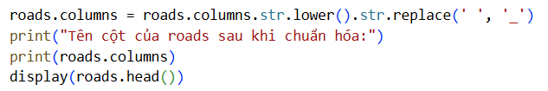
Hình 5.7. Câu lệnh chuẩn hoá tên thuộc tính
Thực nghiệm dựa trên lớp dữ liệu pois và roads, các thuộc tính của hai lớp dữ liệu này được chuẩn hóa bằng cách chuyển toàn bộ tên cột về dạng chữ thường bằng câu lệnh .str.lower() và thay thế các khoảng trắng bằng dấu gạch dưới thông qua câu lệnh .str.replace(' ', '_') (Hình 5.7). Việc chuẩn hóa này giúp các tên thuộc tính trở nên nhất quán và thuận tiện hơn khi truy cập trong quá trình lập trình, đồng thời hạn chế các lỗi có thể xảy ra khi thao tác với dữ liệu.
Sau khi thực hiện bước này, danh sách các cột được hiển thị lại để kiểm tra kết quả cùng với một số dòng dữ liệu đầu tiên của bảng nhằm quan sát lại cấu trúc dữ liệu sau khi chuẩn hóa (Hình5.8).
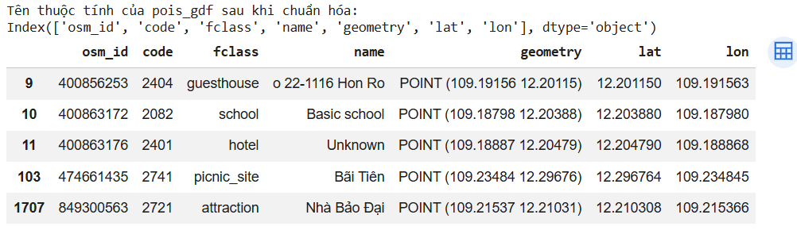
Hình 5.8. Kết quả chuẩn hoá tên thuộc tính
- Chuẩn hóa dữ liệu hình học POI về dạng Point
Trong dữ liệu OSM, các đối tượng POI có thể được biểu diễn dưới nhiều dạng hình học khác nhau như Point, Polygon, MultiPolygon hoặc LineString. Để thực hiện các bài toán phân tích mạng giao thông thì các đối tượng phải được biểu diễn dưới dạng một điểm tọa độ duy nhất. Vì vậy, cần thực hiện bước chuẩn hóa dữ liệu hình học nhằm chuyển toàn bộ các đối tượng POI về dạng Point.
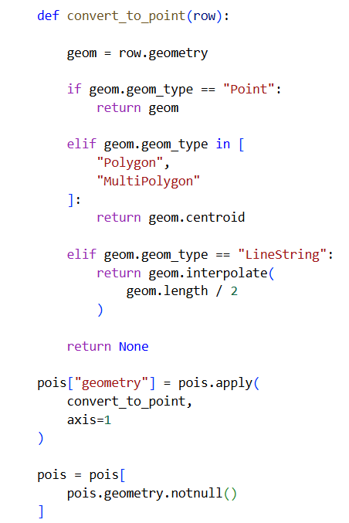
Hình 5.9. Câu lệnh chuẩn hoá dữ liệu hình học POI
Quá trình chuẩn hóa được thực hiện thông qua hàm convert_to_point(). Đối với các đối tượng đã có dạng Point, hệ thống giữ nguyên hình học ban đầu. Đối với các đối tượng có dạng Polygon hoặc MultiPolygon, hệ thống tính toán trọng tâm (centroid) của vùng hình học để đại diện cho vị trí của đối tượng. Trong trường hợp đối tượng có dạng LineString, hệ thống xác định điểm nằm ở vị trí giữa đoạn đường bằng phương pháp nội suy theo chiều dài hình học.
Kết quả của bước chuẩn hóa này là toàn bộ các đối tượng POI trong tập dữ liệu đều được biểu diễn dưới dạng Point. Điều này giúp đảm bảo tính đồng nhất của dữ liệu đầu vào, tạo điều kiện thuận lợi cho các bước xử lý tiếp theo như ánh xạ đối tượng lên mạng giao thông (snap to graph), xây dựng đồ thị giao thông và thực hiện các thuật toán tìm đường đi ngắn nhất.
- Chuẩn hoá loại đường giao thông:
Để thuận tiện cho việc phân loại và phân tích dữ liệu mạng lưới giao thông, thuộc tính highway trong dữ liệu OSM được sử dụng để tạo trường fclass. Trường highway chứa thông tin về loại đường giao thông như motorway, primary, secondary, residential, service,...
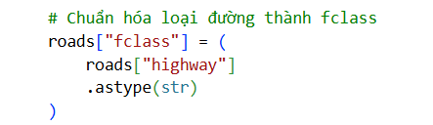
Hình 5.10. Câu lệnh chuẩn hoá loại đường thành Fclass
Việc chuẩn hóa này giúp thống nhất kiểu dữ liệu của thuộc tính phân loại đường, đồng thời tạo ra trường dữ liệu riêng phục vụ cho các bước thống kê, truy vấn và xây dựng mạng giao thông trong các giai đoạn xử lý tiếp theo.
Kết quả sau chuẩn hóa cho thấy dữ liệu đã được tổ chức theo cấu trúc thống nhất, các thuộc tính quan trọng được chuẩn hóa và bổ sung đầy đủ, đồng thời các đối tượng được phân loại rõ ràng theo từng nhóm chức năng. Hình 5.11 thể hiện dữ liệu của đối tượng POI sau khi đã chuẩn hoá và hình 5.12 là kết quả đã chuẩn hoá của đối tượng Roads.
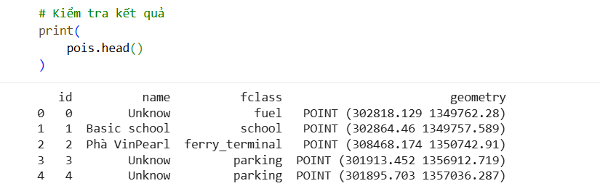
Hình 5.11. Kết quả quá trình chuẩn hoá dữ liệu POI
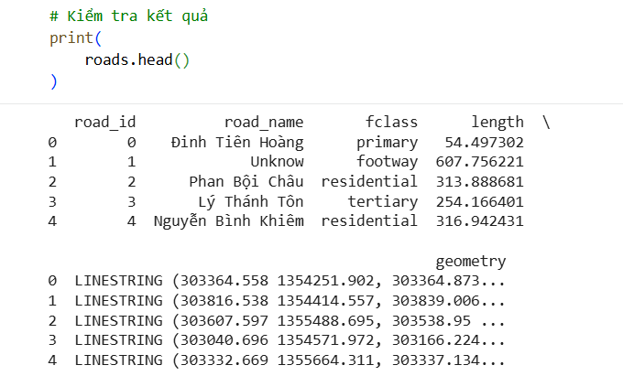
Hình 5.12. Kết quả quá trình chuẩn hoá dữ liệu Roads
Sau khi hoàn thành quá trình tiền xử lý và chuẩn hóa, dữ liệu được xuất ra dưới dạng hai tệp GeoJSON gồm pois_nhatrang.geojson và roads_nhatrang.geojson. Đây là nguồn dữ liệu đầu vào phục vụ cho quá trình xây dựng topology mạng giao thông, xây dựng đồ thị giao thông và thực hiện các bài toán phân tích không gian mạng trong các bước tiếp theo của đề tài.

XỬ LÝ DỮ LIỆU OPENSTREETMAP BẰNG ARCGIS

Quản lý lớp dữ liệu (Management Layer)
Trong các phần mềm GIS, dữ liệu không gian thường được tổ chức thành các lớp dữ liệu (layers). Mỗi lớp dữ liệu biểu diễn một loại đối tượng địa lý cụ thể như đường giao thông, tòa nhà, sông ngòi hoặc địa danh. ArcGIS cho phép người dùng quản lý nhiều lớp dữ liệu khác nhau trong cùng một bản đồ.
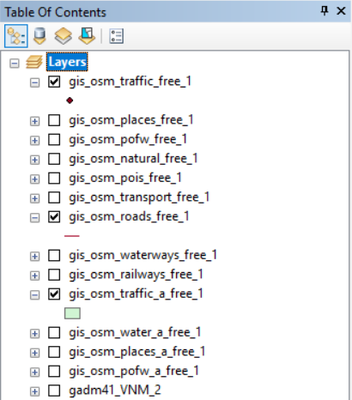
Hình 5.13. Quản lý các lớp dữ liệu trong ArcGIS
Hình 5.13 hiển thị các lớp dữ liệu có trong bản đồ, chúng ta có thể bật/tắt hoặc thu gọn, sắp xếp các lớp quản lý thuận tiện và dễ dàng hơn. Việc quản lý lớp dữ liệu giúp người dùng dễ dàng tổ chức dữ liệu không gian và phân tích từng loại đối tượng địa lý một cách độc lập. Trong nghiên cứu này, các lớp dữ liệu từ bộ dữ liệu OSM được hiển thị dưới dạng các lớp riêng biệt nhằm hỗ trợ quá trình kiểm tra và phân tích dữ liệu.

Thao tác với bảng thuộc tính (Attribute Table)
Mỗi lớp dữ liệu trong ArcGIS đều có một bảng thuộc tính (attribute table) đi kèm. Bảng thuộc tính lưu trữ thông tin mô tả của các đối tượng địa lý như tên địa điểm, loại đối tượng hoặc mã phân loại.
Trong bảng thuộc tính, mỗi dòng tương ứng với một đối tượng địa lý trên bản đồ, trong khi mỗi cột biểu diễn một thuộc tính của đối tượng. Người dùng có thể thực hiện nhiều thao tác khác nhau trên bảng thuộc tính như:

- Xem thông tin chi tiết của từng đối tượng
- Chỉnh sửa hoặc cập nhật giá trị thuộc tính
- Sắp xếp dữ liệu theo các trường thuộc tính
- Thêm hoặc xóa các trường dữ liệu
- Lọc và truy vấn dữ liệu
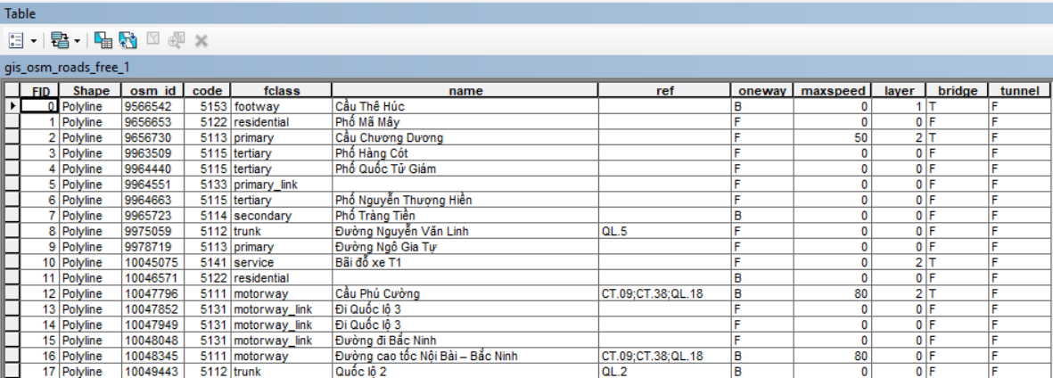
Hình 5.14. Bảng thuộc tính trong ArcGIS
Hình 5.14 thể hiện bảng thuộc tính của lớp dữ liệu đường giao thông sau khi được nạp vào môi trường GIS, bao gồm các trường thông tin như osm_id, fclass, name, maxspeed và một số thuộc tính khác mô tả đặc điểm của tuyến đường. Thông qua bảng thuộc tính, người dùng có thể kiểm tra sự đầy đủ của dữ liệu cũng như phát hiện các giá trị thiếu hoặc sai lệch.

Lọc và truy vấn dữ liệu (Query and Selection)
ArcGIS cung cấp các công cụ truy vấn dữ liệu cho phép người dùng lọc các đối tượng địa lý dựa trên điều kiện thuộc tính hoặc điều kiện không gian. Một trong những công cụ phổ biến là Select by Attributes, cho phép lựa chọn các đối tượng dựa trên giá trị của các trường dữ liệu trong bảng thuộc tính. Thông qua công cụ này, người dùng có thể xây dựng các câu lệnh truy vấn để lọc ra những đối tượng đáp ứng điều kiện nhất định. Ví dụ để lọc các trường học, ta thực hiện truy vấn fclass = 'school'.
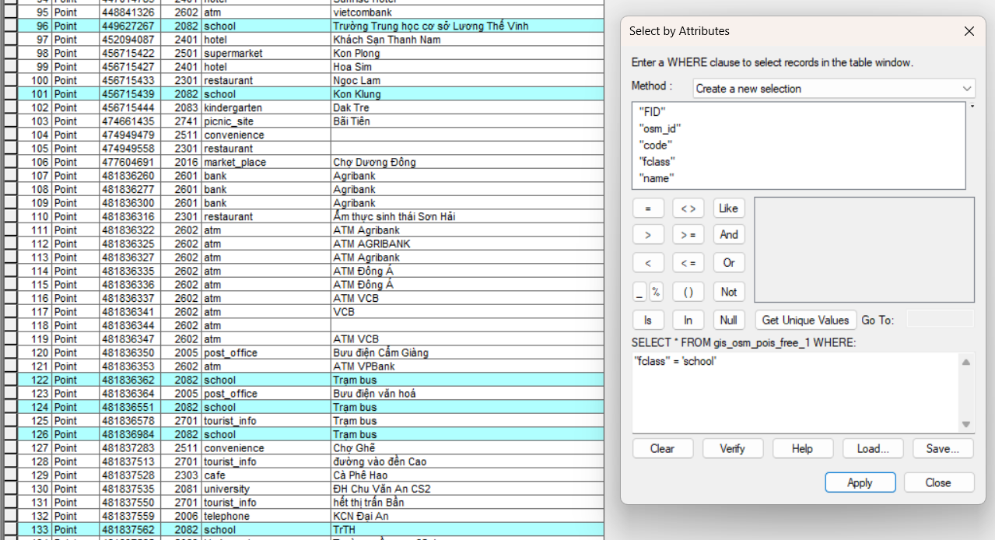
Hình 5.15. Kết quả lọc dữ liệu school trong ArcGIS
Hình 5.15 thực hiện truy vấn lựa chọn các đối tượng trường học bằng công cụ Select by Attributes trong ArcGIS. Khi thực hiện truy vấn này, hệ thống sẽ tự động lựa chọn tất cả các đối tượng có giá trị thuộc tính fclass bằng school, từ đó cho phép người dùng nhanh chóng xác định và hiển thị các vị trí trường học trên bản đồ cũng như trong bảng thuộc tính. Phương pháp này giúp việc tìm kiếm và phân tích các đối tượng không gian trở nên thuận tiện và hiệu quả hơn trong quá trình làm việc với dữ liệu GIS.

Trực quan hóa dữ liệu trên bản đồ
Một trong những chức năng quan trọng của ArcGIS là khả năng hiển thị dữ liệu không gian trên bản đồ. Người dùng có thể hiển thị nhiều lớp dữ liệu khác nhau trên cùng một bản đồ và điều chỉnh cách hiển thị của từng lớp để phục vụ cho mục đích phân tích.
Việc trực quan hóa dữ liệu giúp người nghiên cứu quan sát sự phân bố của các đối tượng địa lý và phát hiện các đặc điểm không gian của dữ liệu.
Trong nghiên cứu này, dữ liệu OpenStreetMap sau khi được xử lý được hiển thị trên bản đồ trong ArcGIS nhằm kiểm tra tính chính xác của dữ liệu và hỗ trợ quá trình phân tích dữ liệu không gian.
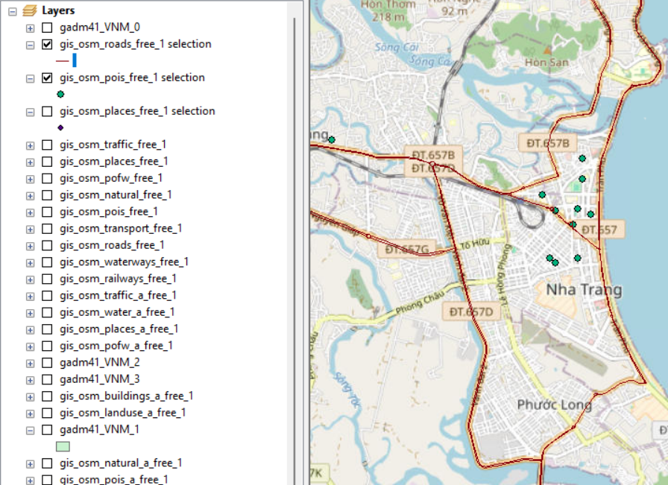
Hình 5.16. Minh hoạ hai lớp dữ liệu đường quốc lộ và điểm các trường học

XÂY DỰNG TOPOLOGY GIAO THÔNG TỪ DỮ LIỆU OSM
Topology là nền tảng để xây dựng graph giao thông, thực hiện ánh xạ vị trí người dùng lên mạng đường (Snap To Graph), tìm đường đi ngắn nhất bằng thuật toán Dijkstra và tìm kiếm điểm quan tâm gần nhất. Trong nghiên cứu này, dữ liệu đầu vào bao gồm hai lớp dữ liệu đã được chuẩn hóa:
- Lớp đường giao thông (roads_nhatrang.geojson)
- Lớp điểm quan tâm (pois_nhatrang.geojson)

Thu thập các nút giao thông
Đầu tiên, hệ thống thực hiện thu thập tất cả các vị trí có khả năng trở thành nút trong mạng giao thông. Các nút này bao gồm: điểm POI, điểm đầu và điểm cuối của các đoạn đường, các giao điểm giữa các đoạn đường.
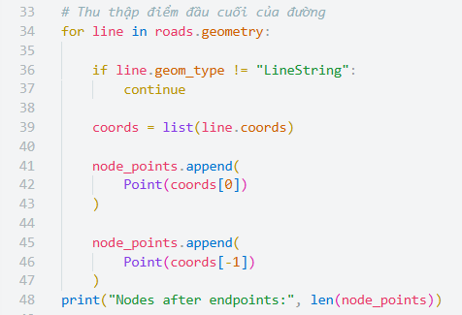
Hình 5.17. Câu lệnh thu thập các điểm đầu cuối của điểm và đường
Mục tiêu của bước này là tạo ra tập các đỉnh (Node) phục vụ cho việc xây dựng đồ thị giao thông. Kết quả thu được là tập hợp các điểm có khả năng trở thành nút giao thông trong mạng đường.

Xác định giao điểm giữa các đường
Xác định các giao điểm giữa các đoạn đường bằng phép giao cắt hình học (Intersection). Đối với mỗi cặp đường trong lớp roads, nếu tồn tại điểm giao nhau thì vị trí này sẽ được thêm vào danh sách node của hệ thống.
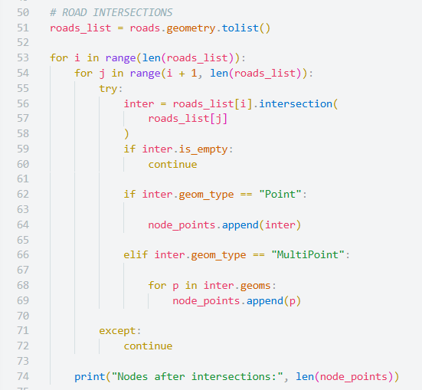
Hình 5.18. Câu lệnh xác định giao điểm giữa các đoạn đường

Loại bỏ các node trùng lặp
Do một điểm có thể được phát hiện nhiều lần trong quá trình xử lý, hệ thống tiến hành loại bỏ các node trùng lặp dựa trên tọa độ hình học. Mỗi node sau khi loại bỏ trùng lặp sẽ được gán một mã định danh duy nhất (node_id).
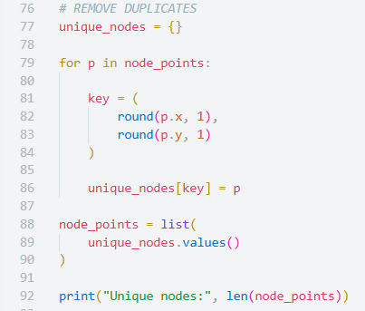
Hình 5.19. Câu lệnh loại bỏ các node trùng lặp
Sau bước này, hệ thống thu được tập các node duy nhất dùng để xây dựng mạng giao thông.

Tách đường tại các nút giao
Sau khi xác định được toàn bộ các node của mạng giao thông, hệ thống tiến hành tách các đoạn đường tại những vị trí node này. Đây là bước quan trọng nhằm chuyển đổi dữ liệu đường giao thông từ dạng hình học (geometry) sang cấu trúc mạng (network topology).
Trong dữ liệu OSM, một đối tượng đường thường được lưu dưới dạng một đường liên tục (LineString) nối nhiều điểm tọa độ. Tuy nhiên, đối với các thuật toán tìm đường như Dijkstra, mạng giao thông phải được biểu diễn dưới dạng các cạnh (Edge) kết nối giữa các nút (Node). Do đó, các đoạn đường cần được chia nhỏ tại các vị trí giao nhau hoặc các vị trí POI đã được đưa lên mạng đường.
Đầu tiên, hệ thống duyệt qua từng đối tượng đường và xác định các node nằm trên hoặc gần đoạn đường trong phạm vi ngưỡng dung sai SNAP_TOL. Để đảm bảo các node được đặt chính xác trên hình học của đường, hệ thống sử dụng phép chiếu vuông góc thông qua các hàm project() và interpolate().
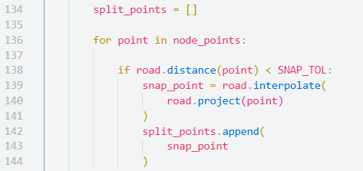
Hình 5.20. Câu lệnh xác định các điểm dùng tách đường
Trong đó, road.distance(point) được sử dụng để tính khoảng cách từ node đến đường, road.project(point) xác định vị trí của node trên đoạn đường và road.interpolate() tạo điểm mới nằm chính xác trên hình học đường.
Sau khi thu thập được các điểm tách, hệ thống sử dụng hàm split() của thư viện Shapely để chia đối tượng đường thành nhiều đoạn nhỏ hơn. Kết quả của phép tách là tập các đoạn đường mới, mỗi đoạn được xem như một cạnh tiềm năng trong mạng giao thông.
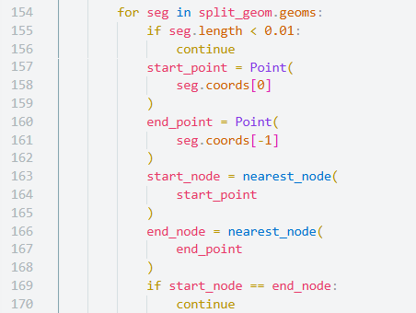
Hình 5.21. Câu lệnh xác định node đầu và node cuối
Hệ thống duyệt qua từng đoạn đường được tạo ra, xác định điểm đầu và điểm cuối của đoạn đường, sau đó ánh xạ các điểm này tới node gần nhất trong danh sách node của hệ thống thông qua hàm nearest_node() (Hình 5.21).

Ví dụ: Trước khi tách:
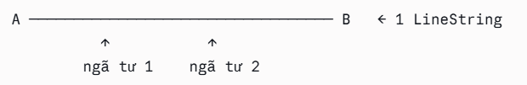
Hình 5.22. Mô tả đoạn đường ban đầu
Sau khi xuất hiện thêm node:
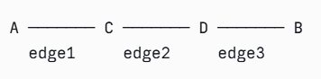
Hình 5.23. Mô tả đoạn đường sau khi tách
Lúc này đoạn đường ban đầu sẽ được chia thành nhiều cạnh riêng biệt là AC, CD và DB. Việc tách đường giúp mô hình hóa chính xác cấu trúc kết nối của mạng giao thông và tạo điều kiện thuận lợi cho việc áp dụng các thuật toán tìm đường.

Xuất dữ liệu Topology
Sau khi hoàn tất xây dựng topology, hệ thống xuất dữ liệu ra hai tệp:
- nodes.csv: lưu danh sách các node
- edges.csv: lưu danh sách các cạnh và trọng số chiều dài
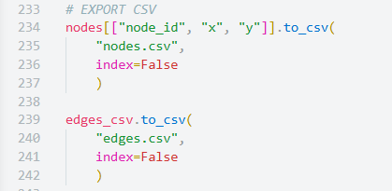
Hình 5.24. Câu lệnh xuất dữ liệu
Kết quả của bước này tạo ra cấu trúc topology hoàn chỉnh gồm các node và edge, làm cơ sở để xây dựng graph giao thông ở các bước tiếp theo của hệ thống Web GIS.

Xây dựng graph giao thông
Sau khi hoàn thành quá trình xây dựng topology giao thông, hệ thống thu được hai tập dữ liệu gồm nodes.csv và edges.csv. Đây là dữ liệu đầu vào để xây dựng graph giao thông phục vụ cho các bài toán phân tích mạng.
Trong nghiên cứu này, graph giao thông được xây dựng bằng thư viện NetworkX. Mỗi node trong topology được biểu diễn thành một đỉnh (vertex) của graph, trong khi mỗi cạnh trong topology được biểu diễn thành một cạnh (edge) kết nối giữa hai đỉnh tương ứng.
Đối với mỗi cạnh, hệ thống sử dụng chiều dài thực tế của đoạn đường làm trọng số (weight). Việc sử dụng chiều dài cạnh làm trọng số cho phép thuật toán tìm đường xác định tuyến đường có tổng chiều dài nhỏ nhất trong mạng giao thông.
Dữ liệu từ tệp edges.csv được đọc và lần lượt thêm vào graph thông qua hàm add_edge() của NetworkX (Hình 5.25).
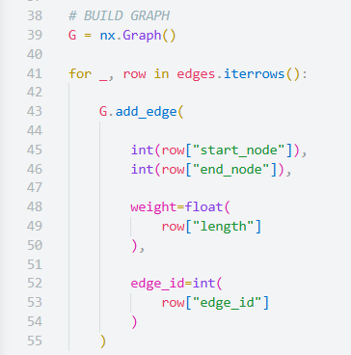
Hình 5.25. Câu lệnh xây dựng Graph giao thông
Sau khi hoàn thành, graph giao thông được biểu diễn dưới dạng:
- Vertex (đỉnh): các node giao thông.
- Edge (cạnh): các đoạn đường.
- Weight (trọng số): chiều dài đoạn đường (mét).
Graph này được sử dụng xuyên suốt trong các chức năng tìm đường đi ngắn nhất và tìm kiếm địa điểm gần nhất của hệ thống Web GIS.

XÂY DỰNG CÁC CHỨC NĂNG PHÂN TÍCH MẠNG

Kỹ thuật snap to graph
Trong hệ thống Web GIS, sau khi xây dựng được graph, một bước quan trọng là ánh xạ tọa độ người dùng (điểm đầu, điểm cuối hoặc POI) lên các node gần nhất trong mạng đường. Kỹ thuật này được gọi là Snap to Graph, nhằm đảm bảo mọi điểm đầu vào đều được gắn vào cấu trúc mạng giao thông trước khi thực hiện các thuật toán tìm đường như Dijkstra.
Thực tế thì tọa độ do người dùng lựa chọn thường không trùng khớp hoàn toàn với các node đã được xây dựng trong mô hình mạng. Nếu sử dụng trực tiếp các tọa độ này để thực hiện thuật toán tìm đường, hệ thống sẽ không thể xác định được vị trí tương ứng trên đồ thị. Do đó, cần thực hiện bước ánh xạ vị trí về node gần nhất thuộc mạng giao thông.
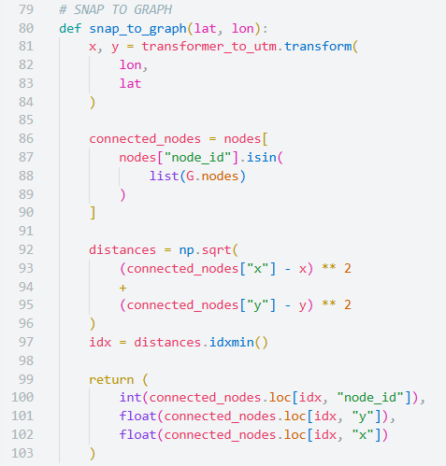
Hình 5.26. Câu lệnh ánh xạ vị trí bất kỳ lên mạng giao thông
Để đảm bảo độ chính xác trong quá trình tính toán khoảng cách, hệ thống trước tiên chuyển đổi tọa độ từ hệ quy chiếu WGS84 (EPSG:4326) sang hệ tọa độ phẳng UTM Zone 49N (EPSG:32649) thông qua hàm transformer_to_utm.transform(). Việc sử dụng hệ tọa độ phẳng giúp khoảng cách được biểu diễn theo đơn vị mét, phù hợp cho các bài toán phân tích mạng giao thông.
Sau khi chuyển đổi tọa độ sang hệ tọa độ phẳng UTM, khoảng cách giữa điểm cần ánh xạ và các node trên mạng giao thông được xác định theo công thức khoảng cách Euclid (5.1):
$d=\sqrt{{(x-x_{i})}^{2}+{(y -y_{i})}^{2}}$ (5.1)
Trong đó:
- (x,y) là tọa độ của điểm cần ánh xạ;
- (x_{i},y_{i}) là tọa độ của node thứ (i) trong mạng giao thông.
Việc áp dụng kỹ thuật Snap to Graph giúp đảm bảo mọi truy vấn định tuyến đều được thực hiện trên cùng một cấu trúc mạng giao thông thống nhất. Nhờ đó, các kết quả tính toán khoảng cách ngắn nhất và tìm đường đi tối ưu phản ánh chính xác hơn khả năng di chuyển thực tế trên hệ thống giao thông, đồng thời nâng cao tính ổn định và độ tin cậy của ứng dụng Web GIS.

Tìm đường đi ngắn nhất bằng thuật toán dijkstra
Bài toán tìm đường đi ngắn nhất được mô hình hóa trên graph giao thông với đầu vào gồm: node bắt đầu, node kết thúc và đầu ra gồm danh sách các node trên tuyến đường, tổng chiều dài tuyến đường. Trọng số của mỗi cạnh được xác định bằng chiều dài thực tế của đoạn đường giao thông.
Thuật toán Dijkstra là một trong những thuật toán tìm đường đi ngắn nhất phổ biến nhất trong lý thuyết đồ thị, được đề xuất bởi nhà khoa học máy tính người Hà Lan Edsger W. Dijkstra vào năm 1956 và công bố vào năm 1959 [24]. Thuật toán được sử dụng để xác định đường đi ngắn nhất từ một đỉnh nguồn đến tất cả các đỉnh còn lại trong đồ thị có trọng số không âm.
Trong lĩnh vực GIS, thuật toán Dijkstra được ứng dụng rộng rãi trong các bài toán định tuyến giao thông, tìm đường đi ngắn nhất, dẫn đường và phân tích mạng lưới giao thông. Trong nghiên cứu này, thuật toán được sử dụng để tìm tuyến đường ngắn nhất trên mạng lưới giao thông được xây dựng từ dữ liệu OSM [25].
Về nguyên lý hoạt động, thuật toán Dijkstra hoạt động dựa trên chiến lược tham lam (Greedy Algorithm). Tại mỗi bước, thuật toán lựa chọn đỉnh chưa được xét có khoảng cách ngắn nhất tính từ đỉnh nguồn, sau đó cập nhật khoảng cách đến các đỉnh lân cận. Quá trình thực hiện gồm các bước [26], [27]:
Bước 1: Khởi tạo khoảng cách từ đỉnh nguồn đến chính nó bằng 0, khoảng cách đến các đỉnh còn lại bằng vô cùng.
Bước 2: Chọn đỉnh chưa được xét có khoảng cách nhỏ nhất.
Bước 3: Cập nhật khoảng cách từ đỉnh nguồn đến các đỉnh kề thông qua đỉnh vừa chọn.
Bước 4: Đánh dấu đỉnh vừa xét là đã xử lý.
Bước 5: Lặp lại các bước trên cho đến khi tất cả các đỉnh được xét hoặc tìm được đỉnh đích.

Để thực hiện chức năng tìm đường đi ngắn nhất giữa hai vị trí trên bản đồ, hệ thống xây dựng một API với đường dẫn /route. API sử dụng phương thức POST nhằm nhận dữ liệu tọa độ từ phía client dưới dạng JSON.
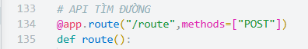
Hình 5.27. API tìm đường đi ngắn nhất
API này tiếp nhận tọa độ điểm xuất phát và điểm đến từ người dùng, sau đó sử dụng thuật toán định tuyến trên mạng lưới giao thông để xác định tuyến đường tối ưu.
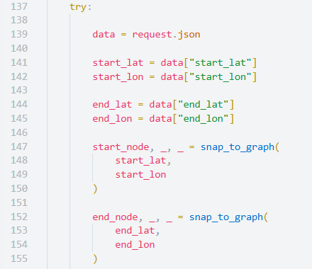
Hình 5.28. Câu lệnh nhận dữ liệu đầu vào
Khi người dùng lựa chọn điểm xuất phát và điểm đến trên bản đồ, hệ thống thực hiện quá trình Snap to Graph để xác định hai node tương ứng trên mạng giao thông. Hai node này sẽ được sử dụng làm đầu vào cho thuật toán Dijkstra.
Hệ thống sử dụng thư viện NetworkX để giải quyết bài toán tìm đường đi ngắn nhất trên mạng giao thông được xây dựng từ dữ liệu OSM.
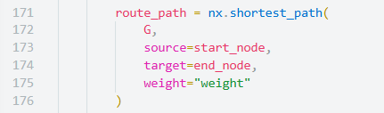
Hình 5.29. Câu lệnh tìm đường qua thư viện Network
Thuật toán Dijkstra hoạt động theo nguyên tắc mở rộng dần các node từ điểm xuất phát. Tại mỗi bước lặp, thuật toán lựa chọn node chưa được xét có khoảng cách nhỏ nhất từ node nguồn, sau đó cập nhật khoảng cách đến các node lân cận. Quá trình này tiếp tục cho đến khi tìm được khoảng cách ngắn nhất tới node đích.
Khoảng cách ngắn nhất trong không gian mạng được xác định bằng công thức (5.2):
$d\left[v\right]=min⁡(d\left[v\right],d\left[u\right]+w_{u,v})$ (5.2)
Trong đó:
- d(u) là khoảng cách ngắn nhất từ node nguồn đến node (u)
- d(v) là khoảng cách ngắn nhất đến node (v)
- w_{u,v} là trọng số cạnh nối giữa node (u) và node (v)
Bên cạnh việc xác định tuyến đường, hệ thống còn tính tổng chiều dài của tuyến đường bằng câu lệnh ở Hình 5.30.
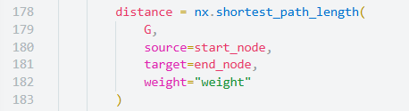
Hình 5.30. Câu lệnh tính tổng chiều dài tuyến đường
Giá trị trả về là tổng trọng số của tất cả các cạnh thuộc tuyến đường ngắn nhất. Kết quả khoảng cách cũng được chuyển đổi sang đơn vị kilomet trước khi hiển thị cho người dùng. Thuật toán Dijkstra trả về kết quả gồm hai thành phần chính:
- Tuyến đường ngắn nhất giữa điểm xuất phát và điểm đích
- Tổng chiều dài tuyến đường tương ứng
Các kết quả này được gửi từ máy chủ Flask tới giao diện Web GIS dưới dạng dữ liệu JSON và được trực quan hóa trên bản đồ nhằm hỗ trợ người dùng quan sát và phân tích lộ trình một cách trực quan.
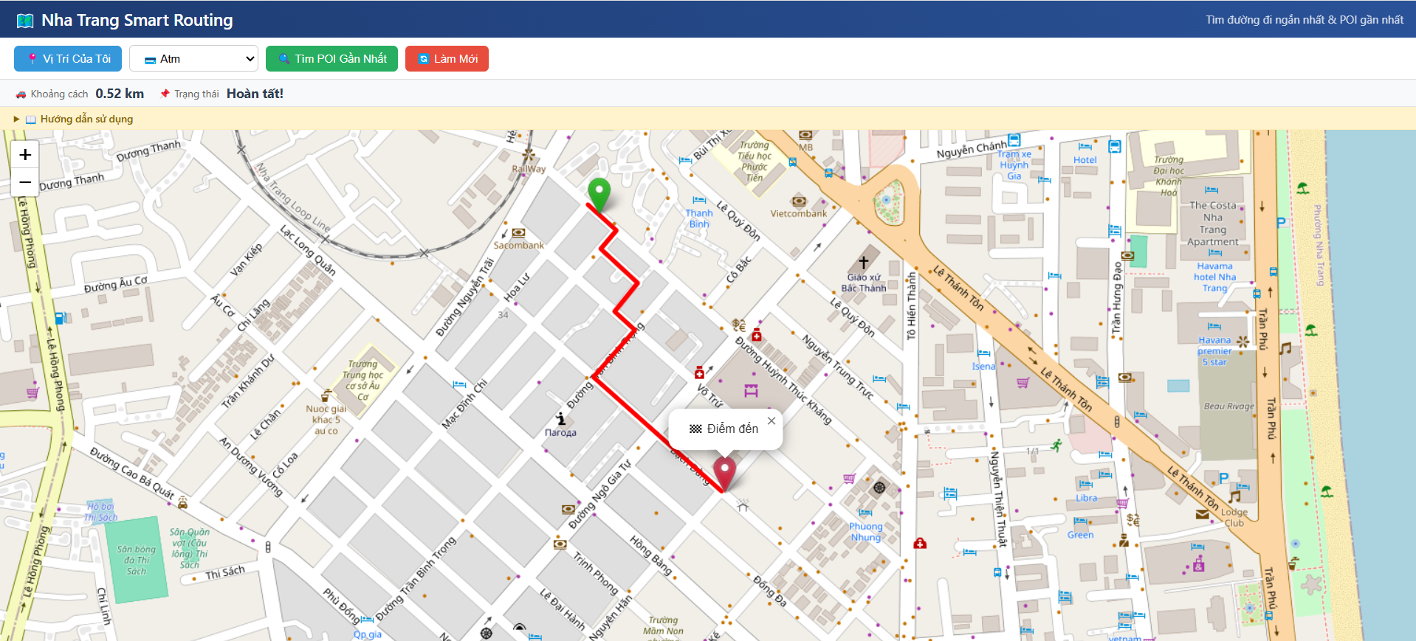
Hình 5.31. Kết quả tìm đường đi ngắn nhất
Hình 5.31 minh họa kết quả thực hiện chức năng tìm đường đi ngắn nhất của hệ thống Web GIS. Sau khi người dùng lựa chọn điểm xuất phát và điểm đích, hệ thống áp dụng thuật toán Dijkstra trên mạng giao thông để xác định tuyến đường có tổng chiều dài nhỏ nhất. Kết quả được hiển thị trực quan trên bản đồ bằng đường màu đỏ, đồng thời cung cấp thông tin về khoảng cách di chuyển là 0,52 km. Điều này cho thấy hệ thống có khả năng hỗ trợ người dùng xác định lộ trình tối ưu một cách trực quan và hiệu quả.

Tìm kiếm địa điểm gần nhất
Bên cạnh chức năng tìm đường đi giữa hai vị trí bất kỳ, hệ thống còn hỗ trợ tìm kiếm địa điểm gần nhất theo từng loại đối tượng. Chức năng này giúp người dùng nhanh chóng xác định được địa điểm phù hợp nhất dựa trên vị trí hiện tại và mạng giao thông thực tế.
Để giảm số lượng POI không cần thiết và tập trung vào các đối tượng phục vụ bài toán tìm kiếm địa điểm, hệ thống thực hiện lọc dữ liệu POI theo danh sách các loại địa điểm được lựa chọn trước. Các loại POI bao gồm bệnh viện, nhà thuốc, trường học, quán cà phê, nhà hàng, ngân hàng, ATM, khách sạn và siêu thị.
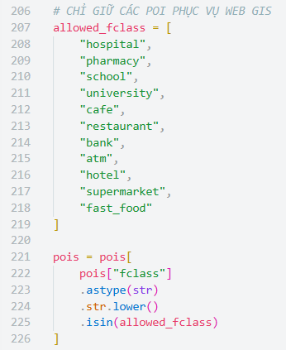
Hình 5.32. Câu lệnh lọc các POI phục vụ tìm kiếm
Kết quả lọc chỉ giữ lại các POI thuộc nhóm được lựa chọn, đồng thời thống kê số lượng của từng loại để nhằm kiểm tra kết quả tiền xử lý dữ liệu và phục vụ cho quá trình đánh giá chất lượng dữ liệu đầu vào.
Chức năng này được xây dựng thông qua API /nearest_poi, cho phép người dùng lựa chọn một loại địa điểm như bệnh viện, trường học, nhà hàng hoặc khách sạn và tìm vị trí gần nhất có thể tiếp cận được thông qua hệ thống đường giao thông.
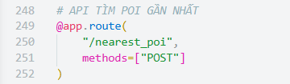
Hình 5.33. API tìm POI gần nhất
Khi người dùng chọn vị trí trên bản đồ, frontend sẽ gửi dữ liệu bao gồm vĩ độ (lat), kinh độ (lon) và loại POI cần tìm đến hệ thống.
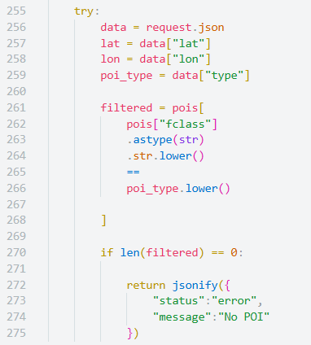
Hình 5.34. Câu lệnh nhận dữ liệu đầu vào
Khi người dùng lựa chọn một loại địa điểm cần tìm, hệ thống thực hiện truy vấn trên lớp dữ liệu POI để lấy ra tất cả các đối tượng thuộc nhóm tương ứng. Quá trình lọc dữ liệu được thực hiện dựa trên thuộc tính fclass của từng đối tượng.
Sau khi xác định được tập các địa điểm cần tìm kiếm, hệ thống tiến hành ánh xạ vị trí hiện tại của người dùng lên mạng giao thông thông qua kỹ thuật Snap to Graph. Tương tự, mỗi địa điểm trong danh sách POI cũng được ánh xạ tới node gần nhất trên đồ thị giao thông.
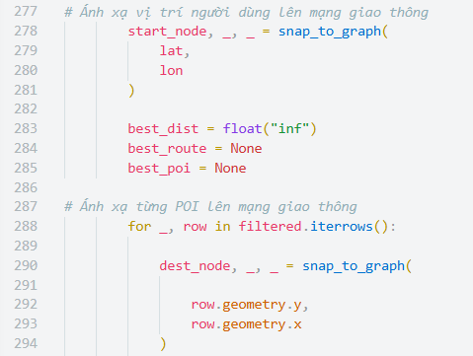
Hình 5.35. Câu lệnh ánh xạ vị trí người dùng và các POI lên graph
Đoạn mã ở hình 5.36 thực hiện ánh xạ vị trí người dùng và các POI lên mạng giao thông bằng kỹ thuật Snap to Graph, giúp xác định các node tương ứng trên đồ thị để phục vụ quá trình tính toán khoảng cách và tìm đường đi ngắn nhất.
Sau khi vị trí người dùng và các POIđược ánh xạ lên mạng giao thông hệ thống sử dụng thuật toán Dijkstra để tính khoảng cách ngắn nhất từ vị trí người dùng đến từng địa điểm trong danh sách tìm kiếm.
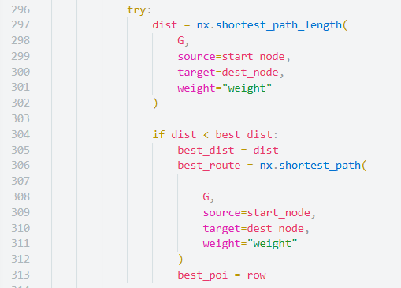
Hình 5.36. Câu lệnh xác định địa điểm gần nhất
Đối với mỗi POI, hệ thống tính khoảng cách ngắn nhất trên mạng giao thông thông qua hàm nx.shortest_path_length(). Nếu khoảng cách vừa tính nhỏ hơn khoảng cách nhỏ nhất hiện tại (best_dist), hệ thống sẽ cập nhật khoảng cách, tuyến đường tương ứng và thông tin địa điểm gần nhất. Trong trường hợp không tồn tại tuyến đường kết nối giữa vị trí người dùng và địa điểm đang xét, hệ thống sẽ bỏ qua đối tượng đó và tiếp tục xử lý các địa điểm còn lại. Nếu sau khi kiểm tra toàn bộ danh sách vẫn không tìm thấy tuyến đường hợp lệ, hệ thống sẽ trả về thông báo lỗi "No route".
Kết quả cuối cùng bao gồm địa điểm gần nhất, khoảng cách ngắn nhất và tuyến đường tối ưu trên mạng giao thông. Phương pháp này phản ánh chính xác khả năng di chuyển thực tế do khoảng cách được tính trên mạng đường thay vì khoảng cách đường chim bay.
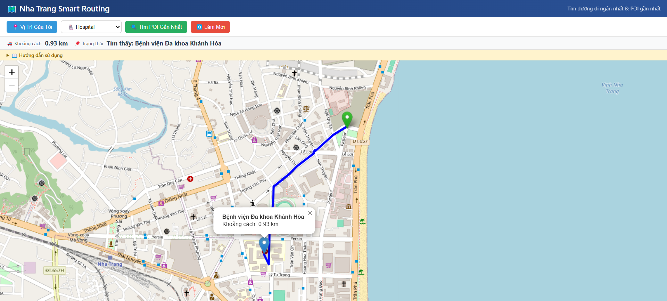
Hình 5.37. Kết quả tìm địa điểm gần nhất (Hospital)
Hình 5.37 minh họa kết quả tìm kiếm bệnh viện gần nhất từ vị trí hiện tại của người dùng. Hệ thống xác định Bệnh viện Đa khoa Khánh Hòa là địa điểm phù hợp gần nhất và hiển thị tuyến đường ngắn nhất trên bản đồ bằng đường màu xanh. Đồng thời, hệ thống cung cấp thông tin về tên địa điểm và khoảng cách di chuyển là 0,93 km, hỗ trợ người dùng lựa chọn lộ trình thuận tiện.

XÂY DỰNG HỆ THỐNG WEB GIS PHỤC VỤ TÌM ĐƯỜNG ĐI NGẮN NHẤT VÀ TÌM KIẾM ĐỊA ĐIỂM
Sau khi nghiên cứu cấu trúc dữ liệu OSM ở các chương trước, thì ở chương này tập chung xây dựng một ứng dụng Web GIS nhằm minh hoạ khả năng ứng dụng thực tế của dữ liệu OpenStreetMap trong bài toán phân tích mạng giao thông. Ứng dụng được xây dựng với hai chức năng chính:
- Tìm đường đi ngắn nhất giữa hai vị trí
- Tìm kiếm địa điểm gần nhất (point of interest - pois)
Hệ thống sử dụng dữ liệu giao thông từ OpenStreetMap kết hợp với thuật toán Dijkstra để thực hiện bài toán tìm đường đi ngắn nhất và hiển thị kết quả trực quan trên nền bản đồ Web GIS.

THIẾT KẾ TỔNG THỂ HỆ THỐNG WEB GIS

Quy trình xây dựng hệ thống
Dữ liệu OSM → Thu thập dữ liệu bằng OSMnx → Tiền xử lý dữ liệu → Chuẩn hóa dữ liệu → Xây dựng graph giao thông → Snap POIs vào mạng đường → Tìm node gần nhất → Thuật toán Dijkstra → Tạo tuyến đường → Hiển thị trên Web GIS.
Trong quy trình trên, dữ liệu OSM sau khi được chuẩn hóa sẽ được sử dụng để xây dựng graph giao thông phục vụ phân tích mạng. Các điểm đầu, điểm cuối hoặc các POIs được người dùng lựa chọn sẽ được ánh xạ vào graph thông qua kỹ thuật Snap to Graph. Sau đó thuật toán Dijkstra được áp dụng để tìm tuyến đường ngắn nhất trên mạng giao thông và kết quả được hiển thị trực quan trên nền bản đồ Web GIS.

Kiến trúc hệ thống Web GIS
Hệ thống Web GIS được thiết kế theo mô hình ba lớp:
Lớp dữ liệu: sử dụng nguồn dữ liệu OpenStreetMap bao gồm: node, way, relation, Point of Interest (POIs). Dữ liệu được truy vấn trực tiếp từ OpenStreetMap thông qua thư viện OSMnx.
Lớp xử lý (Backend): xây dựng bằng Python và Flask, kết hợp với các thư viện OSMnx, NetworkX, Geopandas và Geopy để xử lý dữ liệu, tính toán đường đi và tìm kiếm POIs.
Lớp giao diện (Frontend): sử dụng HTML/JavaScript kết hợp với Leaflet được sử dụng để hiển thị bản đồ, tuyến đường và các Point of Interest trên nền Web GIS.
Sơ đồ kiến trúc hệ thống:
OpenStreetMap
↓
OSMnx + NetworkX
↓
Flask API
↓
Leaflet Web GIS
Trong đó:
- OSMnx dùng để tải dữ liệu giao thông
- NetworkX dùng để xử lý graph
- Flask xử lý backend API
- Leaflet hiển thị bản đồ và tuyến đường

Quy trình hoạt động của hệ thống
- Quy trình tìm đường đi ngắn nhất
Bước 1: Người dùng chọn điểm bắt đầu
Bước 2: Người dùng chọn điểm kết thúc
Bước 3: Hệ thống gửi yêu cầu đến Flask API
Bước 4: Server snap tọa độ vào graph giao thông
Bước 5: Hệ thống tính đường ngắn nhất
Bước 6: Trả kết quả tuyến đường
Bước 7: Hiển thị tuyến đường trên bản đồ
- Quy trình tìm POIs gần nhất
Bước 1: Người dùng chọn vị trí hiện tại
Bước 2: Người dùng chọn loại địa điểm cần tìm
Bước 3: Hệ thống lọc dữ liệu POIs
Bước 4: Tính khoảng cách địa lý
Bước 5: Tìm tuyến đường tối ưu
Bước 6: Hiển thị kết quả trên bản đồ

Thiết kế chức năng hệ thống
- Chức năng hiển thị bản đồ: cho phép người dùng xem bản đồ, di chuyển bản đồ, phóng to và thu nhỏ.
- Chức năng tìm đường đi ngắn nhất: người dùng có thể chọn điểm đầu, điểm cuối sau đó hệ thống hiển thị tuyến đường và khoảng cách giữa hai vị trí.
- Chức năng tìm POIs gần nhất: người dùng chọn loại POIs, hệ thống thực hiện tìm điểm gần nhất và hiển thị tuyến đường đến địa điểm đó.

Thiết kế API hệ thống
Để hỗ trợ giao tiếp giữa giao diện Web GIS và hệ thống xử lý dữ liệu phía server, đề tài xây dựng các API bằng Flask. Các API có nhiệm vụ tiếp nhận yêu cầu từ người dùng, xử lý dữ liệu không gian và trả kết quả dưới dạng JSON.
- API tìm đường đi ngắn nhất (/route)
API /route nhận tọa độ điểm bắt đầu và điểm kết thúc từ phía người dùng. Sau khi nhận dữ liệu, hệ thống tiến hành xử lý theo các bước:
- Xác định node giao thông gần nhất trên graph.
- Áp dụng thuật toán tìm đường đi ngắn nhất bằng thư viện NetworkX.
- Tính tổng chiều dài tuyến đường.
- Xây dựng geometry tuyến đường.
- Trả dữ liệu kết quả về giao diện.
Thuật toán shortest path được triển khai dựa trên trọng số chiều dài đoạn đường (length) nhằm đảm bảo tuyến đường trả về có tổng chiều dài nhỏ nhất. Dữ liệu gửi lên bao gồm: start_lat, start_lon, end_lat, end_lon. Và kết quả trả về gồm danh sách tọa độ tuyến đường, tổng khoảng cách, thông tin node bắt đầu và kết thúc.
- API tìm kiếm địa điểm gần nhất (/nearest_poi)
API /nearest_poi hỗ trợ tìm kiếm địa điểm gần nhất theo từng loại POIs. Sau khi nhận tọa độ người dùng và loại POI cần tìm kiếm, hệ thống sẽ:
- Lọc danh sách POIs theo loại.
- Tính khoảng cách từ vị trí người dùng đến từng POIs.
- Xác định POIs có khoảng cách nhỏ nhất.
- Tính toán tuyến đường từ người dùng đến POIs đó.
- Trả kết quả về giao diện.
Để tăng tốc độ xử lý, hệ thống chỉ lựa chọn một số POI gần nhất theo khoảng cách địa lý trước khi thực hiện phân tích routing trên graph giao thông.
- API danh sách loại POI (/poi_types)
API /poi_types được sử dụng để cung cấp danh sách các loại POIs mà hệ thống hỗ trợ. Một số loại POIs tiêu biểu gồm: cafe, hospital, school, bank, restaurant, hotel, atm, supermarket.
Danh sách này được sử dụng tại giao diện người dùng nhằm hỗ trợ lựa chọn loại địa điểm cần tìm kiếm. Việc xây dựng API riêng cho danh sách POIs giúp hệ thống dễ dàng mở rộng thêm các loại địa điểm mới trong tương lai.
- API kiểm tra dữ liệu (/debug/all_tags)
API /debug/all_tags được xây dựng nhằm phục vụ quá trình kiểm tra và phân tích dữ liệu OpenStreetMap trong giai đoạn phát triển hệ thống. API này cho phép hiển thị toàn bộ các thẻ dữ liệu (tags) hiện có trong tập dữ liệu OSM, từ đó hỗ trợ:
- Kiểm tra chất lượng dữ liệu.
- Xác định các loại POIs khả dụng.
- Kiểm tra tính đầy đủ của dữ liệu.
- Hỗ trợ mở rộng chức năng hệ thống.
Thông qua API này, người phát triển có thể phân tích cấu trúc dữ liệu OpenStreetMap thực tế tại khu vực nghiên cứu, từ đó lựa chọn các nhóm dữ liệu phù hợp để xây dựng chức năng tìm kiếm địa điểm.

XÂY DỰNG GIAO DIỆN WEB GIS
Giao diện web GIS được xây dựng bằng HTML, CSS, JavaScript kết hợp với thư viện Leaflet nhằm trực quan hóa dữ liệu không gian trên nền web. Trang chủ của hệ thống (index.html) được xây dựng nhằm trực quan hóa dữ liệu không gian và hỗ trợ tương tác giữa người dùng với hệ thống Web GIS. Giao diện sử dụng bản đồ nền OpenStreetMap kết hợp với thư viện Leaflet để hiển thị dữ liệu giao thông và các đối tượng không gian trên nền web.
Thông qua giao diện này, người dùng có thể lựa chọn trực tiếp điểm xuất phát và điểm đến trên bản đồ để thực hiện chức năng tìm đường đi ngắn nhất. Ngoài ra, hệ thống còn hỗ trợ tìm kiếm các POIs gần nhất như bệnh viện, nhà hàng, ATM hoặc trường học. Kết quả truy vấn được hiển thị trực quan dưới dạng marker vị trí, tuyến đường di chuyển và thông tin khoảng cách tương ứng.
Các đối tượng không gian được cập nhật động trên bản đồ sau mỗi lần truy vấn, giúp người dùng dễ dàng quan sát và đánh giá kết quả xử lý. Việc sử dụng Leaflet góp phần nâng cao khả năng tương tác, trực quan hóa dữ liệu hiệu quả và phù hợp với đặc trưng của các ứng dụng Web GIS hiện đại.
Hình 6.1 là giao diện chính của hệ thống Web GIS được xây dựng trong đề tài. Giao diện bao gồm bản đồ nền OpenStreetMap, công cụ lựa chọn vị trí hiện tại, danh sách loại địa điểm, chức năng tìm kiếm địa điểm gần nhất và nút làm mới dữ liệu.
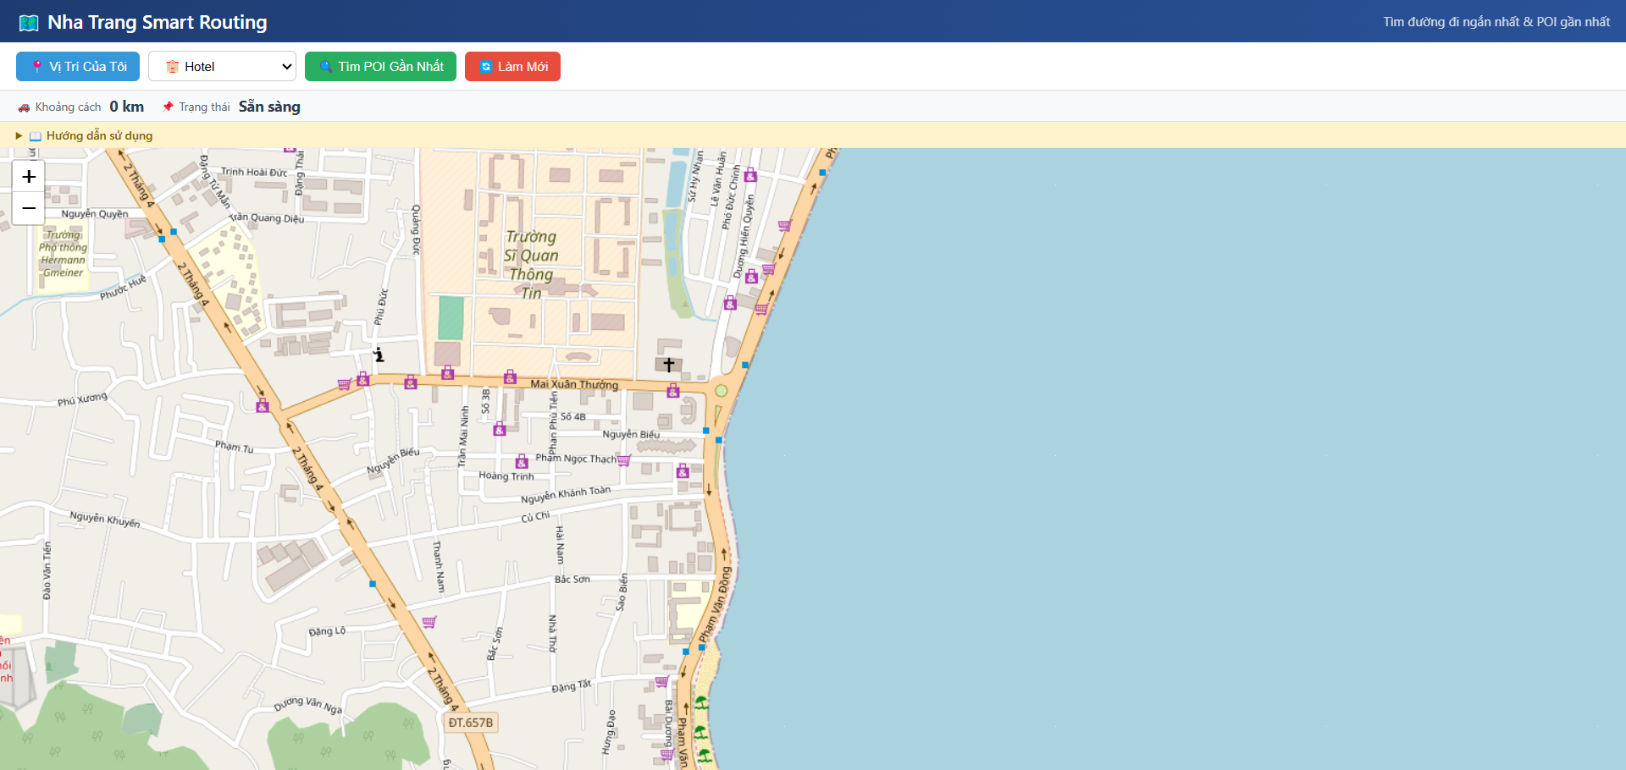
Hình 6.1. Giao diện hệ thống Web GIS

ĐÁNH GIÁ HỆ THỐNG
Sau khi hoàn thành quá trình xây dựng và triển khai hệ thống Web GIS hỗ trợ tìm đường đi ngắn nhất và tìm kiếm địa điểm gần nhất trên mạng giao thông, tiến hành kiểm thử các chức năng chính nhằm đánh giá tính chính xác và khả năng hoạt động của hệ thống.
Bảng 6.1. Kết quả kiểm thử hệ thống
Chức năng | Dữ liệu đầu vào | Kết quả mong đợi | Kết quả thực tế | Đánh giá
Hiển thị bản đồ | Truy cập trang Web GIS | Bản đồ nền và dữ liệu giao thông được hiển thị đầy đủ | Bản đồ hiển thị chính xác, có thể phóng to, thu nhỏ và tương tác | Đạt
Hiển thị POIs | Dữ liệu POIs đã xử lý từ OSM | Các điểm POIs được hiển thị đúng vị trí trên bản đồ | Các POIs như trường học, bệnh viện, khách sạn hiển thị chính xác | Đạt
Tìm đường đi ngắn nhất | Điểm xuất phát và điểm đích được chọn trên bản đồ | Hệ thống trả về tuyến đường tối ưu và khoảng cách tương ứng | Tuyến đường được hiển thị chính xác, khoảng cách được tính theo mạng giao thông | Đạt
Tìm địa điểm gần nhất | Vị trí người dùng và loại POIs (Hospital, School,...) | Hệ thống xác định địa điểm gần nhất và hiển thị tuyến đường tới địa điểm đó | Địa điểm gần nhất được tìm đúng và hiển thị đầy đủ thông tin | Đạt
Snap to Graph | Tọa độ bất kỳ trên bản đồ | Tọa độ được ánh xạ tới node gần nhất trên mạng giao thông | Node gần nhất được xác định chính xác và phục vụ định tuyến | Đạt
Xử lý trường hợp không có đường đi | Hai vị trí không thuộc cùng thành phần liên thông | Hệ thống thông báo không tìm thấy tuyến đường | Hiển thị thông báo "No route" | Đạt
Kết quả kiểm thử cho thấy hệ thống hoạt động ổn định, các chức năng chính đều cho kết quả đúng với yêu cầu đặt ra. Việc sử dụng topology giao thông kết hợp với thuật toán Dijkstra cho phép xác định tuyến đường và địa điểm gần nhất dựa trên mạng giao thông thực tế thay vì khoảng cách hình học đơn thuần, góp phần nâng cao độ chính xác của hệ thống Web GIS.

KẾT LUẬN VÀ HƯỚNG PHÁT TRIỂN

Kết luận
Đề tài đã hoàn thành các mục tiêu nghiên cứu đặt ra thông qua hai giai đoạn nghiên cứu liên tiếp là Chuyên đề tốt nghiệp 1 và Chuyên đề tốt nghiệp 2.
Trong Chuyên đề tốt nghiệp 1, nghiên cứu đã tập trung tìm hiểu dữ liệu OSM, bao gồm cấu trúc dữ liệu, các thành phần dữ liệu không gian và các phương pháp thu thập dữ liệu. Đề tài đã thực hiện thu thập dữ liệu trực tiếp từ OSM thông qua thư viện OSMnx, đồng thời tiến hành tiền xử lý và chuẩn hóa dữ liệu nhằm loại bỏ các dữ liệu không hợp lệ, xử lý dữ liệu thiếu, chuẩn hóa thuộc tính và chuẩn bị dữ liệu cho các bước phân tích tiếp theo. Kết quả của giai đoạn này là xây dựng được tập dữ liệu không gian gồm lớp đường giao thông và lớp POIs tại khu vực thành phố Nha Trang, đáp ứng yêu cầu cho bài toán phân tích mạng giao thông.
Trên cơ sở dữ liệu đã được chuẩn hóa, Chuyên đề tốt nghiệp 2 tiếp tục phát triển theo hướng ứng dụng dữ liệu OSM vào bài toán phân tích mạng trong không gian địa lý. Đề tài đã xây dựng topology giao thông từ dữ liệu đường và POIs, tạo lập đồ thị giao thông gồm các nút và cạnh phục vụ cho quá trình phân tích mạng. Các kỹ thuật như xác định giao điểm, tách đường tại các nút giao, Snap to Graph và xây dựng graph giao thông đã được triển khai nhằm đảm bảo dữ liệu phù hợp với các thuật toán tìm đường.
Bên cạnh đó, đề tài đã xây dựng thành công hệ thống Web GIS sử dụng Python, Flask, GeoPandas, NetworkX và Leaflet để khai thác dữ liệu không gian từ OSM. Hệ thống cung cấp hai chức năng chính gồm tìm đường đi ngắn nhất giữa hai vị trí và tìm kiếm địa điểm gần nhất theo từng loại POIs. Thuật toán Dijkstra được áp dụng để xác định tuyến đường tối ưu trên mạng giao thông dựa trên trọng số chiều dài cạnh.
Kết quả thực nghiệm tại thành phố Nha Trang cho thấy hệ thống hoạt động ổn định, cho phép trực quan hóa dữ liệu không gian trên nền bản đồ số, hỗ trợ tìm kiếm tuyến đường và địa điểm hiệu quả. Các kết quả đạt được đã chứng minh khả năng ứng dụng dữ liệu OSM trong xây dựng hệ thống Web GIS và phân tích mạng giao thông.
Đề tài này đã xây dựng được một quy trình hoàn chỉnh từ thu thập dữ liệu OSM, tiền xử lý và chuẩn hóa dữ liệu, xây dựng topology và graph giao thông đến phát triển hệ thống Web GIS phục vụ tìm đường và tìm kiếm địa điểm. Đây là cơ sở quan trọng cho việc nghiên cứu các bài toán phân tích không gian mạng và ứng dụng dữ liệu OSM trong thực tiễn.

Hướng phát triển
Mặc dù đã đạt được các mục tiêu nghiên cứu đề ra, hệ thống hiện tại vẫn còn một số hạn chế và có thể tiếp tục được phát triển trong tương lai.
Thứ nhất, nghiên cứu hiện mới tập trung vào bài toán tìm đường đi ngắn nhất dựa trên chiều dài tuyến đường. Trong các nghiên cứu tiếp theo có thể bổ sung thêm các tiêu chí tối ưu khác như thời gian di chuyển, mật độ giao thông, tốc độ lưu thông hoặc điều kiện giao thông theo thời gian thực nhằm nâng cao tính ứng dụng của hệ thống.
Thứ hai, dữ liệu OpenStreetMap được sử dụng trong nghiên cứu là dữ liệu tĩnh được thu thập tại một thời điểm nhất định. Trong tương lai có thể tích hợp cơ chế cập nhật dữ liệu tự động từ OpenStreetMap hoặc kết hợp với các nguồn dữ liệu thời gian thực để nâng cao độ chính xác của hệ thống.
Thứ ba, chức năng tìm kiếm địa điểm hiện mới hỗ trợ tìm POIs gần nhất theo từng loại đối tượng. Các nghiên cứu tiếp theo có thể mở rộng theo hướng tìm kiếm nhiều địa điểm đồng thời, đề xuất lộ trình tối ưu qua nhiều điểm hoặc xây dựng các chức năng phân tích không gian nâng cao.
Cuối cùng, hệ thống có thể được phát triển theo hướng ứng dụng trên quy mô lớn hơn, tích hợp cơ sở dữ liệu không gian như PostgreSQL/PostGIS, xây dựng các dịch vụ Web GIS hoàn chỉnh và hỗ trợ nhiều khu vực địa lý khác nhau. Đây sẽ là nền tảng quan trọng cho việc phát triển các hệ thống giao thông thông minh, du lịch thông minh và các ứng dụng phân tích dữ liệu không gian trong thực tế.

TÀI LIỆU THAM KHẢO
[1] Sciencedirect.com, “Geospatial Data - an overview | ScienceDirect Topics,” ScienceDirect. Accessed: Apr. 03, 2026. [Online]. Available: https://www.sciencedirect.com/topics/computer-science/geospatial-data
[2] Trang N. T. Đ., Loan N. T. T., and Duy L. N., “Phân Cụm Dữ Liệu Không Gian Địa Lý Trong Không Gian Mạng,” pp. 36–40, 2025.
[3] OpenStreetMapWiki.com, “About OpenStreetMap – OpenStreetMap Wiki,” OpenStreetMapWiki. Accessed: May 09, 2026. [Online]. Available: https://wiki.openstreetmap.org/wiki/About_OpenStreetMap
[4] Judith Vockenroth, “OpenStreetMap, API Overpass và Python – Pybites,” Pybites Community. Accessed: Apr. 05, 2026. [Online]. Available: https://pybit.es/articles/openstreetmaps-overpass-api-and-python/
[5] ChatGPT. (Mar. 12, 2026). OpenAI. [Online]. Available: https://chatgpt.com/
[6] Trung B. H., Nguyên P. V., Kiệt T. A., Cường N. H. H., and Duy T. C., “Giải Pháp Tổ Chức Dữ Liệu Hạ Tầng Giao Thông Kết Hợp Bản Đồ Số 3d Ứng Dụng Trong Chuyển Đổi Số Ngành Giao Thông Vận Tải Tại Thành Phố Đà Nẵng,” Tạp Chí Khoa Học Và Công Nghệ, vol. 21, 2023.
[7] M. Haklay and P. Weber, “OpenStreetMap: User-Generated Street Maps,” IEEE Pervasive Comput., vol. 7, no. 4, pp. 12–18, Oct. 2008, doi: 10.1109/MPRV.2008.80.
[8] OpenStreetMapWiki.com, “Elements – OpenStreetMap Wiki,” OpenStreetMapWiki. Accessed: Apr. 10, 2026. [Online]. Available: https://wiki.openstreetmap.org/wiki/Elements#Tag
[9] OpenStreetMapWiki.com, “Way – OpenStreetMap Wiki,” OpenStreetMapWiki. Accessed: Apr. 10, 2026. [Online]. Available: https://wiki.openstreetmap.org/wiki/Way
[10] OpenStreetMapWiki.com, “Relation – OpenStreetMap Wiki,” OpenStreetMapWiki. Accessed: Apr. 11, 2026. [Online]. Available: https://wiki.openstreetmap.org/wiki/Relation
[11] OpenStreetMapWiki.com, “Node – OpenStreetMap Wiki,” OpenStreetMapWiki. Accessed: Apr. 11, 2026. [Online]. Available: https://wiki.openstreetmap.org/wiki/Node
[12] OpenStreetMapWiki.com, “Map features – OpenStreetMap Wiki,” OpenStreetMapWiki. Accessed: Apr. 11, 2026. [Online]. Available: https://wiki.openstreetmap.org/wiki/Map_features?utm_source=chatgpt.com
[13] OpenStreetMapWiki.com, “Thẻ – Wiki OpenStreetMap,” OpenStreetMapWiki. Accessed: Apr. 12, 2026. [Online]. Available: https://wiki.openstreetmap.org/wiki/Tags
[14] J. Topf, “OpenStreetMap Data in Layered GIS-Format,” Geofabrik.
[15] learnOSM.com, “LearnOSM.” Accessed: Apr. 10, 2026. [Online]. Available: https://learnosm.org/en/osm-data/file-formats/
[16] Thuột B. M., “Khai Thác, Xử Lý Và Giải Đoán Ảnh Viễn Thám Và Tích Hợp Cơ Sở Dữ Liệu Chi Trả Dịch Vụ Môi Trường Rừng,” IUCN, Dec. 2018.
[17] Resources.Arcgis.com, “Introducer a ArcGIS,” Arcgis Resources. Accessed: Apr. 11, 2026. [Online]. Available: https://resources.arcgis.com/es/help/getting-started/articles/026n00000014000000.htm
[18] Arcgis.com, “ArcMap là gì? | Tài liệu hướng dẫn.” Accessed: May 11, 2026. [Online]. Available: https://desktop.arcgis.com/en/arcmap/latest/map/main/what-is-arcmap-.htm
[19] Hướng nội, “Google Colab là gì? Hướng dẫn sử dụng Google Colab cho người mới,” 200Lab. Accessed: Apr. 28, 2026. [Online]. Available: https://200lab.io/blog/google-colab-la-gi/
[20] Anh T., “Chi tiết về Google Colab: Khái niệm, ưu điểm và cách sử dụng,” permate.com. Accessed: Apr. 26, 2026. [Online]. Available: https://permate.com/chi-tiet-ve-google-colab-khai-niem-uu-diem-va-cach-su-dung/
[21] Aws.Amazon.com, “Python là gì? - Giải thích về ngôn ngữ Python,” Aws. Accessed: Apr. 28, 2026. [Online]. Available: https://aws.amazon.com/vi/what-is/python/
[22] Geofabrik, “What is the Overpass API?,” Geofabrik. Accessed: Apr. 29, 2026. [Online]. Available: https://www.geofabrik.de/data/overpass-api.html
[23] Openschoolmaps.ch, “OpenSchoolMaps: 02 Obtain OSM data,” 2018.
[24] Tùng P. T., “NGHIÊN CỨU XÂY DỰNG BẢN ĐỒ SỐ SỬ DỤNG PHƯƠNG PHÁP HỌC SÂU VÀ THIẾT KẾ QUỸ ĐẠO CHO ROBOT DI ĐỘNG,” pp. 16–17, 2025.
[25] Md. A. Alam and Md. O. Faruq, “Finding Shortest Path for Road Network Using Dijkstra’s Algorithm,” Bangladesh J. Multidiscip. Sci. Res., vol. 1, no. 2, pp. 41–45, Jul. 2019, doi: 10.46281/bjmsr.v1i2.366.
[26] Vy T. T., “Thuật toán Dijkstra: Tìm đường đi ngắn nhất với Typescript,” 200Lab. Accessed: May 30, 2026. [Online]. Available: https://200lab.io/blog/thuat-toan-dijkstra-la-gi/
[27] D. Rachmawati and L. Gustin, “Analysis of Dijkstra’s Algorithm and A* Algorithm in Shortest Path Problem,” J. Phys. Conf. Ser., vol. 1566, no. 1, p. 012061, Jun. 2020, doi: 10.1088/1742-6596/1566/1/012061.

PHẦN PHỤ LỤC
PHỤ LỤC 1: THU THẬP DỮ LIỆU OSM
Cài đặt thư viện
Đoạn mã dưới đây thực hiện việc cài đặt và khai báo các thư viện cần thiết để thu thập và xử lý dữ liệu OpenStreetMap.
- !pip install osmnx
- import osmnx as ox
- import geopandas as gpd
- import pandas as pd
Thu thập dữ liệu điểm quan tâm POI
Đoạn mã dưới đây thực hiện việc thu thập dữ liệu các điểm quan tâm (Point of Interest - POIs) trong khu vực nghiên cứu. Kết quả thu được là tập dữ liệu POIs dưới dạng GeoDataFrame.
# Thu thập tất cả các đối tượng điểm (POI)
- pois = ox.features_from_place(
- place_name,
- tags={"amenity": True}
- )
# Thu thập tất cả các loại POIs trong khu vực Nha Trang
- tags_all_pois = {"amenity": True}
- gdf_pois_all = ox.features_from_place(place_name, tags_all_pois)
- print("Đã thu thập thành công tất cả POIs trong Nha Trang:")
- display(gdf_pois_all.head())
# Thu thập các POI cụ thể (quán cà phê, trường học, bệnh viện)
- tags_filtered_pois = {"amenity": ["cafe", "school", "hospital", "pharmacy", "restaurant", "supermarket", "fuel", "hotel", "bank", "atm"]}
- gdf_pois_filtered = ox.features_from_place(place_name, tags_filtered_pois)
- print("Đã thu thập thành công POIs loại cafe, school và hospital trong Nha Trang:")
- display(gdf_pois_filtered.head())
Thu thập dữ liệu mạng đường giao thông
Đoạn mã dưới đây thực hiện việc thu thập dữ liệu đường giao thông từ OpenStreetMap. Kết quả thu được là tập dữ liệu đường giao thông phục vụ xây dựng mạng giao thông.
roads = ox.features_from_place( place_name, tags={"highway": True})

PHỤ LỤC 2: TIỀN XỬ LÝ VÀ CHUẨN HOÁ DỮ LIỆU OSM
Kiểm tra dữ liệu ban đầu
Đoạn mã dưới đây thực hiện việc kiểm tra cấu trúc dữ liệu và số lượng giá trị thiếu trong tập dữ liệu POI.
- print("THÔNG TIN DỮ LIỆU POIs BAN ĐẦU")
- print(pois.info())
- print("\nSố lượng giá trị thiếu:")
- print(pois.isnull().sum())
- print("\nTổng số bản ghi ban đầu:", len(pois))
Trong đó:
- info() hiển thị thông tin kiểu dữ liệu và số lượng bản ghi
- isnull().sum() thống kê số lượng giá trị thiếu trong từng cột
Xử lý giá trị thiếu
Đoạn mã dưới đây thực hiện việc thay thế các giá trị thiếu trong cột tên đối tượng.
- if "name" in pois.columns:
- pois["name"] = (
- pois["name"]
- .fillna("Unknown")
- )
- print("\nĐã xử lý giá trị thiếu cho cột name")
Trong đó:
- fillna() dùng để thay thế giá trị NULL bằng giá trị mặc định.
- Unknown là giá trị được sử dụng khi đối tượng không có tên.
Loại bỏ đối tượng không có hình học
- before_null = len(pois)
- pois = pois[
- pois.geometry.notnull()
- ]
- print(f"Đã loại bỏ "f"{before_null - len(pois)} "f"bản ghi geometry NULL")
Loại bỏ dữ liệu trùng lặp
- before_duplicate = len(pois)
- pois = pois.drop_duplicates(
- subset="geometry"
- )
- pois = pois.reset_index(
- drop=True
- )
- print(f"Đã loại bỏ "f"{before_duplicate - len(pois)} "f"bản ghi trùng lặp")
Trong đó:
- geometry là thuộc tính hình học của đối tượng.
- drop_duplicates() dùng để loại bỏ các bản ghi trùng lặp.
Chuẩn hoá Geometry thành điểm (Point)
Đoạn mã dưới đây thực hiện việc chuyển đổi các đối tượng Polygon, MultiPolygon và LineString về dạng Point.
- def convert_to_point(row):
- geom = row.geometry
- if geom.geom_type == "Point":
- return geom
- elif geom.geom_type in ["Polygon","MultiPolygon"]:
- return geom.centroid
- elif geom.geom_type == "LineString":
- return geom.interpolate(geom.length / 2)
- return None
Chuẩn hoá hệ toạ độ CRS
- roads = roads.to_crs(
- epsg=32649
- )
- pois = pois.to_crs(
- epsg=32649
- )
Chuẩn hoá thuộc tính đường giao thông
- roads["road_name"] = (
- roads["name"]
- .fillna("Unknown")
- )
- roads["fclass"] = (
- roads["highway"]
- .astype(str)
- )

Xuất dữ liệu GeoJSON
Đoạn mã dưới đây thực hiện việc xuất dữ liệu đường giao thông (roads) và dữ liệu điểm quan tâm (POI) sau khi đã hoàn thành các bước tiền xử lý và chuẩn hóa sang định dạng GeoJSON.
- roads.to_file(
- "roads_nhatrang.geojson",
- driver="GeoJSON"
- )
- pois.to_file(
- "pois_nhatrang.geojson",
- driver="GeoJSON",
- index=False
- )
Kết quả của bước này là tạo ra hai tệp dữ liệu không gian chuẩn hóa gồm roads_nhatrang.geojson và pois_nhatrang.geojson, được sử dụng làm nguồn dữ liệu đầu vào cho quá trình xây dựng topology giao thông, graph mạng đường.
PHỤ LỤC 3: CÂU LỆNH XÂY DỰNG TOPOLOGY
Thu thập node
Đoạn mã thực hiện việc thu thập các nút giao thông được tạo từ điểm đầu, điểm cuối của mỗi đoạn đường và được sử dụng làm tập đỉnh ban đầu trong quá trình xây dựng topology giao thông.
- for line in roads.geometry:
- if line.geom_type == "LineString":
- coords = list(line.coords)
- node_points.append(
- Point(coords[0])
- )
- node_points.append(
- Point(coords[-1])
- )
- print("After endpoints:", len(node_points))
Trong đó:
- coords[0]: điểm đầu đoạn đường
- coords[-1]: điểm cuối đoạn đường

Xác định giao điểm giữa các đoạn đường
Những giao điểm này sẽ được bổ sung vào tập node của mạng giao thông để phục vụ xây dựng topology.
- try:
- inter = line1.intersection(line2)
- if inter.is_empty:
- continue
- if inter.geom_type == "Point":
- node_points.append(inter)
- elif inter.geom_type == "MultiPoint":
- for p in inter.geoms:
- node_points.append(p)
- except:
- continue
Trong đó:
- line1, line2: hai đoạn đường cần kiểm tra giao cắt.
- intersection(): thực hiện phép giao hình học để xác định vị trí giao nhau giữa hai đoạn đường.
Tách đường tại các node
Đoạn mã dưới đây thực hiện việc xác định các node nằm trên từng đoạn đường và sắp xếp chúng theo đúng thứ tự xuất hiện trên đường giao thông.
- try:
- split_points = []
- for point in node_points:
- if road.distance(point) < 0.5:
- split_points.append(point)
- if len(split_points) < 2:
- continue
- split_points = sorted(
- split_points,
- key=lambda p: road.project(p)
- )
Trong đó:
- node_points: tập hợp các node đã được xác định từ điểm đầu, điểm cuối
- road.distance(point): kiểm tra cách nếu nhỏ hơn 0.5m thì node được xem là nằm trên đoạn đường
- split_points: danh sách các node nằm trên đoạn đường
Xuất dữ liệu Topology
Đoạn mã thực hiện việc xuất dữ liệu topology giao thông sau khi hoàn thành quá trình xây dựng node và edge.
- nodes.drop(columns="geometry").to_csv(
- "nodes.csv",
- index=False
- )
- edges.to_csv(
- "edges.csv",
- Index=False
- )
- print("Saved nodes.csv")
- print("Saved edges.csv")
Kết quả trả về hai tệp dữ liệu gồm:
- node.csv: lưu danh sách các node của mạng giao thông (node_id, x, y)
- edges.csv: lưu danh sách các cạnh kết nối giữa các node (edge_id, start_node, end_node, length)
PHỤ LỤC 4: XÂY DỰNG GRAPH GIAO THÔNG
Đoạn mã dưới đây thực hiện việc đọc dữ liệu nút (Node) và cạnh (Edge), sau đó xây dựng đồ thị mạng giao thông bằng thư viện NetworkX.
- G = nx.Graph()
- for _, row in edges.iterrows():
- G.add_edge(
- int(row["start_node"]),
- int(row["end_node"]),
- weight=float(row["length"]),
- edge_id=int(row["edge_id"])
- )
Trong đó:
- start_node: nút bắt đầu
- end_node: nút kết thúc
- weight: chiều dài đoạn đường
- edge_id: mã định danh của cạnh

PHỤ LỤC 5 CÂU LỆNH SNAP TO GRAPH
Đoạn mã dưới đây thực hiện việc ánh xạ một vị trí bất kỳ trên bản đồ tới node gần nhất trong mạng giao thông.
- def snap_to_graph(lat, lon):
- x, y = transformer_to_utm.transform(lon, lat)
- connected_nodes = nodes[
- nodes["node_id"].isin(list(G.nodes))
- ]
- distances = np.sqrt(
- (connected_nodes["x"] - x) ** 2 + (connected_nodes["y"] - y) ** 2)
- idx = distances.idxmin()
- return (
- int(connected_nodes.loc[idx, "node_id"]),
- float(connected_nodes.loc[idx, "y"]),
- float(connected_nodes.loc[idx, "x"])
- )
Trong đó:
- connected_nodes: tập node đang tồn tại trong graph
- distances: khoảng cách từ vị trí người dùng tới các node
- idxmin(): xác định node gần nhất
PHỤ LỤC 6: CÂU LỆNH THUẬT TOÁN DIJKSTRA
Đoạn mã dưới đây thực hiện tìm đường đi ngắn nhất trên mạng giao thông bằng thuật toán Dijkstra.
- route_path = nx.shortest_path(
- G,
- source=start_node,
- target=end_node,
- weight="weight"
- )
- distance = nx.shortest_path_length(
- G,
- source=start_node,
- target=end_node,
- weight="weight"
- )

Kết quả trả về:
- route_path: danh sách các node thuộc tuyến đường ngắn nhất
- distance: tổng chiều dài tuyến đường
PHỤ LỤC 7: CÂU LỆNH TÌM KIẾM POI GẦN NHẤT
Đoạn mã dưới đây thực hiện việc tìm kiếm địa điểm gần nhất theo loại POI.
- filtered = pois[
- pois["fclass"] == poi_type
- ]
- dist = nx.shortest_path_length(
- G,
- source=start_node,
- target=dest_node,
- weight="weight"
- )
Trong đó
- poi_type: loại địa điểm cần tìm
- dist: khoảng cách mạng từ người dùng tới POI
- dest_node: node gần nhất với POI
Kết quả trả về là POI có khoảng cách di chuyển ngắn nhất trên mạng giao thông.

